Томская область
Верхнекетский район
Совет Катайгинского сельского поселения
п. Катайга
00.00.0000 | № проект
РЕШЕНИЕ

Об утверждении Программы комплексного развития систем коммунальной инфраструктуры муниципального образования Катайгинское сельское поселение Верхнекетского района Томской области на 2022 – 2035 годы

В соответствии с требованиями Федерального закона от 06.10.2003 № 131-ФЗ «Об общих принципах организации местного самоуправления в Российской Федерации», Федеральным законом от 23.11.2009 № 261-ФЗ «Об энергосбережении и о повышении энергетической эффективности и о внесении изменений в отдельные законодательные акты Российской Федерации», Постановлением Правительства Российской Федерации от 14.06.2013 № 502 «Об утверждении требований к программам комплексного развития систем коммунальной инфраструктуры поселений, городских округов», приказа Министерства регионального развития Российской Федерации от 01.10.2013 № 359/ГС «Об утверждении методических рекомендаций по разработке программ комплексного развития систем коммунальной инфраструктуры», Генерального плана Катайгинского сельского поселения, утверждённого Решением Совета Катайгинского сельского поселения от 12.11.2013 № 45,
Совет Катайгинского сельского поселения
РЕШИЛ:
1. Утвердить прилагаемую программу комплексного развития систем коммунальной инфраструктуры муниципального образования Катайгинское сельское поселение Верхнекетского района Томской области на 2022 – 2035 годы.
2. Настоящее решение вступает в силу со дня его официального опубликования в информационном вестнике Верхнекетского района «Территория».
3. Разместить настоящее решение на официальном сайте Администрации Верхнекетского района.
4. Контроль за исполнением настоящего решения возложить на Главу Катайгинского сельского поселения

Председатель Совета Катайгинского
сельского поселения Т.И. Ковтун

Глава Клюквинского сельского поселения А.Г. Соловьева

Приложение
Утверждена
решением Совета
Катайгинского сельского поселения
00.00.0000 года № проект

ПРОГРАММА КОМПЛЕКСНОГО РАЗВИТИЯ СИСТЕМ КОММУНАЛЬНОЙ ИНФРАСТРУКТУРЫ
КАТАЙГИНСКОГО СЕЛЬСКОГО ПОСЕЛЕНИЯ ВЕРХНЕКЕТСКОГО РАЙОНА ТОМСКОЙ ОБЛАСТИ
НА 2022-2035 ГОДЫ

ОГЛАВЛЕНИЕ

Глава 2.ХАРАКТЕРИСТИКА СУЩЕСТВУЮЩЕГО СОСТОЯНИЯ КОММУНАЛЬНОЙ ИНФРАСТРУКТУРЫС ОБОСНОВЫВАЮЩИМИ МАТЕРИАЛАМИ 3
В случае, если жидкие фракции, выкачиваемые из выгребных ям, удаляются путем очистки на очистных сооружениях с последующим направлением в систему оборотного водоснабжения или сбросом в водные объекты, их следует считать сточными водами и обращение с ними будет регулироваться нормами водного законодательства. Если такие фракции удаляются иным способом, исключающим их сброс в водные объекты или направление в систему оборотного водоснабжения, такие стоки не попадают под определение сточных вод в терминологии Водного кодекса РФ и Федерального закона от 07.12.2011 N 416-ФЗ «О водоснабжении и водоотведении» и их следует считать жидкими отходами, дальнейшее обращение с которыми должно осуществляться в соответствии с законодательством об отходах производства и потребления, при этом деятельность по сбору, транспортированию, обработке, утилизации, обезвреживанию, размещению таких отходов, отнесенных к I — IV классам опасности, будет подлежать лицензированию. 6
Глава 3. ПЛАН РАЗВИТИЯ, ПЛАН ПРОГНОЗИРУЕМОЙ ЗАСТРОЙКИ И ПРОГНОЗИРУЕМЫЙ СПРОС НА КОММУНАЛЬНЫЕ РЕСУРСЫ НА ПЕРИОД ДЕЙСТВИЯ ГЕНЕРАЛЬНОГО ПЛАНА 13
Прогноз численности населения 13

Введение

Программа комплексного развития систем коммунальной инфраструктуры Клюквинского сельского поселения Верхнекетского района Томской области на 2021-2035 годы (далее - Программа) разработана в соответствии с требованиями Федерального закона от 06.10.2003 № 131-ФЗ «Об общих принципах организации местного самоуправления в Российской Федерации», Федерального закона от 23.11.2009 № 261-ФЗ «Об энергосбережении и о повышении энергетической эффективности и о внесении изменений в отдельные законодательные акты Российской Федерации, Постановления Правительства Российской Федерации от 14.06.2013 №502 «Об утверждении требований к программам комплексного развития систем коммунальной инфраструктуры поселений, городских округов»,Генерального плана Клюквинского сельского поселения, утверждённого Решением Совета Клюквинского сельского поселения от 12.11.2013 №45.Программа определяет основные направления развития систем коммунальной инфраструктуры муниципального образования Клюквинское сельское поселение Верхнекетского района Томской области (далее - Клюквинское сельское поселение), в том числе, систем теплоснабжения, водоснабжения, водоотведения, электроснабжения и объектов, используемых для утилизации, обезвреживания и захоронения твёрдых коммунальных отходов соответствии с потребностями промышленного, жилищного строительства, в целях повышения качества услуг, энергетической эффективности и улучшения экологического состояния. Основу Программы составляет система программных мероприятий по различным направлениям развития коммунальной инфраструктуры Клюквинского сельского поселения. Программа определяет условия и организацию действий по повышению надежности, качества и экономической доступности коммунальных услуг, модернизации сетей и оборудования, привлечения частного бизнеса и внебюджетного финансирования в коммунальную сферу. В Программе разработаны предложения по приоритетным направлениям и объемам инвестиций, источникам финансирования с учетом объективных требований к замене изношенных фондов, их реконструкции и строительству. На основе анализа уровня социально-экономического развития Клюквинского сельского поселения с учетом оценки прогноза развития и степени благоустройства территории при ограниченном уровне платёжеспособности населения, определена величина предельно допустимых тарифов на жилищно-коммунальные услуги (далее - ЖКУ)и инвестиционные возможности предприятий, местного бюджета в перспективе до 2035 года. В рамках Программы разработана система индикаторов для контроля и анализа результатов выполнения программы.
Данная Программа ориентирована на устойчивое развитие Клюквинского сельского поселения и в полной мере соответствует государственной политике реформирования коммунального комплекса Российской Федерации.

Глава 1. ПАСПОРТ ПРОГРАММЫ

Наименование программы | Программа комплексного развития систем коммунальной инфраструктуры муниципального образования Клюквинское сельское поселение Верхнекетского района Томской области на 2021 - 2035 годы
Заказчик Программы | Администрация Клюквинского сельского поселения
Разработчик Программы | Отдел жилищно - коммунального хозяйства Администрации Верхнекетского района
Основание для разработки Программы | Градостроительный кодекс Российской Федерации;  Федеральный закон от 6 октября 2003 года № 131-ФЗ «Об общих принципах организации местного самоуправления в Российской Федерации»;  Федеральный закон от 27 июля 2010 года № 190-ФЗ «О теплоснабжении»;  Федеральный закон от 07 декабря 2011 года № 416-ФЗ «О водоснабжении и водоотведении»;  Федеральный закон от 26 марта 2003 года № 35-ФЗ «Об электроэнергетике»;Федеральный закон от 2 июня 1998 года № 89-ФЗ «Об отходах производства и потребления»;  Федеральный закон от 23 октября 2009 года № 261-ФЗ «Об энергосбережении и повышении энергетической эффективности и о внесении изменений в отдельные законодательные акты Российской Федерации»;  Федеральный закон от 10 января 2002 года №7-ФЗ «Об охране окружающей среды»;  Постановление Правительства Российской Федерации от 14.06.2013 № 502 «Об утверждении требований к программам комплексного развития систем коммунальной инфраструктуры поселений, городских округов»;  Приказ Госстроя РФ от 01.10.2013 № 359/ГС «Об утверждении методических рекомендаций по разработке программ комплексного развития систем коммунальной инфраструктуры».
Ответственный исполнитель Программы: | Администрация Клюквинского сельского поселения
Цели Программы | разработка единого комплекса мероприятий;  обеспечение сбалансированного, перспективного развития систем коммунальной инфраструктуры в соответствии с потребностями жилищного и промышленного строительства;  обеспечение надежности, энергетической эффективности указанных систем, снижения негативного воздействия на окружающую среду и здоровье человека;  повышение инвестиционной привлекательности коммунальной инфраструктуры на территории муниципального образования Клюквинское сельское поселение Верхнекетского района Томской области на долгосрочный период до 2035 года включительно.
Задачи Программы | определение потребности объемов и стоимости строительства и реконструкции сетей и сооружений инженерно-технического обеспечения; обеспечение жителей и предприятий сельского поселения надёжными и качественными услугами тепло-, водо-, электроснабжения и водоотведения, а также услугами по утилизации, обезвреживанию и захоронению твердых коммунальных отходов ;  снижение потерь при поставке ресурсов потребителям;  внедрение новейших технологий управления процессами производства, транспорта и распределения коммунальных ресурсов и услуг;  разработка плана мероприятий по строительству, модернизации и реконструкции систем коммунальной инфраструктуры;  инженерно-техническая оптимизация коммунальных систем;  перспективное планирование развития систем;  обоснование мероприятий по комплексной реконструкции и модернизации;  совершенствование механизмов развития энергосбережения и повышения энергоэффективности коммунальной инфраструктуры;  обеспечение сбалансированности интересов субъектов коммунальной инфраструктуры и потребителей.
Целевые показатели Программы | Электроснабжение  Объём потребления электрической энергии:  в 2019 г. составил 2,7млн кВт*ч;  в 2021 г. составит 2,7млн кВт*ч;  в 2030 г. составит 3,2млн кВт*ч;  в 2031-2035 гг. составит 3,5млн кВт*ч.  Теплоснабжение  Количество отпущенной тепловой энергии:  в 2019 г. составило 626 Гкал/год;  в 2021 г. составит 936Гкал/год;  в 2030 г. составит 973Гкал/год;  в 2031-2035 гг. составит 973Гкал/год.  Количество прекращений подачи тепловой энергии, теплоносителя в результате технологических нарушений на источниках тепловой энергии:  в 2019 г. составило 0 шт. / Гкал/ч;  в 2035 г. составит 0 шт. / Гкал/ч.  Удельный расход топлива на производство единицы тепловой энергии, отпускаемой с коллекторов источников тепловой энергии:  в 2019 г. составил 234,2 кг.у.т/Гкал;  в 2035 г. составит 158,73 кг.у.т/Гкал.  Водоснабжение  Объем потребления питьевой воды всеми категориями потребителей:  в 2019 г. составил 1,706 тыс. м³.;  в 2021 г. составит 1,799 тыс. м³;  в 2030 г. составит 1,997 тыс. м³;  в 2031-2035 гг. составит 1,997 тыс. м³.  Снижение потерь воды к 2035 году до 0,003 тыс. м³/год.  Доля затрат на коммунальные услуги:  2021 г. – 2,746%;  2025 г. – 2,877%;  2030 .г – 2,946%;  2035 г. – 3,032%.  Сведения о перспективной обеспеченности и потребности застройки поселения; сведения о надежности, энергоэффективности и развития соответствующей системы коммунальной инфраструктуры, объектов, используемых для утилизации, обезвреживания и захоронения твердых коммунальных отходов; сведения о качестве коммунальных ресурсов представлены в главе 3 настоящей Программы
Сроки и этапы реализации Программы | 2021 - 2030 годы  2031 - 2035 годы
Объемы требуемых капитальных вложений | Всего на период реализации Программы, из них (тыс.руб.) | 56 333
 | федеральный бюджет | 15 065
 | областной бюджет | 8 808
 | бюджет Клюквинского сельского поселения/бюджет Верхнекетского района | 2 954
 | внебюджетные источники | 29 506
Ожидаемые результаты реализации Программы | Развитие электроснабжения:  обеспечение бесперебойного снабжения электрической энергией инфраструктуры;  обеспечение электрической энергией объектов нового строительства.  Развитие теплоснабжения:  повышение надежности и качества теплоснабжения;  улучшение экологической обстановки в зоне действия источников тепловой энергии.  Развитие водоснабжения и водоотведения:  повышение надежности водоснабжения и водоотведения;  повышение экологической безопасности;  соответствие параметров качества питьевой воды на станциях водоочистки установленным нормативам СанПиН;  снижение уровня потерь воды;  Развитие системы вывоза и утилизации твёрдых коммунальных отходов:  улучшение санитарного состояния территорий;  стабилизация и последующее уменьшение образования бытовых и промышленных отходов на территории;  улучшение экологического состояния;  обеспечение надлежащего сбора и утилизации коммунальных отходов.
Система организации управления за исполнением Программы | Контроль за исполнением Программы осуществляет Совет Клюквинского сельского поселения

Глава 2.ХАРАКТЕРИСТИКА СУЩЕСТВУЮЩЕГО СОСТОЯНИЯ КОММУНАЛЬНОЙ ИНФРАСТРУКТУРЫС ОБОСНОВЫВАЮЩИМИ МАТЕРИАЛАМИ

Характеристика системы водоснабжения
Услуги водоснабжения (забор, транспортировку и передачу абонентам воды) на территории Клюквинского сельского поселения с 16 марта 2018 г. оказывает МУП «Верхнекетский водоканал». Водоснабжение Клюквинского сельского поселения осуществляется из подземных артезианских источников – водозаборных скважин и колодцев. Централизованная система водоснабжения п. Клюквинка базируется на водозаборной скважине, которая находится непосредственно в районе школы.
Водоснабжение п. Клюквинка осуществляется по тупиковой схеме, что снижает надёжность водоснабжения. В рамках строительства школы была установлена водонапорная башня и проложены водопроводные сети. Башня в сильные морозы из-за конструктивных особенностей работает в аварийном режиме.
Характеристика водопроводных сетей по видам материала труб, способам прокладки, диаметрам приведена в таблице 1.
Таблица 1. Характеристика распределительных водопроводных сетей
 | Всего сетей, км | в т.ч. из стальных труб, км | в т.ч. из чугунных труб, км | в т.ч. из полиэтиленовых труб, км | Проложены  «спутником»  с теплотрассами, км | Подземная прокладка, км | Надземная прокладка, км | Ветхие  сети, км
Всего, в т.ч. диаметром: | 0,275 | 0,275 |  |  | 0,195 | 0,091 | 0,184
100 мм | 0,08 | 0,08 |  |  |  | 0,08
32 мм | 0,195 | 0,195 |  |  | 0,195 | 0,011 | 0,184 | 0,184

Протяженность водопроводных сетей составляет 0,275 км, что составляет 0,74% от всех сетей водоснабжения Верхнекетского района.
Всего за 2019 г. источниками водоснабжения Клюквинского сельского поселения было поднято 1,706 тыс.м³ воды. Показатели работы коммунального водоснабжения сведены в таблицу 2.

Таблица 2 . Показатели работы предприятий ЖКХ в сфере водоснабжения
Показатели | Единица измерения | Значение показателей
Поднято воды | тыс.м3 | 1,706
собственные нужды (станции обезжелезивания) |  | 0
Подано воды в сеть | тыс.м3 | 1,706
Утечки и неучтённые расходы воды | тыс.м3 | 0
то же, в % к поданной в сеть |  | 0,00
Отпущено (реализовано) воды, в т.ч. | тыс.м3 | 1,706
Собственное потребление | тыс.м3 | 0
Сторонние потребители, всего | тыс.м3 | 1,706
Население, всего | тыс.м3 | 0
Бюджетные организации, всего | тыс.м3 | 1,706
по приборам учета |  | 1,706
в том числе бюджетные организации (местный бюджет) | тыс.м3 | 1,706
по приборам учета | тыс.м3 | 1,706
Расходы, всего | тыс.руб. | 849,59
Материальные расходы | тыс.руб. | 99,73
электроэнергия | тыс.руб. | 94,43
электроэнергия | кВт | 15 814,00
транспортные расходы | тыс.руб. | 5,30
Оплата труда | тыс.руб. | 254,81
Начисления на оплату труда | тыс.руб. | 76,95
Амортизационные отчисления (аренда) | тыс.руб. | 312,88
Налоги | тыс.руб. | 1,25
Общехозяйственные расходы | тыс.руб. | 102,90
прочие расходы | тыс.руб. | 1,07
Себестоимость 1 м3 | руб. | 498,00
Утвержденный тариф 1 м3 | руб. | 253,64-252,49
- бюджетные организации (с учетом НДС) | руб. | 253,64-252,49
Доходы плановые, всего | тыс.руб. | 431,85
- бюджетные организации | тыс.руб. | 431,85
в том числе бюджетные организации (местный бюджет) | тыс.руб. | 431,85
Доходы полученные, всего | тыс.руб. | 431,85
- бюджетные организации | тыс.руб. | 431,85
в том числе бюджетные организации (местный бюджет) | тыс.руб. | 431,85
Доходы плановые (без НДС) | тыс.руб. | 431,85
Финансовый результат | тыс.руб. | -417,74

Баланс холодной воды в 2016-2019 гг. Клюквинского сельского поселения сведён в таблицу 3.

Таблица 3. Баланс холодной воды в 2016-2019 гг. Клюквинское СП
п/н | Показатели | Единицы измерения | 2016 | 2017 | 2018 | 2019
1 | Поднято воды | тыс.м3 | 2,382 | 2,650 | 1,970 | 1,706
2 | Расходы воды (ст. обезжелезивания) | тыс.м3
3 | Потери в сети водоснабжения | тыс.м3
4 | Полезный отпуск, в т.ч.: | тыс.м3 | 2,382 | 2,650 | 1,970 | 1,706
4.1 | население | тыс.м3
4.2 | бюджетные организации | тыс.м3 | 2,382 | 2,650 | 1,970 | 1,706
4.3 | прочие потребители | тыс.м3
4.4 | собственное потребление | тыс.м3
5 | Себестоимость 1м3 | руб./м3 | 478,82 | 215,44 | 355,85 | 498,0
6 | Утвержденный тариф | руб./м3 | 224,86 | 232,89 | 253,64 | 252,49

Незначительная часть населения пользуется очищенной питьевой водой из локального комплекса очистки воды. Губернаторская программа «Чистая вода» стартовала в регионе в 2017 году. В рамках этой программы в различных населенных пунктах Томской области начали устанавливать водоочистные комплексы. Эти комплексы полностью создавались силами специалистов Томского политехнического университета. Ученые и конструкторы вуза разработали технологию безреагентной очистки воды и необходимое оборудование. За первый 2017год такие комплексы появились в 69 поселках региона. Благодаря им бесплатный доступ к доброкачественной питьевой воде получили 56,5 тысячи сельских жителей. В 2018 году специалисты Томского политехнического университета собрали 47 станций. В 2019 году собрано еще 22 комплекса. В Верхнекетском районе в 2017 году установлено пять комплексов, в 2018 году - один, в 2019 году – три комплекса.
Каждая такая локальная станция водоочистки состоит из нескольких технологических узлов: бак-реактора с высокопроизводительной системой аэрации и озонирования, системы фильтрации, резервуара чистой воды с системой обеззараживания ультрафиолетовой лампой, пульта управления и автоматики. «Упаковано» оборудование в металлические блок-боксы. На базе Томский политехнический университет создан единый информационный центр управления, в который поступает вся необходимая информация со станций. Например, какая вода поступает на очистку, в каком объеме жители ее потребляют, сколько электроэнергии расходует комплекс и так далее. Также специалисты получают информацию обо всех поломках, а самое главное — об их причинах.
Водоочистной комплекс Гейзер-ТМ предназначен для очистки воды из подземных источников для водоснабжения населенных пунктов, вахтовых поселков. Варианты исполнения водоочистных комплексов, которые используются на территории Верхнекетского района:
В утепленном отапливаемом контейнере установлено пять комплексов.
В блочно-модульном исполнении установлены четыре комплекса в помещениях трёх школ и одного детского сада.
Комплексы позволяют:
очищать воду от железа, марганца, мышьяка и других металлов;
осветлять воду;
очищать воду от органических веществ;
обеззараживать воду;
удалять растворенные газы (сероводород и др.);
удалять запахи;
улучшать вкусовые качества воды.
Работа комплекса водоочистки предполагает минимальное воздействие на окружающую среду. Показатели качества очищенной воды приведены в таблице 3/1.

Таблица 3/1. Показатели качества воды
Наименование показателей | Предельно допустимые концентрации
Запах | 2 балла
Мутность | 1,5 мг/л
Цветность | 20 градусов
рН | 6-9
Окисляемость перманганатная | 5 мгО/л
Железо общее | 0,3 мг/л
Марганец | 0,10 мг/л
Жесткость | 7°Ж

В основу конструкции водоочистного комплекса (далее – ВОК) Гейзер-ТМ положены принципы модульности и масштабируемости: в зависимости от объема потребляемой воды комплексы производительностью от 1 до 100 м³/час и более. В зависимости от состава воды в источнике в состав комплекса внедряются модули: аэрации, коагуляции, озонирования, фильтрации, обеззараживания, обезвоживания промывных вод. Конструкция комплексов рассчитана на применение комплектующих и материалов отечественного производства. Управление комплексом осуществляется в автоматическом режиме, в том числе и удаленное, через Интернет. Принципиальная гидравлическая схема показана на рисунке 1.

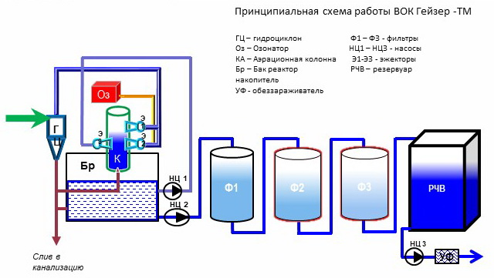
Рис.1. Принципиальная гидравлическая схема Гейзер –ТМ

Основные технологические блоки:
Грязевой фильтр
Модуль обогащения кислородом
Генератор озона
Модуль фильтрации
Резервуары чистой воды
Установка ультра-фиолетового обеззараживания
Блок раздачи воды потребителю
Пульт управления и автоматики
Полная технологическая схема ВОК Гейзер-ТМ показана на рисунке 2.
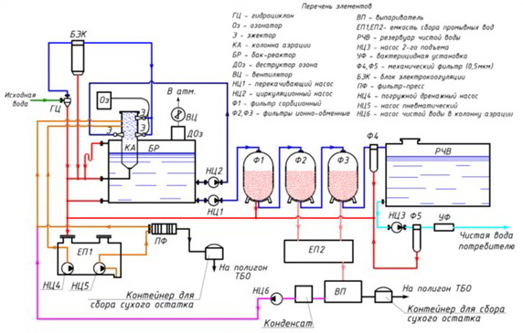
Рис. 2. Полная технологическая схема ВОК Гейзер-ТМ

Преимущества комплексов по очистке воды Гейзер - ТМ:
простота конструкции, низкая стоимость эксплуатации и обслуживания;
постоянная эффективность очистки во всем диапазоне производительности;
безреагентная технология очистки воды;
антивандальное исполнение;
поставка в виде готового изделия - отсутствие необходимости прохождение государственной экспертизы;
может быть установлена на любых грунтах: размещение на фундаменте из винтовых свай;
вывод информации о работе всех станций на единый пульт диспетчеризации.
Данные по водоочистным комплексам п. Клюквинка в сравнении с комплексами, установленными на территории Верхнекетского района, приведены в таблице 4.

Таблица 4. Водоочистные комплексы Верхнекетского района
Населенный пункт | Дата ввода в эксплуатацию | Среднесуточное потребление, м3/сут | Среднегодовое потребление, м3/год | Примечание
п. Клюквинка | 20.12.2017 | 0,07 | 23,96 | Установлена в районе школы
п. Катайга | 27.11.2017 | 0,17 | 60,91 | Установлена в районе школы
п. Сайга | 20.12.2017 | 1,75 | 637,83 | Установлена в центре посёлка
п. Центральный | 20.12.2017 | 0,83 | 303,24 | Установлена в районе школы
п. Ягодное | 10.12.2017 | 0,07 | 25,03 | Установлена около администрации
п. Степановка | 15.11.2018 | 0,54 | 196,72 | Установлена в школе
п. Степановка | 16.11.2019 | 0,49 | 178,70 | Установлена в детском саду
п. Клюквинка | 20.12.2019 | 3,13 | 1142,10 | Установлена в школе
п. Сайга | 20.12.2019 | 0,71 | 259,03 | Установлена в школе

Тарифы, плата за подключение, структура себестоимости производства и транспортировки ресурс

Характеристика системы водоотведения
Централизованная канализация в п. Клюквинка отсутствует. Вывоз жидких бытовых отходов актуален, как от социальных объектов, так и от частных домов. В данный момент стоки от школы и дома культуры вывозятся ассенизаторскими машинами на очистные сооружения в р.п. Белый Яр.
Очистные сооружения в п. Клюквинка отсутствуют. Вывоз жидких бытовых отходов актуален, как от социальных объектов, так и от частных домов. Перспектива развития системы водоотведения разработана в целях реализации государственной политики в сфере водоотведения, направленной на обеспечение охраны здоровья населения и улучшения качества жизни населения путем обеспечения бесперебойного и качественного водоотведения; снижение негативного воздействия на водные объекты путем повышения качества очистки сточных вод.
В этом случае жидкие бытовые отходы должны доставляться в специально разработанные пункты приема — поля запахивания. Для таких мест характерна высокая концентрация вредных и агрессивных веществ от отходов. Они не пригодны для ведения сельского хозяйства.
Существует еще один вариант - метод полей ассенизации, наоборот, подготавливает землю для выращивания сельских хозяйственных культур. Для этого выполняются следующие правила: до ближайшего населенного пункта выдерживается минимальное расстояние — 1 км; отходы сливаются 2-3 раза в теплое время года или 1 раз зимой; почва на выбранном участке обладает повышенной воздухопроницаемостью; выдерживание паузы перед засеванием; первые года, во избежание отравления, поля засеивают кормовыми культурами.
Жидкие отходы бывают промышленными и бытовыми. Промышленные жидкие отходы (далее – ПЖО) те, что продуцируют предприятия. Нередко это токсичные продукты. При контакте с некоторыми из них вероятен летальный исход. Это эмульсии, нефтерподукты, жиры, остатки пищи, радиоактивных веществ. Обезвреживание таких продуктов производится путем сжигания в реакторах, циклических печах, методом химической нейтрализации, загущением глиной. Класс опасности у ПЖО — от 1 до 5. Их утилизация осуществляется при участии специальных контрольных органов. Жидкие бытовые отходы (далее - ЖБО) это те, что образуются в домохозяйствах населения без системы канализации. К ним относят: фекальные массы, стоки из помещений санитарного назначения. Опасность ЖБО в том, что возможно выделение газов, в том числе сероводорода, аммиака. Также загрязняются подземные воды, почвы. Поэтому их следует регулярно удалять, вывозить и правильно утилизировать.
Владельцы индивидуальных домов, где недоступна система канализации, должны оборудовать выгребную яму. В нее поступают и там хранятся все описанные выше продукты. Отстойники до 1 м3 в сутки строятся рядом с загородными и дачными домами. Расстояние до летней кухни при этом должно быть не менее 5 метров. Если же стоков больше 8 м3, то расстояние увеличивается до минимальных 8 метров. Другие дистанции, которые необходимо соблюдать: до дороги — 5 м; до источника питьевой воды — 50 м; до водопроводной системы из асбестоцементных труб — 5 м; до водопровода из чугунных труб диаметром до 20 см — от 1,5 м; до водохранилища — 30 м; до ручья, другого водоема — 10 м; до границы участка — 1,5 м; до деревьев — 3 м. Выгребная яма должна быть герметичной, не проницаемой для влаги, поэтому ее обязательно гидроизолируют. Тогда нечистоты не заражают грунта и водоносных пластов. Над отстойником делают крышку, которой закрывают яму, а также решетку. Эксплуатация выгребной ямы в отсутствие акта проверки на герметичность не допускается. Сооружения, в которых накапливаются нечистоты, очищают не реже раза в шесть месяцев. Вместе с тем проводят их дезинфекцию. Для этого используют специальные химические средства с гипохлоритом натрия, креолином, хлорной известью (но не сухой), нафтализолом, метасиликатом натрия. Нельзя допускать, чтобы уровень стоков был выше, чем 35 см до поверхности грунта. Запрещено в выгребные ямы выбрасывать твёрдые бытовые отходы, сливать химические вещества, бензин, смолы, другие токсичные продукты.
Еще один вариант организации сбора стоков — обустройство септика. Это герметичная емкость, которая делится на несколько отсеков. Первый представляет собой отстойник глубокого осадка, куда поступают сточные воды. Здесь происходит начальная очистка жидкостей. Второй предназначен для разложения химических соединений, образованных моющими средствами и другими продуктами, органики.
В третьем бытовые канализационные стоки очищаются до 65%, а затем происходит окончательное очищение почвой. С одной стороны к ней подходит трубопровод канализации, с другой — труба, через которую отводятся осветленные стоки. Объем сборника зависит от расхода сточных вод. Септик тоже нужно очищать и откачивать из него ил, жировые отложения, образовавшиеся на стенках резервуаров. Если этого не делать, количество осадка и толщина плавающей корки со временем возрастает. От этого объем емкости сокращается, стоки очищаются не 2,5-3 суток, а меньше. Соответственно в почву попадают загрязненные воды. Чтобы проверить степень загрязнения емкости, в нее опускают палку и определяют границу осадка. Ее сравнивают с нормативной (показатель не должен быть более трети рабочей глубины). Если эта разница меньше 10 см, резервуар нужно очищать.
ЖБО в большинстве случаев не относятся к опасным грузам. Они могут быть отнесены к этой категории только в том случае, если специальная лаборатория выявит в составе вещества, способные серьезно навредить окружающей среде. Бытовые отходы, которые хранятся в жидком состоянии, относятся к четвертому классу опасности и считаются маловредными. ЖБО – это стоки ванн, душевых, туалетов домов, в которых нет канализации. Такого рода отбросы не токсичны, но проблемы из-за них могут возникнуть: появление неприятного запаха; размножение насекомых, вредоносных бактерий; скопление газов, являющихся опасными.
Вывоз ЖБО должен осуществляться только на специализированные очистные сооружения, способные по техническим возможностям обеспечить эффективную очистку и обеззараживание. Стихийный сброс на ландшафт и в водоемы запрещен. При отсутствии станций очистки ЖБО могут нейтрализоваться на отдельно отведенных участках, не имеющих сельскохозяйственного значения.
Требования к полям ассенизации (фильтрации): Для нормальной работы полей пригодны сухие, хорошо проницаемые для воздуха и воды почвы: супеси, легкие суглинки, чернозем. Непригодны тяжелые глины, территории заболоченные и с высоким стоянием грунтовых вод. Почвенному обезвреживанию благоприятствуют высокие летние температуры и более длительный вегетационный период. Участки под поля ассенизации отводятся за пределами населенного пункта на расстоянии 1 км от жилых районов, желательно с подветренной стороны. Они должны быть открытыми, без больших уклонов, с уровнем грунтовых вод не ближе 1,5 м от поверхности земли. Необходимы благоустроенные подъездные пути и ограждение канавой с земляным валом и полосой зеленых насаждений. Все территория в зависимости от числа севооборотов, делится на несколько полей. Поле, которое в данном году заливается нечистотами, делится на два участка: летний и зимний. Летний участок делится на карты, заливаемые поочередно. При въезде на поля ассенизации располагается хозяйственный двор. Летние участки заливают в течение теплового времени 2-3 раза с промежутком 1-1 ¹/₂ месяца. После последнего залива участок перепахивают и оставляют до следующей весны, когда его засевают. Зимний участок, вспаханный с осени, заливают в зимние месяцы только один раз из того же расчета 1 – 2 м³ на 10 м². но не запахивают, а намораживают и когда земля весной оттает, участок перепахивают. Минимальный севооборот на полях ассенизации - трехлетний, то есть каждый участок заливается нечистотами раз в 3 года. При достаточном количестве земли севооборот может быть увеличен до 4-8 лет. В первый год после залива нельзя выращивать культуры, которые употребляются в сыром виде. Из санитарных и агрономических соображений можно рекомендовать следующее чередование при четырехлетнем севообороте:1-й год – залив, 2-й год – кормовые травы, злаки, 3-й год – свекла кормовая, столовая, 4–й год – картофель. Вследствие необходимости севооборотов значительно увеличивается территория, необходимая для полей ассенизации.
Требования к полям запахивания: Поля запахивания служат лишь для обезвреживания нечистот. Санитарные требования к их устройству и эксплуатации в основном такие же, как и к полям ассенизации. Делятся они только на 2 участка. Ежегодно по очереди один заливается нечистотами (как и всегда на ассенизационных полях), а другой «отдыхает», пока идут процессы минерализации, самоочищения. Поскольку на полях запахивания не производятся посевы, допускаются повышенные нагрузки.
Согласно СанПиН 42-128-4690-88 ЖБО следует вывозить на сливные станции или поля ассенизации. Размер СЗЗ (далее – санитарная защитная зона) для полей ассенизации и запахивания устанавливается санитарно-эпидемиологическими правилами и нормативами СанПиН 2.2.1/2.1.1.1200-03 и составляет 1000 м. СанПиН 2.1.4.1110-02 запрещает размещение полей ассенизации и запахивания в пределах зоны санитарной охраны источников водоснабжения и водопроводов питьевого назначения. Организация сбора и вывоза бытовых отходов, утилизации и переработки бытовых и промышленных отходов относится к компетенции властей муниципального района.Участки по приему и обезвреживанию ЖБО должны отвечать основным требованиям: отведенная территория должна быть предварительно спланирована и ограждена насыпным валом, исключающим проникновение жидких нечистот за границы отведенного участка; территория участка должна быть доступна воздействию солнечных лучей и ветра; не допускается расположение участка на низких берегах рек, прудов, открытых водоемов и др. местах, затопляемых паводковыми водами. На поле ассенизации принимаются сточные воды, которые удовлетворяют требованиям. Санитарные требования к устройству и эксплуатации полей запахивания в основном такие же, как и к полям ассенизации. ЖБО обладают определенными признаками, которые позволяют идентифицировать их качестве отхода определённого вида в Федеральном классификационном каталоге отходов (далее – ФККО). В каталоге имеется несколько позиций, которые могут быть использованы при нормировании. Стоит отметить, что класс опасности ЖБО определяется расчетными методами и биотестированием. В том случае, когда отходы имеют значительную концентрацию загрязняющих веществ и не обеззараживаются, их относят к IV классу. Если ЖБО отвечает определенным требованиям очистки, их относят к V классу опасности. Важно, что организации, осуществляющие сбор, транспортирование, обработку (чаще всего обезвреживание), утилизацию, обезвреживание, размещение ЖБО I—IV классов опасности, должны иметь соответствующую лицензию на операции с этим опасным грузом. Виды и коды ЖБО в ФККО: коммунальные жидкие 7 32 000 00 00 0 фекальные отходы нецентрализованной канализации 7 32 100 00 00 0 отходы (осадки) из выгребных ям 7 32 100 01 30 4 отходы коммунальные жидкие неканализованных объектов водопотребления 7 32 101 01 30 4.

В случае, если жидкие фракции, выкачиваемые из выгребных ям, удаляются путем очистки на очистных сооружениях с последующим направлением в систему оборотного водоснабжения или сбросом в водные объекты, их следует считать сточными водами и обращение с ними будет регулироваться нормами водного законодательства. Если такие фракции удаляются иным способом, исключающим их сброс в водные объекты или направление в систему оборотного водоснабжения, такие стоки не попадают под определение сточных вод в терминологии Водного кодекса РФ и Федерального закона от 07.12.2011 N 416-ФЗ «О водоснабжении и водоотведении» и их следует считать жидкими отходами, дальнейшее обращение с которыми должно осуществляться в соответствии с законодательством об отходах производства и потребления, при этом деятельность по сбору, транспортированию, обработке, утилизации, обезвреживанию, размещению таких отходов, отнесенных к I — IV классам опасности, будет подлежать лицензированию.
Принципами развития централизованной системы водоотведения являются:
постоянное улучшение качества предоставления услуг водоотведения потребителям (абонентам);
удовлетворение потребности в обеспечении услугой водоотведения новых объектов капитального строительства;
постоянное совершенствование системы водоотведения путем планирования, реализации, проверки и корректировки технических решений и мероприятий.
Прогнозные балансы поступления сточных вод в централизованную систему водоотведения рассчитывались с учетом перспективного развития муниципального образования. Расчет произведен по двум вариантам развития.
Исходя из фактических объемов сбрасываемых сточных вод, были спрогнозированы объемы стоков последующих годов. Даная динамика была построена на основе значений прироста численности населения на основе Генерального плана.
Основным решением по водоотведению жилого фонда, неохваченного централизованными канализационными сетями, предлагается использование локальных очистных установок, а также герметичных выгребов, с дальнейшим вывозом стоков специализированным автотранспортом на канализационные очистные сооружения.
Очищенную воду после локальных очистных установок по нормам, можно сбрасывать на рельеф, либо в водоём. Осадок вывозится специализированным автотранспортом на канализационные сооружения, также может использоваться в качестве удобрения для неплодоносящих видов деревьев, кустарников.

Характеристика системы теплоснабжения
В рамках реализации целевых программ в п. Клюквинка построена котельная мощностью 1,34 Гкал/час, тепловые сети от котельной до школы. Организация коммунального теплоснабжения на территории Клюквинского сельского поселения построена на базе школьной котельной. Производство и реализацию тепловой энергии с 04.05.2018 осуществляет МУП «БИО ТЭП». Эксплуатацию тепловых сетей также осуществляет данная организация.
Эксплуатация котельной без проведения режимно-наладочных работ, водоподготовки и отсутствия части вспомогательного оборудования не позволяет поддерживать эксплуатационные показатели котлов на достаточно высоком уровне. Дымовая труба работает в режиме конденсирования. При переводе с угля на дрова температура уходящих газов понизилась и стала ниже точки росы. Существует проблема коррозии дымовой трубы. В качестве основного оборудования на котельных используются низкоэффективные котлы устаревшей конструкции, отсутствует химводоподготовка, необходимый комплект приборов КИП. Расход топлива на выработку 1 Гкал самый высокий в районе. Тепловая схема данной котельной – одноконтурная, закрытая. Температурный график 95/70 ºС. Регулирование отпуска тепла центральное, качественное согласно утверждённому температурному графику. Водоснабжение котельной производится от водопроводной распределительной сети и от резервной скважины, которая находится около котельной.
Подача топлива осуществляется вручную. По проекту котельная угольная без особых конструктивных доработок переведена на дрова. Топливное хозяйство котельной включает расходный открытый склад, в результате чего имеет место переувлажнение и выветривание топлива, что негативно сказывается на эффективности его использования. В целом источник тепловой энергии является достаточно надежным. На протяжении последних лет не было ни одного отказа в работе котельной. Фактором, снижающим надёжность котельной, является отсутствие резервирования по электроэнергии.
Фактический удельный расход топлива рассчитан по фактическому расходу топлива и фактическому расходу тепловой энергии у потребителей. Прибор учёта тепловой энергии на котельной отсутствует.
Подпитка тепловой сети происходит от резервной скважины через резервный бак.
Сети теплоснабжения котельной радиальные, двухтрубные. Системы закрытые. Схема подключения потребителей - зависимая.Диаметры трубопроводов тепловых сетей на ряде участков сети подобраны без проведения гидравлического расчета, что является одной из причин гидравлической разрегулировки тепловых сетей. Большая часть сетей 183,5 м проложена надземно совместно с сетями водоснабжения – «спутником», что значительно увеличивает тепловые потери на нагрев холодной воды. Надземная прокладка сетей приводит к значительным тепловым потерям, вследствие чего в настоящее время нормативные потери в тепловых сетях в среднем составляют 6,2% от отпуска в сеть, а фактические достигают 14,6%, что значительно увеличивает расход энергетических ресурсов и себестоимость тепловой энергии для потребителей. Износ 75 м. трубопроводов и изоляции тепловых сетей негативно сказывается на работе системы теплоснабжения.
Основными потребителями тепловой энергии систем теплоснабжения от коммунальных источника Клюквинского сельского поселения являются организации бюджетной сферы. Тепловой ввод основных потребителей–школы и дома культуры оборудован счётчиками теплоты и контрольно-измерительными приборами давления и температуры. Местные системы теплопотребления зданий присоединены к тепловым сетям непосредственно, по схеме без элеваторов по энергоэкономичной двухконтурной схеме.
Для поддержания необходимых параметров качества услуг теплоснабжения предприятие вынуждено вырабатывать и отпускать тепловую энергию в большем количестве. Можно сделать вывод, что в настоящее время уровень предоставляемых услуг в централизованных системах теплоснабжения Клюквинского сельского поселения соответствует требованиям ГОСТ. Это достигается повышенным расходом топлива и электроэнергии.
Сфера услуг теплоснабжения и в Верхнекетском районе и в Клюквинском сельском поселении традиционно была убыточной, причиной чего является низкая ресурсная эффективность. Таким образом, эксплуатационные расходы предприятия были практически выше, чем предусмотрены в тарифе. Свободных средств на реализацию мероприятий по модернизации и обновлению основных фондов, развитию системы теплоснабжения не было. Можно констатировать, что тариф на тепловую энергию приблизился к своему пределу. Этот факт в очередной раз подтверждает необходимость решения вопроса технического перевооружения как котельного оборудования, так и тепловых сетей.
Основные проблемы функционирования теплоснабжения:
низкая надежность систем вследствие отсутствия резервирования внешнего электроснабжения котельной;
сверхнормативный износ дымовой трубы;
моральный и физический износ основного и вспомогательного оборудования котельной;
значительные тепловые потери в сетях вследствие совместной прокладки теплопроводов с водопроводами на ряде участков;
превышение расхода сетевой воды вследствие разбора из систем отопления;
высокая себестоимость производства тепловой энергии на котельной при низкой эффективности использования топливно-энергетических ресурсов и недозагрузке котельной;
недостаток средств предприятия на текущий ремонт и инвестиционные расходы по обновлению основных фондов (планово-предупредительный ремонт).
Теплоснабжение в п. Клюквинка осуществляется от централизованного источника – котельной – и индивидуальных источников тепла (рисунок 3).

Рис.3. Функциональная структура теплоснабжения п. Клюквинка

Характеристика источника тепловой энергии п. Клюквинка приведен в таблице 6.

Таблица 6. Источник тепловой энергии п. Клюквинка
Наименование котельной | Адрес расположения | Вид собственности | Установленная мощность, Гкал/ч
Котельная школьная | п. Клюквинка, ул.Центральная, 4, стр.2 | Муниципальная | 1,34

Муниципальная котельная эксплуатируется энергоснабжающей организацией на праве оперативного управления. Установленная мощность источника тепловой энергии составляет 1,34 Гкал/ч.
В качестве основного вида топлива на котельной используются дрова.
Сети теплоснабжения тупиковые двухтрубные. Перемычки, резервирующие источники отсутствуют. Общая протяженность тепловых сетей на 01.01.2020 года составляет 0,275 км (в двухтрубном исчислении).
Объектом системы теплоснабжения является потребитель школа, дом культуры. Зоны действия индивидуального теплоснабжения (индивидуальные отопительные котлы и печное отопление) на территории п. Клюквинка расположены в зонах индивидуальной малоэтажной застройки, а также в частных жилых секторах, не охваченных сетями источника централизованного теплоснабжения. Автономное теплоснабжение осуществляется на базе твёрдотопливных (дровяных) печей.К основному оборудованию отопительной котельной относятся котлы. В качестве топлива на котельной п. Клюквинка используются дрова. Установленная тепловая мощность котельной составляет 1,34 Гкал/час. Характеристики основного оборудования источника тепловой энергии п. Клюквинка приведены в таблице 7.

Таблица 7. Структура основного оборудования котельной п. Клюквинка
№ п/п | Наименование  котельной | Марка  оборудования | Количество, ед. | Установленная мощность, Гкал/ч | Вид топлива
1. | Котельная школьная | КВ-0,93к | 1 | 0,8 | Дрова
 |  | КВ-0,63к | 1 | 0,54 | Дрова

На котельной п. Клюквинка используется 2 типоразмер котлов. Оборудование было введено в эксплуатацию после 2003 года.
К вспомогательному оборудованию относятся: насосы контурный, подпиточный и сетевой, дымососы, дутьевые вентиляторы и др.
Параметры располагаемой тепловой мощности котельной п. Клюквинка в таблице 8.

Таблица 8. Параметры располагаемой тепловой мощности котельной п. Клюквинка
№ п/п | Источник теплоснабжения | Установленная мощность, Гкал/ч | Ограничения тепловой мощности, Гкал/ч | Располагаемая тепловая мощность, Гкал/ч
1 | Котельная школьная | 1,34 | 0,000 | 1,34
Суммарная располагаемая тепловая мощность источника тепловой энергии составляет 1,34 Гкал/ч.Определение расхода тепла на собственные нужды котельной п. Клюквинка выполнено расчетным методом в соответствии с требованиями раздела V «Порядка определения нормативов удельного расхода топлива при производстве электрической и тепловой энергии», утвержденного Приказом Минэнерго России от 30 декабря 2008 г. № 323 и в соответствии с информационным письмом Минэнерго России от 21 сентября 2009 г.
Результаты расчета потребления тепловой мощности и теплоносителя на собственные и хозяйственные нужды и параметры тепловой мощности нетто приведены в таблице 9.

Таблица 9. Потребление тепловой энергии на собственные нужды и параметры тепловой мощности нетто
№ п/п | Источник теплоснабжения | Располагаемая тепловая мощность, Гкал/ч | Потребление на собственные нужды, Гкал/час | Тепловая мощность нетто, Гкал/ч
1 | Котельная школьная | 1,34 | 0,0017 | 1,3383
Расход тепла на собственные нужды котельной включает в себя расход на растопку котлов, расход на хозяйственно-бытовые нужды, а также прочие потери. Суммарная тепловая мощность нетто за вычетом затрат энергии на собственные нужды составляет 1,3383 Гкал/ч.Сведения о сроках ввода в эксплуатацию и капитальном ремонте основного оборудования в таблице 10.

Таблица 10. Сведения о сроках ввода в эксплуатацию и капитальном ремонте основного оборудования
№ п/п | Источник теплоснабжения | Марка оборудования | Год изготовления оборудования | Год ввода в эксплуатацию | Год кап. ремонта
1 | Котельная  школьная | КВ-0,93к | 2003 | 2003 | нет
2 |  | КВ-0,63к | 2003 | 2003 | нет
Отпуск тепла от котельной п. Клюквинка осуществляется по тепловым сетям, имеющим общую протяженность 0,275 км в двухтрубном исчислении. Отпуск тепла от котельной «Школа» осуществляется по 2-х трубной схеме, общая протяженность тепловых сетей в зоне действия котельной составляет 127,5 м (в двухтрубном исчислении). Структура тепловых сетей в зоне действия котельной п. Клюквинка по сроку ввода в эксплуатацию, а также параметры тепловых сетей приведены в таблице 11. Участки сетей были введены в эксплуатацию в 2006 году.

Таблица 11. Параметры тепловой сети школьной котельной
Условный  диаметр, мм | Длина участков в  двухтрубном исполнении, м | Тип  прокладки | Тип  изоляции | Год  прокладки
80 | 84,5 | надземная | СТД | 2006
40 | 35 | надземная |  | 2006
25 | 8 | надземная |  | 2006
Итого | 127,5
На основании расчета была составлена таблица 12, в которой представлены нормативные тепловые потери.

Таблица 12.Нормативные тепловые потери тепловых сетей котельной
п. Клюквинка
Наименование котельной | Нормативные тепловые потери, Гкал/ч
Котельная школьная | 0,0097

Балансы тепловой мощности и нагрузки котельной школьной в таблице 13.

Таблица 13. Балансы тепловой мощности и нагрузки котельной школьной
Наименование параметра | Ед. изм. | «Школа»
Установленная тепловая мощность в горячей воде | Гкал/ч | 1,34
Ограничения тепловой мощности | Гкал/ч | 0,0000
Располагаемая тепловая мощность | Гкал/ч | 1,34
Расход тепловой энергии на собственные нужды | Гкал/ч | 0,0017
Тепловая мощность нетто | Гкал/ч | 1,3383
Полезная тепловая нагрузка, в т.ч. | Гкал/ч | 0,386
- на нужды отопления и вентиляции | Гкал/ч | 0,386
- на нужды ГВС | Гкал/ч | 0,0000
Потери тепловой энергии в ТС | Гкал/ч | 0,0120
Резерв (+)/Дефицит (-) тепловой мощности | Гкал/ч | 0,9403

На рисунке 4 приведён тепловой баланс котельной п. Клюквинка.

Рис. 4.Тепловой баланс котельной п. Клюквинка
Анализ рис. 4 показывает, что на котельной п. Клюквинка наблюдается значительный резерв тепловой мощности.
Основные технико-экономические показатели работы системы теплоснабжения МУП «БИО ТЭП», в том числе по п. Клюквинка приведены в таблице 14.

Таблица 14. Плановые технико-экономические показатели работы МУП «БИО ТЭП» в п. Клюквинка в 2019 году.
Параметры | Значение параметра
Выработано теплоэнергии (тыс.Гкал) | 0,626
Отпущено в сеть теплоэнергии (тыс.Гкал), в т.ч. | 0,612
Потери тепловой энергии в сетях | 0,070
то же, в % к отпуску в сетях | 11,5
Полезный отпуск (тыс.Гкал), в т.ч. | 0,542
Население, всего | 0
Бюджетные организации, всего | 0,542
расчетным способом | 0,024
по приборам учета | 0,518
в том числе бюджетные организации (местный бюджет) | 0,542
расчетным способом | 0,024
по приборам учета | 0,518
Прочие организации | 0
Полезный отпуск (т.Гкал.) | 0,542
Расходы, всего (тыс.руб.) | 4 755,8
Материальные затраты, в т. ч. | 1 096,7
топливо (дрова) (тыс. м3) | 0,710
топливо ( дрова) ( тыс.руб.) | 832,2
топливо ( ГСМ ) ( тыс.т.) | 0,000015
топливо ( ГСМ) (тыс.руб.) | 0,6
электроэнергия ( тыс.квт*ч) | 35,300
электроэнергия ( тыс.руб. ) | 220,3
водоснабжение (м.куб.) | 0,6
транспортные расходы ( тыс.руб.) | 25,0
материалы (тыс.руб.) | 18,6
Оплата труда (тыс.руб.) | 1 826,7
Начисления на оплату труда(тыс.руб.) | 606,9
Амортизационные отчисления(тыс.руб.) | 332,7
Общехозяйственные расходы(тыс.руб.) | 879,1
Прочие расходы(тыс.руб.) | 13,7
Фактическая себестоимость 1 Гкал (руб.) | 8 772,4
Утвержденный тариф 1 Гкал (руб.) | 5 999,6
- бюджетные организации (с НДС), руб. | 5 999,6
- прочие (с НДС)
Доходы плановые, всего (тыс. руб.) | 3 252,56
- бюджетные организации(тыс.руб.) | 3 252,56
в том числе бюджетные организации (местный бюджет) | 3 252,56
Доходы полученные, всего (тыс.руб.) | 3 180,30
- население(тыс.руб.)
- бюджетные организации (тыс.руб.) | 3 180,30
в том числе бюджетные организации (местный бюджет) | 3 180,30
Дебиторская задолженность ЖКХ (тыс. руб.) | 72,30
- бюджетные организации (тыс.руб.) | 72,30
в том числе бюджетные организации (местный бюджет) | 72,30
Доходы плановые (без НДС), тыс. руб. | 3 252,56
Финансовый результат, тыс. руб. | -1 503,2

Для котельной п. Клюквинка предписания надзорных органов об обязательных мероприятиях по устранению выявленных нарушений, влияющих на безопасность и надежность системы теплоснабжения, были следующие:
- отсутствие водоподготовительной установки на источнике тепловой энергии;
- не проведено техническое освидетельствование конструкций здания;
- на источнике тепла отсутствуют узлы учета тепловой энергии;
- не проведено инструментально-визуальное наружное и внутреннее обследование дымовых труб.
Для устранения предписаний надзорных органов было проведено инструментально-визуальное наружное и внутреннее обследование дымовой трубы.

Тарифы, плата за подключение, структура себестоимости производства и транспортировки ресурс
Тарифы на теплоснабжение на 2020 год не регулировались, так как котельная являлась монокотельной, то есть имеет одного потребителя, присоединённого к тепловой сети. Расчёты за тепловую энергию2020 году производились по фактической себестоимости в размере 5999,6 руб./Гкал.

Характеристика системы электроснабжения
Электроснабжение п. Клюквинка осуществляет Производственное отделение «Восточные электрические сети» публичного акционерного общества «Томская распределительная компания» (ПО ВЭС ПАО «ТРК»).
На территории сельского поселения размещено 11трансформаторных подстанций, 22,17 км. электрических сетей.
Передача электрической энергии в муниципальном образовании производится по распределительным сетям с уровнем напряжения 10 кВ и 0,4 кВ, уровень обеспеченности централизованной системой электроснабжения 100% потребителей. Перечень оборудования системы электроснабжения п. Клюквинка в таблицах 15-16.

Таблица 15. Перечень трансформаторных подстанций п. Клюквинка
Участок | Подстанция | Фидер | ТП | Мощность ТП,кВт
Белоярский РЭС | Клюквинка 110/10 | КЛ-3 | КЛ-3-1 | 160
Белоярский РЭС | Клюквинка 110/10 | КЛ-4 | КЛ-4-10 | 250
Белоярский РЭС | Клюквинка 110/10 | КЛ-4 | КЛ-4-12 | 160
Белоярский РЭС | Клюквинка 110/10 | КЛ-4 | КЛ-4-5 | 250
Белоярский РЭС | Клюквинка10/10 | КЛ-4 | КЛ-4-6 | 160
Белоярский РЭС | Клюквинка 110/10 | КЛ-4 | КЛ-4-7 | 400
Белоярский РЭС | Клюквинка 110/10 | КЛ-4 | КЛ-4-8 | 160
Белоярский РЭС | Клюквинка 110/10 | КЛ-8 | КЛ-8-1 | 160
Белоярский РЭС | Клюквинка 110/10 | КЛ-8 | КЛ-8-2 | 160
Белоярский РЭС | Клюквинка 110/10 | КЛ-8 | КЛ-8-4 | 160
Белоярский РЭС | Клюквинка 110/10 | КЛ-8 | КЛ-8-9 | 800

Таблица 16.Перечень воздушных электролиний Клюквинского сельского
поселения
Вид оборудования | Диспетчерское наименование | Класс напряжения, кВ | Наименование населенного пункта | Производственное отделение | Подразделение

Воздушная линия
ф.3 от ТП КЛ-4-5
0.4
п.Клюквинка
Восточные э/с
Белоярский РЭС
Воздушная линия
ф.1 от ТП КЛ-4-6
0.4
п.Клюквинка
Восточные э/с
Белоярский РЭС
Воздушная линия
ф.2 от ТП КЛ-4-
0.4
п.Клюквинка
Восточн
е э/с
Белоярский РЭС
Воздушная линия
ф
3 от ТП КЛ-4-6
0.4
п.Клюквинка
Восточные э/с
Белоярский РЭС
Воздушная линия
ф.1 от ТП КЛ-
-7
0.4
п.Клюквинка
Восточные э/с
Белоярский РЭС
Воздушная линия
ф.2 от ТП КЛ-4-7
0.4
п.Клюквинка
Вос
очные э/с
Белоярский РЭС
Воздушная линия
ф.3 от ТП КЛ-4-7
0.4
п.Клюквинка
Восточные э/с
Белоярский РЭС
Воздушная линия
ф.1 от ТП КЛ-4-8
0.4
п.Клюквинка
В
сточные э/с
Белоярский РЭС
Воздушная линия
ф.2 от ТП КЛ-4-8
0.4
п.Клюквинка
Восточные э/с
Белоярский РЭС
Воздушная линия
ф.1 от ТП КЛ-4-
0
0.4
п.Клюквинка
Восточные э/с
Белоярски
РЭС
Воздушная линия
ф.1 от ТП КЛ-8-1
0.4
п.Клюквинка
Восточные э/с
Белоярский РЭС
Воздушная линия
ф.2 от ТП КЛ-8-1
0.4
п.Клюквинка
Восточные э/с
Белоярский РЭС
Воздушная линия
ф.3 от ТП
КЛ-8-1
0.4
п.Клюквинка
В
сточные э/с
Белоярский РЭС
Воздушная линия
ф.1 от ТП КЛ-8-9
0.4
п.Клюквинка
Восточные э/с
Белоярский РЭС
Воздушная линия
ф.2 от
П КЛ-8-9
0.4
п.Клюквинка
Восточные э/с
Белоярский РЭС
Воздушная линия
ф.3 от ТП КЛ-8-9
0.4
п.Клюквинка
Восточные э/с
Белоярский РЭС
Воздушная линия
ф.2 от ТП КЛ-8-4
0.4
п.Клюквинка
Восточные э/с
Белоярский РЭС
Воздушная линия
ф.1 от ТП КЛ-8-4
0.4
п.Клюквинка
Восточные э/с
Белоярский РЭС
Воздушная линия
ф.1 от ТП КЛ-4-5
0.4
п.Клюквинка
Восточные э/с
Белоярский РЭС
Воздушная линия
ф.1 от ТП
КЛ-8-2
0.4
п.Клюквинка
Восточные э/с
Б
лоярский РЭС
Воздушная линия
ф. КЛ-3
10
п.Клюквинка
Восточные э/с
Белоярский РЭС
Воздушная линия
ф. КЛ-4
10
п.Клюквинка
Восточные э/с
Белоярский РЭС
Воздушная линия
ф. КЛ-8
10
п.Клюквинка
Восточные э/с
Белоярский РЭ

Объём поступления электрической энергии Клюквинского сельского поселения приведены в таблице 17. Соотношение электроэнергии по видам потребителей на рис. 5.

Таблица 17. Объемы потребления электрической энергии
№ п/п | Наименование показателей | Единица измерения | 2019 год  отчёт
1 | Поступление электроэнергии в сеть, всего | млн. кВт. ч | 3,964
1.1 | из смежной сети | млн. кВт. ч
1.2 | от электростанций (собственных) | млн. кВт. ч | -
1.3 | от других поставщиков | млн. кВт. ч | -
1.4 | поступление электроэнергии от других организаций | млн. кВт. ч | -
2 | Потери электроэнергии в сети | % | 17,78
3 | Расход электроэнергии на  производственные и хозяйственные нужды | млн. кВт. ч | 0
4 | Полезный отпуск из сети, в т.ч.: | млн. кВт. ч | 3,366
4.1 | население | млн. кВт. ч | 0,833
4.2 | прочие потребители | млн. кВт. ч | 1,225
4.3 | бюджетофинансируемые | млн. кВт. ч | 1,308

Рис.5. Соотношение электроэнергии по типам потребителей

Тарифы, плата за подключение, структура себестоимости производства и транспортировки ресурса

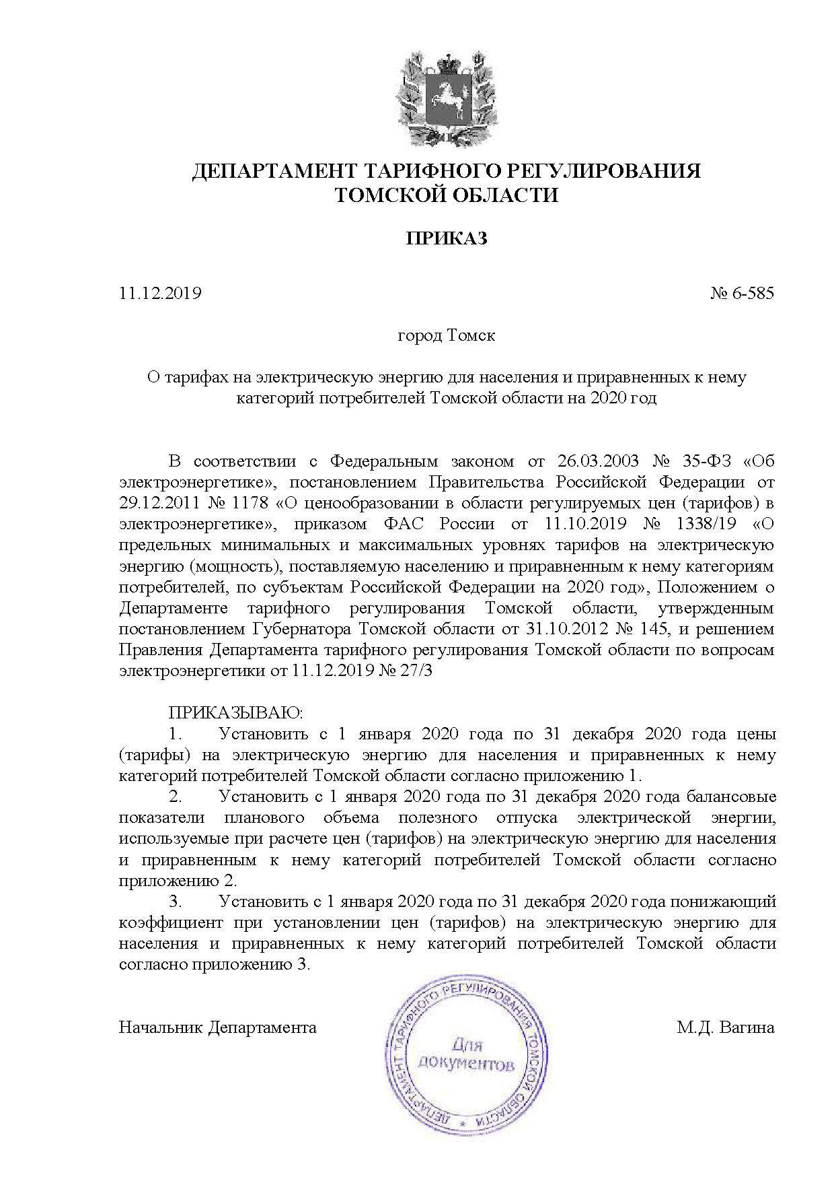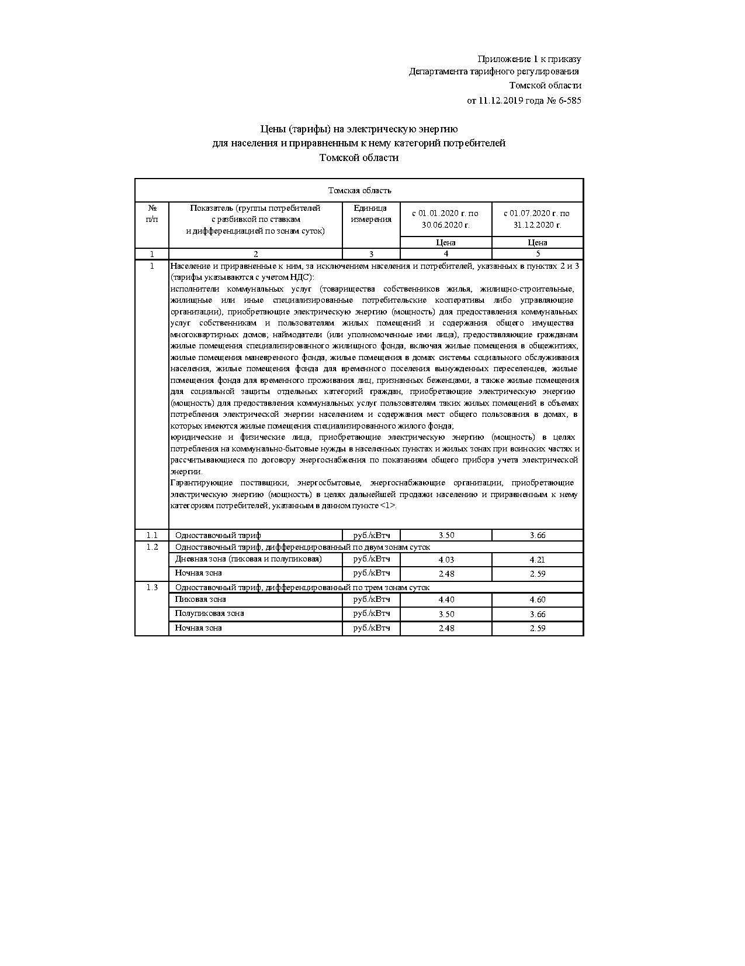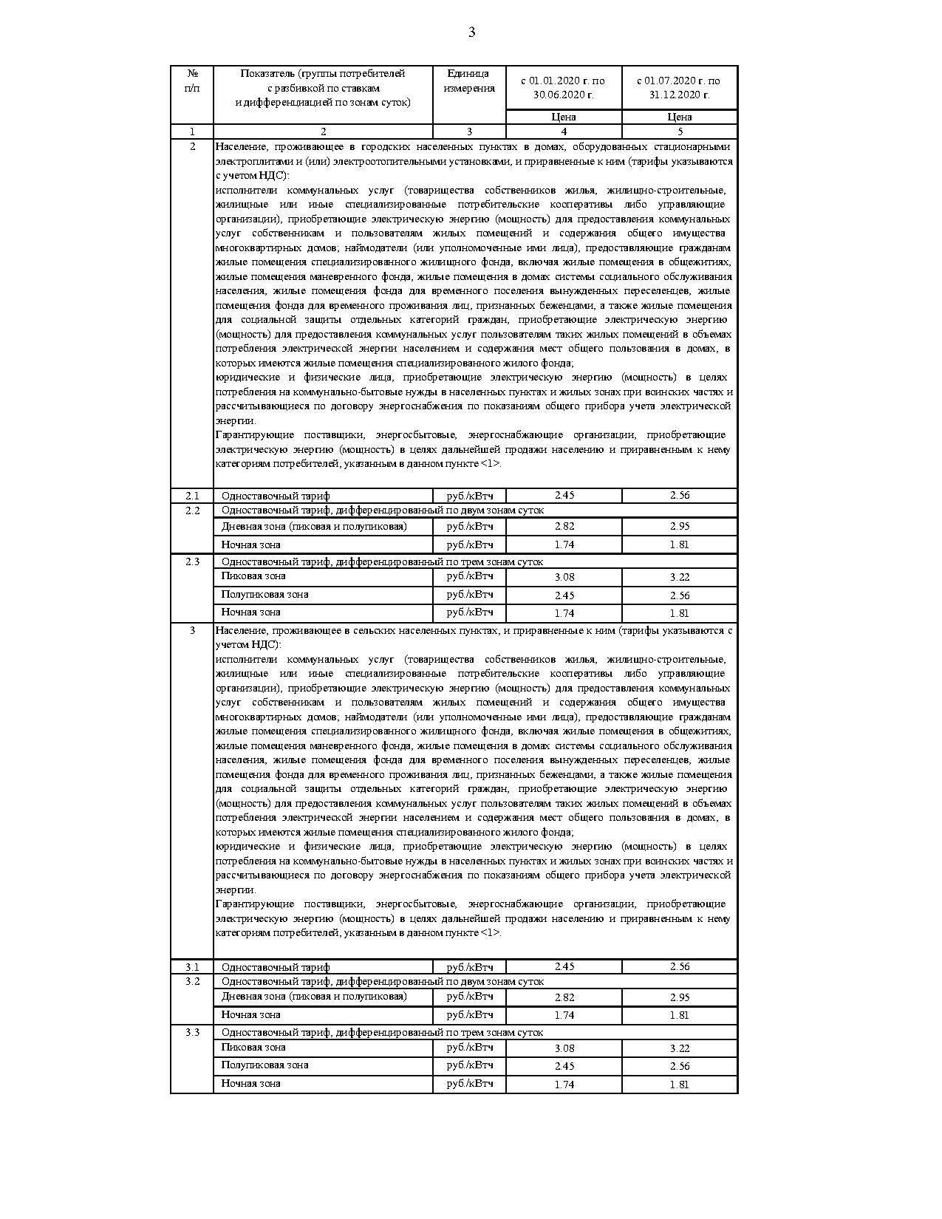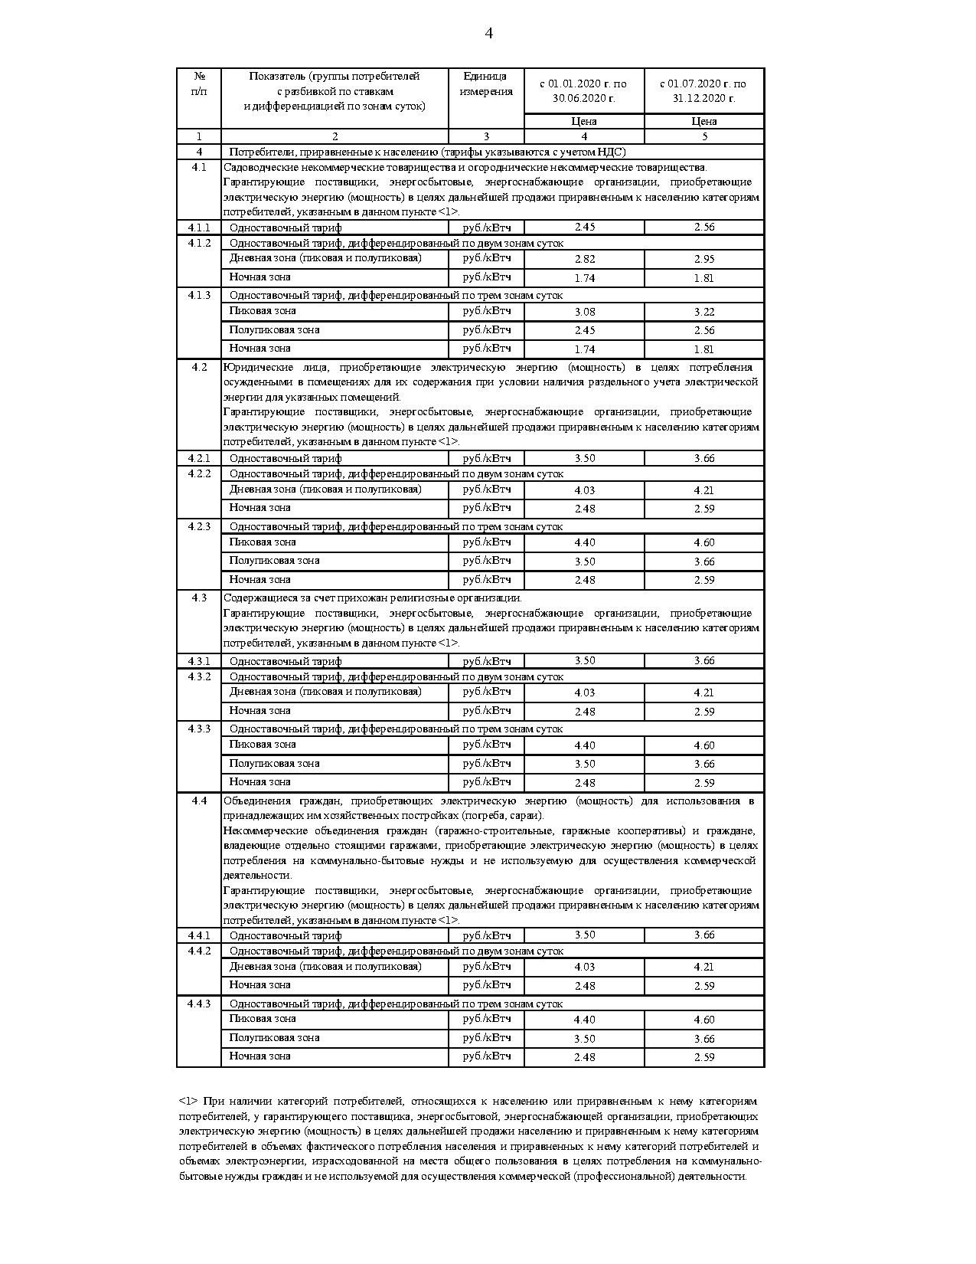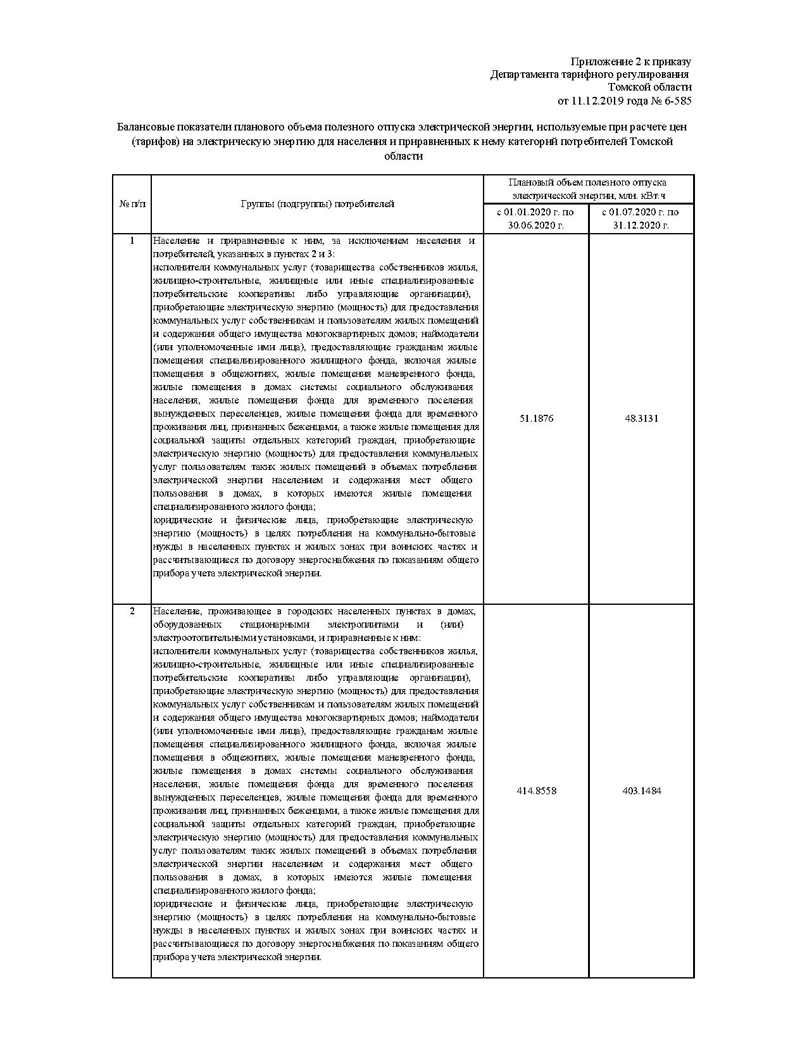

Характеристика системы вывоза, утилизации (захоронения) твёрдых коммунальных отходов
Твёрдые коммунальные отходы (далее – ТКО) Клюквинского сельского поселения юридические лица, население вывозят на свалку п. Клюквинка. На территории Клюквинского сельского поселения наблюдается относительно низкий уровень развития системы обращения с ТКО. Для развития системы обращения с твердыми коммунальными отходами на территории Клюквинского сельского поселения необходимо провести ряд мероприятий. В этом разделе приведены обосновывающие материалы по поселениям Верхнекетского района, в которых началось поэтапное внедрение новой системы обращения с ТКО, где организована деятельность регионального оператора, отвечающего за всю технологическую цепочку обращения с отходами от контейнерной площадки до полигона.
В целях организации сбора и транспортирования отходов от поселений, территориально удаленных от объектов обработки, утилизации и захоронения ТКО, а также снижения транспортных издержек формируется сеть поселенческих и межпоселенческих мест накопления ТКО. Томская область разделена на семь зон. Пятая зона включает: Верхнекетский район, Колпашевский район, Чаинский район, Молчановский район, Кривошеинский район. В связи с недостаточной мощностью объектов размещения отходов (далее ОРО) и большой удаленностью части населенных пунктов от районного центра, а также с ограниченной транспортной доступностью вывоза ТКО, планируется строительство в пятой зоне. На территории Макзырского сельского поселения Схемой территориального планирования предусмотрено строительство нового полигона ТКО в п. Лисица. На территории Орловского сельского поселения Схемой территориального планирования предусмотрено строительство нового полигона ТКО в п. Центральный. На территории Степановского сельского поселения Схемой территориального планирования предусмотрено строительство нового полигона ТКО в п. Степановка. Создание мест (площадок) накопления ТКО запланировано на 2021 год «дорожной картой» по стопроцентному охвату труднодоступных населенных пунктов Томской области коммунальной услугой по обращению с ТКО в п. Нибега, п. Санджик, п. Лисица, п. Макзыр, п. Центральный, п. Дружный. Данные схемы территориального планирования приведены в таблицах 18, 19.

Таблица 18. Площадки временного накопления отходов Верхнекетского района
Район | Площадки временного накопления отходов
Верхнекетский | д. Тайное
 | п. Сайга
 | п. Нибега
 | п. Клюквинка

Таблица 19. Планируемые к строительству Полигоны ТКО в Верхнекетском
районе
Район | Планируемый полигон ТКО
Верхнекетский | п. Лисица
 | п. Центральный
 | п. Степановка

Сложившаяся на территории Верхнекетского района система обращения ТКО в 2019 г. отражена в таблице 20.

Таблица 20.Сложившаяся на территории Верхнекетского района система обращения с ТКО
Населенный  пункт | Нали  чие  вывоза  ТКО  (да/нет/  само  вывоз) | Объект, на который производится вывоз ТКО | Местоположение  объекта | Расстояние  между  полигоном  и  населен  ным  пунктом,  км | Оценка качества дорог для движения мусоровозов (удовлетворител ьно/не удовлетворитель но)
р.п. Белый Яр | да | полигон | р.п. Белый Яр Верхнекетского района Томской области | 1 | удовлетворитель  но
д.  Полуденовка | само  вывоз | площадка  временного  накопления  отходов | д. Полуденовка Верхнекетского района Томской области | 11 | удовлетворитель  но
п. Катайга | Само  вывоз | площадка  временного  накопления  отходов | п. Катайга Верхнекетского района Томской области | 230 | удовлетворитель  но
пос.  Центральный | Само  вывоз | площадка  временного  накопления  отходов | п. Центральный Верхнекетского района Томской области | 222 | удовлетворитель  но
п. Дружный | Само  вывоз | площадка  временного  накопления  отходов | п. Дружный Верхнекетского района Томской области | 199 | удовлетворитель  но
п. Лисица | Само  вывоз | площадка  временного  накопления  отходов | п. Лисица Верхнекетского района Томской области | 100 | удовлетворитель  но
п. Макзыр | Само  вывоз | площадка  временного  накопления  отходов | п. Макзыр Верхнекетского района Томской области | 67 | удовлетворитель  но
с. Палочка | да | площадка  временного  накопления  отходов | с. Палочка Верхнекетского района Томской области | 31,3 | удовлетворитель  но
п. Рыбинск | самовы  воз | площадка  временного  накопления  отходов | п. Рыбинск Верхнекетского района Томской области | 24,3 | удовлетворитель  но
д. Тайное | самовы  воз | площадка  временного  накопления  отходов | д. Тайное Верхнекетского района Томской области | 64 | удовлетворитель  но
п. Клюквинка | самовы  воз | площадка  временного  накопления  отходов | п. Клюквинка Верхнекетского района Томской облап. | 51,2 | удовлетворитель  но
п. Степановка | самовы  воз | площадка  временного  накопления | Степановка Верхнекетского района Томской | 133 | удовлетворитель  но
 |  | отходов | области
д. Максимкин Яр | самовы  воз | площадка  временного  накопления  отходов | д. Максимкин Яр Верхнекетского района Томской области | 140 | удовлетворитель  но
п. Ягодное | да | площадка  временного  накопления  отходов | р.п. Белый Яр Верхнекетского района Томской области области | 30 | удовлетворитель  но
п. Нибега | самовы  воз | площадка  временного  накопления  отходов | п. Нибега Верхнекетского района Томской области | 35 | удовлетворитель  но
п. Санджик | самовы  воз | площадка  временного  накопления  отходов | п. Санджик Верхнекетского района Томской области | 24,8 | удовлетворитель  но
п. Сайга | да | полигон | п. Белый Яр Верхнекетского района Томской области | 57,8 | удовлетворитель  но
В соответствии с действующим законодательством в соответствии с видом и классом отходов предусматриваются мероприятия по их обработке, утилизации, обезвреживанию и размещению. Организованный сбор и вывоз ТКО осуществляется не во всех населенных пунктах района. Он отсутствует в 15 населенных пунктах Верхнекетского района. В тех населенных пунктах, где организованное удаление отходов отсутствует, отходы вывозятся самими жителями на площадки временного накопления отходов или сжигаются. Отсутствие организованного сбора ТКО на территории населенных пунктов вызвано следующими причинами: экономическая непривлекательность для специализированного предприятия населенных пунктов с низкой плотностью населения, отдаленность транспортирования отходов до полигона ТКО и не желание граждан заключать со специализированным предприятием договоры на сбор и транспортирование отходов.
На территории Верхнекетского района применяется две системы удаления отходов:
контейнерная с несменяемыми сборниками, предусматривающая накопление отходов в местах временного хранения, оснащенных контейнерами (сборниками), с перегрузкой отходов для их вывоза из контейнеров в мусоровозы;
бесконтейнерная, предусматривающая накопление отходов в таре потребителей и погрузку отходов в мусоровозы.
На территориях многоэтажной жилой застройки организации, осуществляющие управление многоквартирными домами (управляющая организация) исполняют функции заказчика на вывоз отходов от многоквартирных жилых домов, осуществляют контроль над выполнением графика удаления отходов, обеспечивают свободный подъезд и освещение площадок с контейнерами и мусоросборников. Собственники индивидуальных жилых домов самостоятельно заключают договора на вывоз отходов на полигоны отходов со специализированными предприятиями.
Источниками образования ТКО, кроме населения, являются юридические лица и индивидуальные предприниматели. Вывоз ТКО осуществляется на основании заключенных договоров на предоставление услуг по вывозу ТКО со специализированными предприятиями. Многие промышленные предприятия для вывоза ТКО используют собственный транспорт.
В соответствии со статьей 8 Федерального закона от 24 июня 1998 года № 89-ФЗ «Об отходах производства и потребления», пунктами 3, 22 постановления Правительства Российской Федерации от 31.08.2018 № 1039 «Об утверждении Правил обустройства мест (площадок) накопления твердых коммунальных отходов и ведение их реестра» администрации поселений должны определить места накопления ТКО.
Вывоз отходов в 2019 году на территории Верхнекетского района, в частности, Белоярского городского поселения, Сайгинского и Ягоднинского сельских поселений осуществляет ООО «Риск», которое является региональным оператором на территории Верхнекетского района. В пределах этих поселений установлена планово-регулярная система очистки территории от бытового мусора по установленному графику с применением несменяемых мусоросборников. Сбор ТКО производится в контейнеры емкостью 0,75 м. куб. Вывоз ТКО осуществляется мусоровозами, ТКО вывозится на полигон р.п. Белый Яр. Для вывоза твердых коммунальных отходов применяется спецтехника, характеристика которой представлена в таблицах 21.

Таблица 21. Спецавтотранспорт, используемый для вывоза ТКО в р.п. Белый Яр, п. Палочка, п. Сайга, п.Ягодное.
№ п/п | Наименование | Кол-во
1 | Мусоровоз Камаз | 2шт.
2 | Самосвал ЗИЛ | 1 шт.

Отходы вывозятся на полигон ТБО р.п. Белый Яр захоронения твердых коммунальных отходов. Характеристика полигона в таблице 22.

Таблица 22. Характеристика полигона в р.п. Белый Яр
Наименование ОРО | Полигон ТБО №1 р.п. Белый Яр
Назначение ОРО | Захоронение отходов
Виды отходов и их коды по ФККО | Мусор от бытовых помещений организаций  Несортированный (исключая крупногабаритный) 91200400 01 00 4  Отходы из жилищ несортированные  (исключая крупногабаритные) 91100100 01 00 4  Прочие коммунальные отходы (смет уличный)  99000000 00 00 4
Кадастровый номер | 70-70-05/ 065/2009-758
Инвентарный номер | 69:216:0001:04:03808
Местоположение | Томская область, Верхнекетский район, Полигон бытовых отходов №1.
Вместимость | 453546 тыс. м³

Полигон используется с 2009 года общей площадью 89875 м², состоящий из трех кадастровых участков. Предельный срок службы Полигона ТКО - 2030г. мощность - 54,000 тыс.м /год. Полигон является объектом незавершенного строительства, степень готовности 35%. Целевое назначение полигона - организация утилизации (захоронения) и переработки бытовых и промышленных отходов.С апреля 2015 года арендатором Полигона ТКО стало ООО «Риск».
Объём ТКО, которые вывезены на полигон в 2019 году, составляет 32136 м³. Показатели сведены в таблице 23. Долевое распределение ТКО показано на рисунке 6.

Таблица 23. Объемы ТКО за 2019 год
Населённый пункт | Количество контейнеров у населения | Количество договоров с юридическими лицами | Объём ТКО от населения, м³/год | Объём ТКО отюридических лиц, м³/год | Всего объём ТКО, м³/год
р.п. Белый Яр | 321 | 90 | 19463 | 5029 | 24492
п. Сайга | 58 | 5 | 4467 | 57 | 4524
п. Ягодное | 25 | 4 | 1896 | 54 | 1950
п. Палочка | 18 | 2 | 1138 | 32 | 1170
Итого: | 422 | 101 | 26964 | 5172 | 32136

Рис. 6. Долевое распределение ТКО за 2019 год

Собираемость физических лиц за вывоз ТКО составляет 81 %, юридических лиц 95 %. Неполная собираемость за данную услугу объясняется несоответствием зарегистрированных жителей и фактически проживающих в обслуживаемых посёлках, а так же слабой разъяснительной работой.
Нормативы накопления ТКО установлены приказом Департамента природных ресурсов и охраны окружающей среды Томской области от 20.07.2018 г. №129 «Об утверждении нормативов накопления твёрдых коммунальных отходов на территории Томской области». Согласно приказу Департамента тарифного регулирования Томской области №7-657/9(677) от 18.12.2019 г. установлен предельный единый тариф на услуги регионального оператора по обращению с твёрдыми коммунальными отходами на территории пятой зоны деятельности регионального оператора на 2020 год.Администрация Томской области своим постановлением от 20.02.2020 года № 83а «Об установлении Правил осуществления деятельности региональных операторов на территории Томской области» определила права и обязанности региональных операторов.
Статьей 1 Федерального закона от 24 июня 1998 г. N 89-ФЗ "Об отходах производства и потребления" (далее - Закон N 89-ФЗ) определено, что твердыми коммунальными отходами (далее - ТКО) являются отходы, образующиеся в жилых помещениях в процессе потребления физическими лицами, а также товары, утратившие свои потребительские свойства в процессе их использования физическими лицами в жилых помещениях в целях удовлетворения личных и , бытовых нужд. К ТКО также относятся отходы, образующиеся в процессе деятельности юридических лиц, индивидуальных предпринимателей и подобные по составу отходам, образующимся в жилых помещениях в процессе потребления физическими лицами.
Согласно статье 24.7 Закона N 89-ФЗ собственники ТКО обязаны заключить договор на оказание услуг по обращению с ТКО с региональным оператором по обращению с ТКО (далее - региональный оператор), в зоне деятельности которого образуются ТКО и находятся места их накопления, оплачивать услуги регионального оператора по цене, определенной в пределах утвержденного в установленном порядке единого тарифа.
Отходы, образующиеся в процессе содержания зеленых насаждений (ветки, листва, древесные остатки), не соответствуют определению ТКО, установленному Законом N 89-ФЗ, по основному признаку, так как являются отходами, образованными вне жилых помещений. Растительные отходы, образованные при уходе за древесно-кустарниковыми посадками, не относятся к ТКО. Указанные отходы подлежат вывозу в соответствии с договором, заключенным с лицами (организациями), обладающими соответствующей разрешительной документацией по нерегулируемой цене.
Вместе с тем, согласно пункту 3 Правил определения нормативов в целях определения нормативов в составе отходов учитываются также отходы, образующиеся при уборке придомовой территории. Уличный смет, образующийся при уборке придомовой территории, подлежит учету при определении нормативов ТКО.
Правилами обращения с твердыми коммунальными отходами, утвержденными постановлением Правительства Российской Федерации от 12 ноября 2016 г. N 1156 (далее - Правила N 1156), установлено, что крупногабаритные отходы (далее - КГО) это ТКО (мебель, бытовая техника, отходы от текущего ремонта жилых помещений и др.), размер которых не позволяет осуществить их складирование в контейнерах.
В соответствии с Правилами N 1156 потребители осуществляют складирование ТКО и КГО в местах сбора и накопления ТКО, определенных договором на оказание услуг по обращению с ТКО и подлежат вывозу региональным оператором в рамках установленного единого тарифа на услугу по обращению с ТКО.
Способы складирования КГО:
В бункеры, расположенные на контейнерных площадках;
На специальных площадках для складирования КГО.
В связи с тем, что площадки для складирования КГО могут быть расположены не в непосредственной близости от источника их образования, пунктом 12 Правил N 1156 предусматривается, что потребители имеют самостоятельную возможность доставить КГО на площадку для их складирования, определенную договором на оказание услуг по обращению с ТКО с региональным оператором.
Отходы, образованные при капитальном ремонте жилых помещений (это работы по замене и восстановлению несущих, ограждающих и коммуникационных конструкций, пришедших в негодность в результате эксплуатации), не относятся к ТКО и не входят в зону ответственности регионального оператора.
Отходы, образующиеся в результате жизнедеятельности физических лиц в процессе отопления частных домовладений и помещений твердым топливом (дрова, уголь) могут быть отнесены к ТКО на основании основного признака, как отходы, образованные внутри жилого помещения, и также подлежат вывозу региональным оператором в рамках установленного единого тарифа на услугу по обращению с ТКО. Одновременно Минприроды России сообщает, что в соответствии с абзацем вторым пункта 14 Правил N 1156 в контейнерах запрещается складировать, в частности, горящие, раскаленные или горячие отходы, а также иные отходы, которые могут причинить вред жизни и здоровью лиц, осуществляющих погрузку (разгрузку) контейнеров, повредить контейнеры, мусоровозы или нарушить режим работы объектов по обработке, обезвреживанию, захоронению ТКО.
Пунктом 13 Правил N 1156 и пунктом 148(12) Правил предоставления коммунальных услуг собственникам и пользователям помещений в МКД и жилых домах, утверждённых постановлением Правительства Российской Федерации от 6 мая 2011 г. N 354 (правила №354) установлено, что региональный оператор несет ответственность за обращение с ТКО с момента погрузки таких отходов в мусоровоз. При этом погрузка ТКО включает в себя уборку мест погрузки ТКО, под которой, согласно пункту 2 Правил N 1156, понимаются действия по подбору оброненных (просыпавшихся и др.) при погрузке ТКО и перемещению их в мусоровоз. Таким образом, уборка мест погрузки ТКО - действия по подбору оброненных (просыпавшихся и др.) при погрузке ТКО и перемещению их в мусоровоз, является обязанностью регионального оператора.
В соответствии с положениями статьи 8 Закона N 89-ФЗ с 1 января 2019 г. органы местного самоуправления городских поселений, муниципальных районов, городских округов уполномочены на создание и содержание мест (площадок) накопления ТКО, за исключением установленных законодательством Российской Федерации случаев, когда такая обязанность лежит на других лицах.
Подпунктом 18 пункта 1 статьи 14 Федерального закона от 6 октября 2003 г. N 131-ФЗ "Об общих принципах организации местного самоуправления в Российской Федерации" (далее - Закон N 131-ФЗ) к вопросам местного значения отнесено участие в организации деятельности по накоплению (в том числе раздельному накоплению) и транспортированию ТКО. Работы по содержанию мест (площадок) накопления ТКО включают в себя их обслуживание (покраска, ремонт и др.) и санитарную очистку, в том числе подбор (уборка ТКО, находящихся на месте накопления ТКО (контейнерной площадке) или рядом с таким местом (например, когда потребитель не обеспечил складирование ТКО в контейнер) и подметание мусора вокруг контейнеров, и т.д. При этом указанные работы не включают уборку мест погрузки ТКО (действия по подбору оброненных (просыпавшихся и др.) при погрузке ТКО и перемещению их в мусоровоз), обязанность по осуществлению которой возложена на регионального оператора.
Обязанность по созданию и содержанию мест (площадок) накопления ТКО, не входящих в состав общего имущества собственников помещений в МКД, несут органы местного самоуправления муниципальных образований, в границах которых расположены такие площадки, если иное не установлено законодательством Российской Федерации.
Из комплексного анализа законодательства Российской Федерации следует, что обязанность по созданию и содержанию мест (площадок) накопления ТКО, включая обслуживание и очистку мусоропроводов, мусороприемных камер, в том числе по выкату контейнеров из мусороприемных камер до мест накопления ТКО, контейнерных площадок, расположенных на земельных участках, входящих в общедомовое имущество, лежит на собственниках помещений МКД или лицах, осуществляющих управление МКД. При этом плата за организацию и содержание мест накопления ТКО, включая обслуживание и очистку мусоропроводов, мусороприемных камер, в том числе выкат контейнеров из мусороприемных камер до мест накопления ТКО, контейнерных площадок, входит в состав платы за содержание жилого помещения, оплачиваемой собственниками помещения в МКД.
В соответствии с требованиями действующего законодательства Российской Федерации к обязанностям регионального оператора не относится создание и содержание мест (площадок) накопления ТКО.
Пунктом 3.7.1 Правил и норм технической эксплуатации жилищного фонда, утвержденных постановлением Госстроя России от 27 сентября 2003 г. N 170, в числе прочих, предусмотрены следующие обязанности организации по обслуживанию жилищного фонда:
- установка на обслуживаемых территориях сборников для твердых отходов;
- содержание в исправном состоянии контейнеров и мусоросборников для отходов (кроме контейнеров и мусоросборников, находящихся на балансе других организаций) без переполнения и загрязнения территории.
Приобретение контейнеров и бункеров для накопления (складирования) ТКО и их содержанию может осуществляться региональным оператором, но только в пределах, не превышающих 1% необходимой валовой выручки регионального оператора на очередной период регулирования, при учете органом регулирования тарифов соответствующих расходов.
Контейнеры могут приобретаться, в частности, собственниками земельных участков, на которых расположены места (площадки) накопления ТКО, органами местного самоуправления, создавшими места (площадки) накопления ТКО в соответствии с действующим законодательством, лицами, осуществляющими управление МКД, потребителями.
Согласно пункту 16 Правил N 1156 в случае обнаружения региональным оператором места складирования ТКО, объем которых превышает 1 куб. метр, на земельном участке, не предназначенном для этих целей и не указанном в соглашении (далее - место несанкционированного размещения ТКО), региональный оператор обязан в течение 5 рабочих дней уведомить собственника земельного участка, орган местного самоуправления (далее - орган МСУ) и орган, осуществляющий государственный экологический надзор, об обнаружении места несанкционированного размещения ТКО; уведомить собственника земельного участка о необходимости ликвидации места несанкционированного размещения ТКО в течение 30 дней.
В соответствии с пунктом 1 статьи 7 Федерального закона от 10 января 2002 г. N 7-ФЗ "Об охране окружающей среды" (далее - Закон N 7-ФЗ) к вопросам местного значения муниципального района относится организация мероприятий межпоселенческого характера по охране окружающей среды.
Таким образом, прямая обязанность по организации сбора, вывоза, утилизации и переработки бытовых и промышленных отходов на территории муниципального образования возложена на органы МСУ. Непринятие мер к ликвидации несанкционированной свалки нарушает права граждан на благоприятную окружающую среду.
Закрепление в пункте 14 части 1 статьи 15 Закона N 131-ФЗ в качестве вопроса местного значения муниципального района участие в организации деятельности по накоплению (в том числе раздельному накоплению), сбору, транспортированию, обработке, утилизации, обезвреживанию, захоронению твердых коммунальных отходов на территориях соответствующих муниципальных районов предполагает необходимость реализации органами МСУ ряда задач публично-властного характера по налаживанию устойчивой и согласованно функционирующей системы мер, призванных обеспечивать в целях предотвращения загрязнения территорий муниципального района своевременное и бесперебойное оказание услуг по обращению с отходами, а также позволяющих производить их утилизацию и обработку.
Пунктом 7.8 "ГОСТ 30772-2001. Межгосударственный стандарт. Ресурсосбережение. Обращение с отходами. Термины и определения" установлено, что собственником отходов является юридическое лицо, индивидуальный предприниматель, производящие отходы, в собственности которых они находятся, которые намерены осуществлять заготовку, переработку отходов и другие работы по обращению с отходами, включая их отчуждение. Если это лицо не установлено, собственником отходов являются органы МСУ, юридические лица или индивидуальные предприниматели, ответственные за территории, на которых эти отходы находятся (примечание к пункту 7.8 ГОСТ 30772-2001).Таким образом, обязанность по ликвидации несанкционированных свалок ТКО, расположенных на неразграниченных землях, возлагается на органы МСУ.
В случае осуществления ликвидации несанкционированной свалки ТКО силами регионального оператора, согласно пункту 17 Правил N 1156, за региональным оператором остается право обращения в суд с требованием о взыскании понесенных убытков.
Руководствуясь информацией приведённой выше, к твердым бытовым отходам относятся отходы, образующиеся в жилых домах и общественных зданиях, торговых, зрелищных, спортивных и других предприятиях и организациях (включая отходы от текущего ремонта квартир), отходы от отопительных устройств местного отопления, смет, опавшие листья, собираемые с дворовых территорий, крупногабаритные отходы.
Правильная организация системы сбора и удаления отходов предполагает наличие сведений об обслуживаемых объектах: степень благоустройства жилых домов, этажность, численность населения, процент охвата населения планово-регулярной системой вывоза ТКО и т.д. Исходными данными для планирования количества подлежащих удалению отходов являются нормы накопления ТКО.
Нормы накопления ТКО - это количество отходов, образующихся на расчетную единицу (человек - для жилищного фонда; одно место в гостинице, 1 м2 торговой площади для магазинов и складов и т.д.) в единицу времени (день, год). Нормы накопления определяют в единицах массы (кг) или в объеме (л, м3). Нормативы накопления ТКО установлены приказом Департамента природных ресурсов и охраны окружающей среды Томской области от 20.07.2018 г. №129 «Об утверждении нормативов накопления твёрдых коммунальных отходов на территории Томской области». Согласно приказу Департамента тарифного регулирования Томской области №7-657/9(677) от 18.12.2019 г. установлен предельный единый тариф на услуги регионального оператора по обращению с твёрдыми коммунальными отходами на территории пятой зоны деятельности регионального оператора на 2020 год.

Тарифы, плата за подключение, структура себестоимости производства и транспортировки ресурса

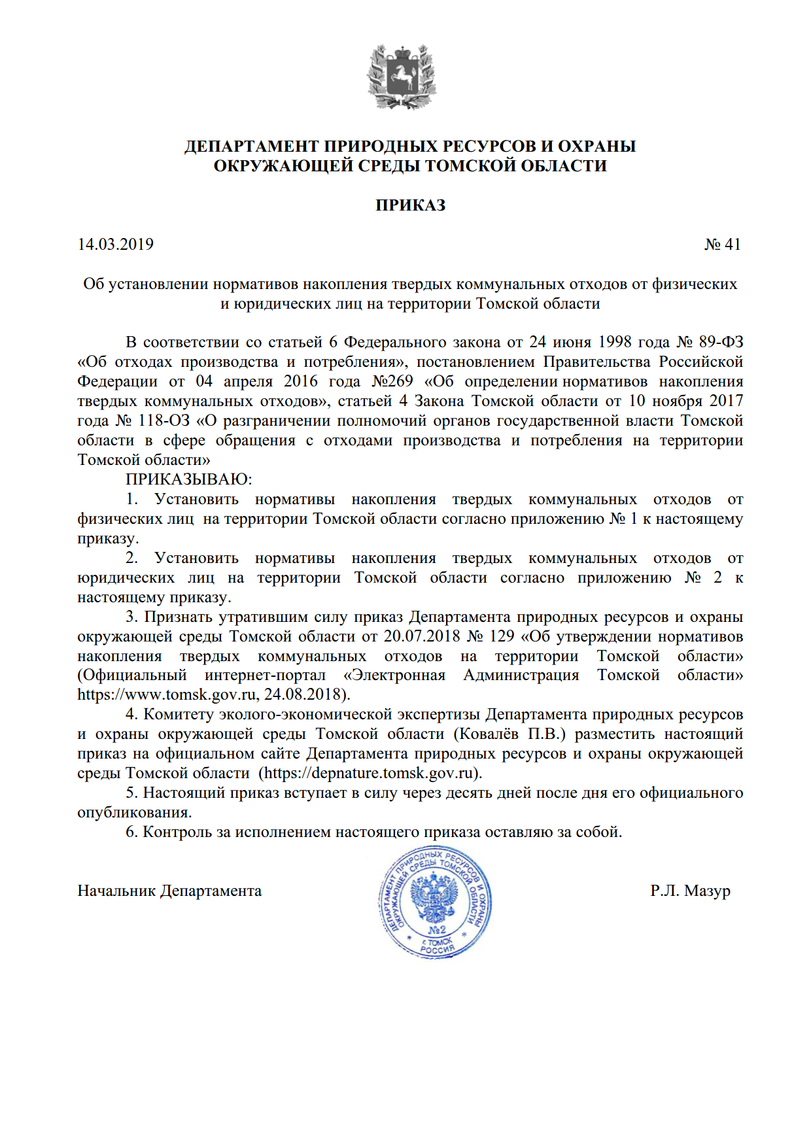

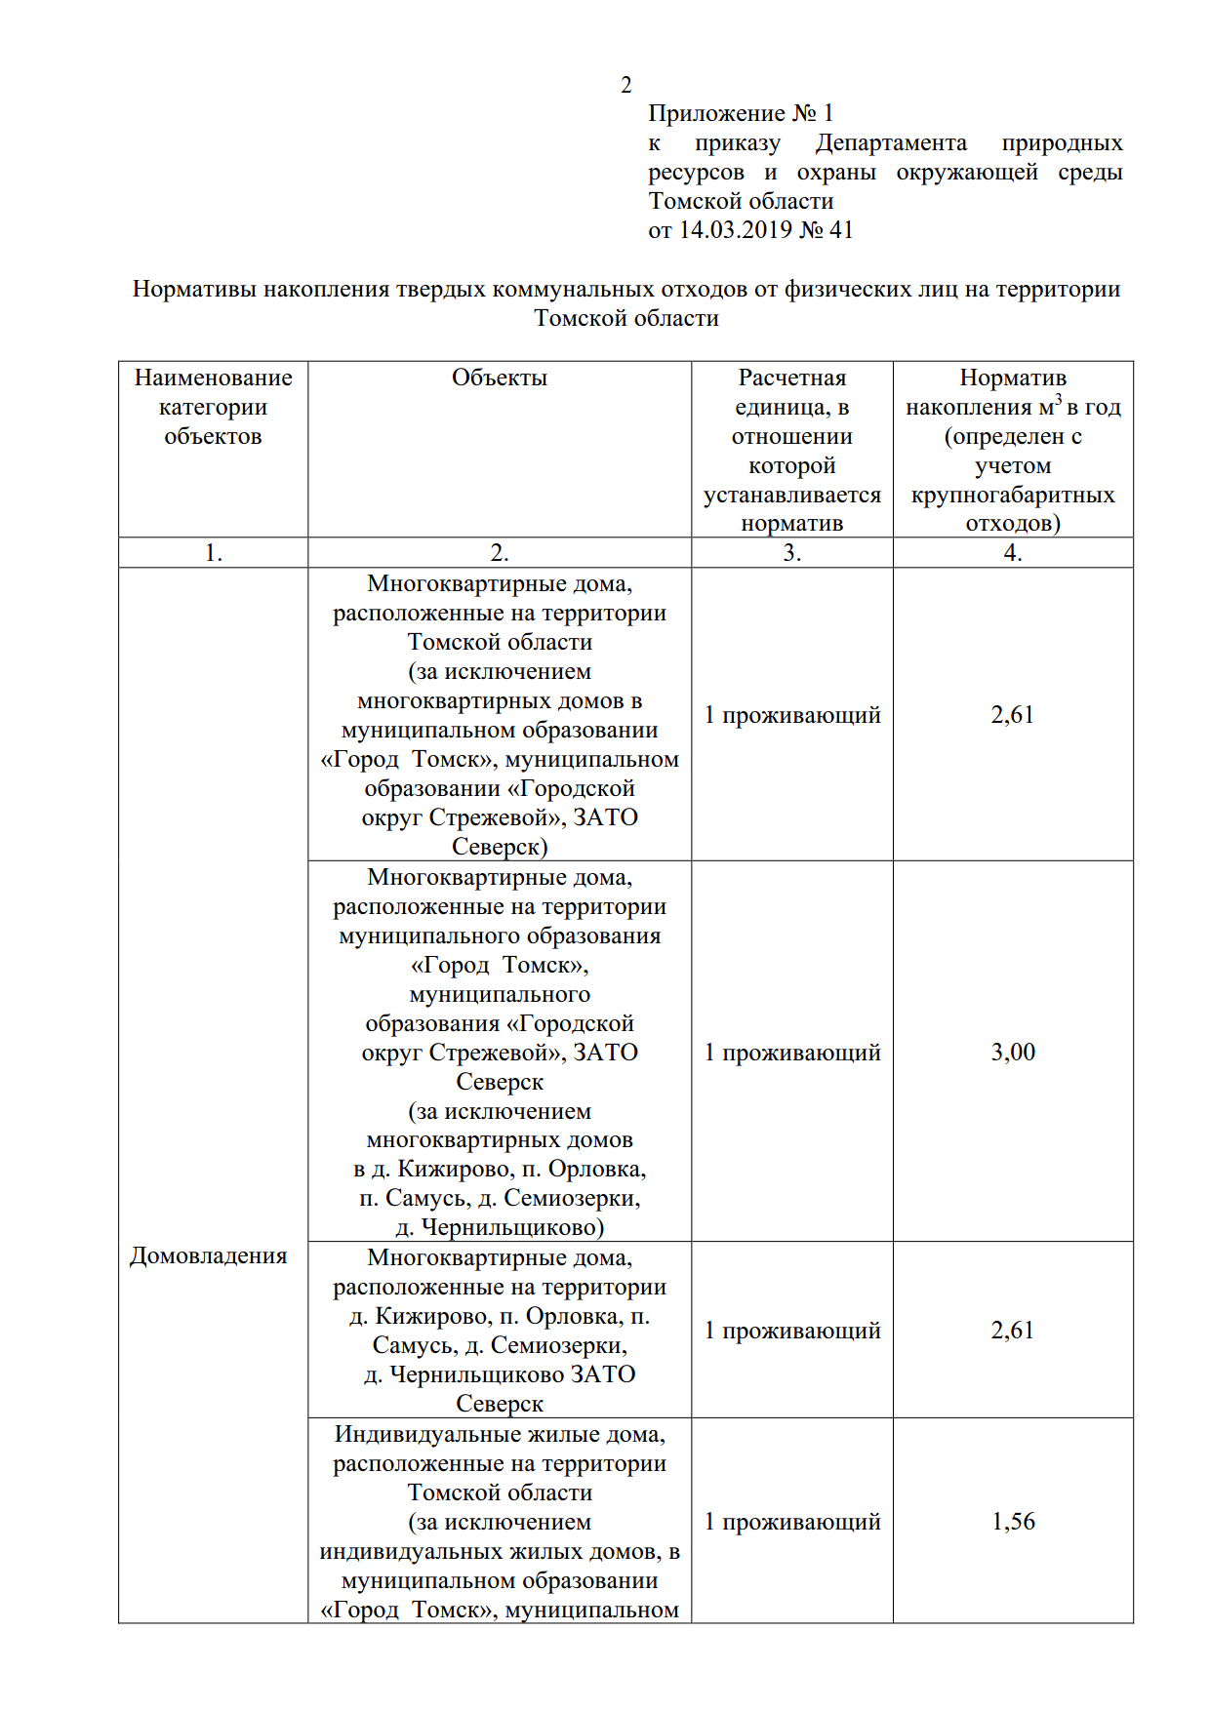

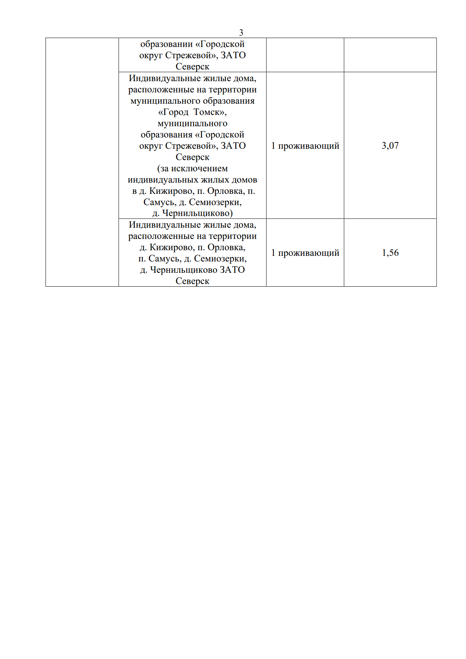
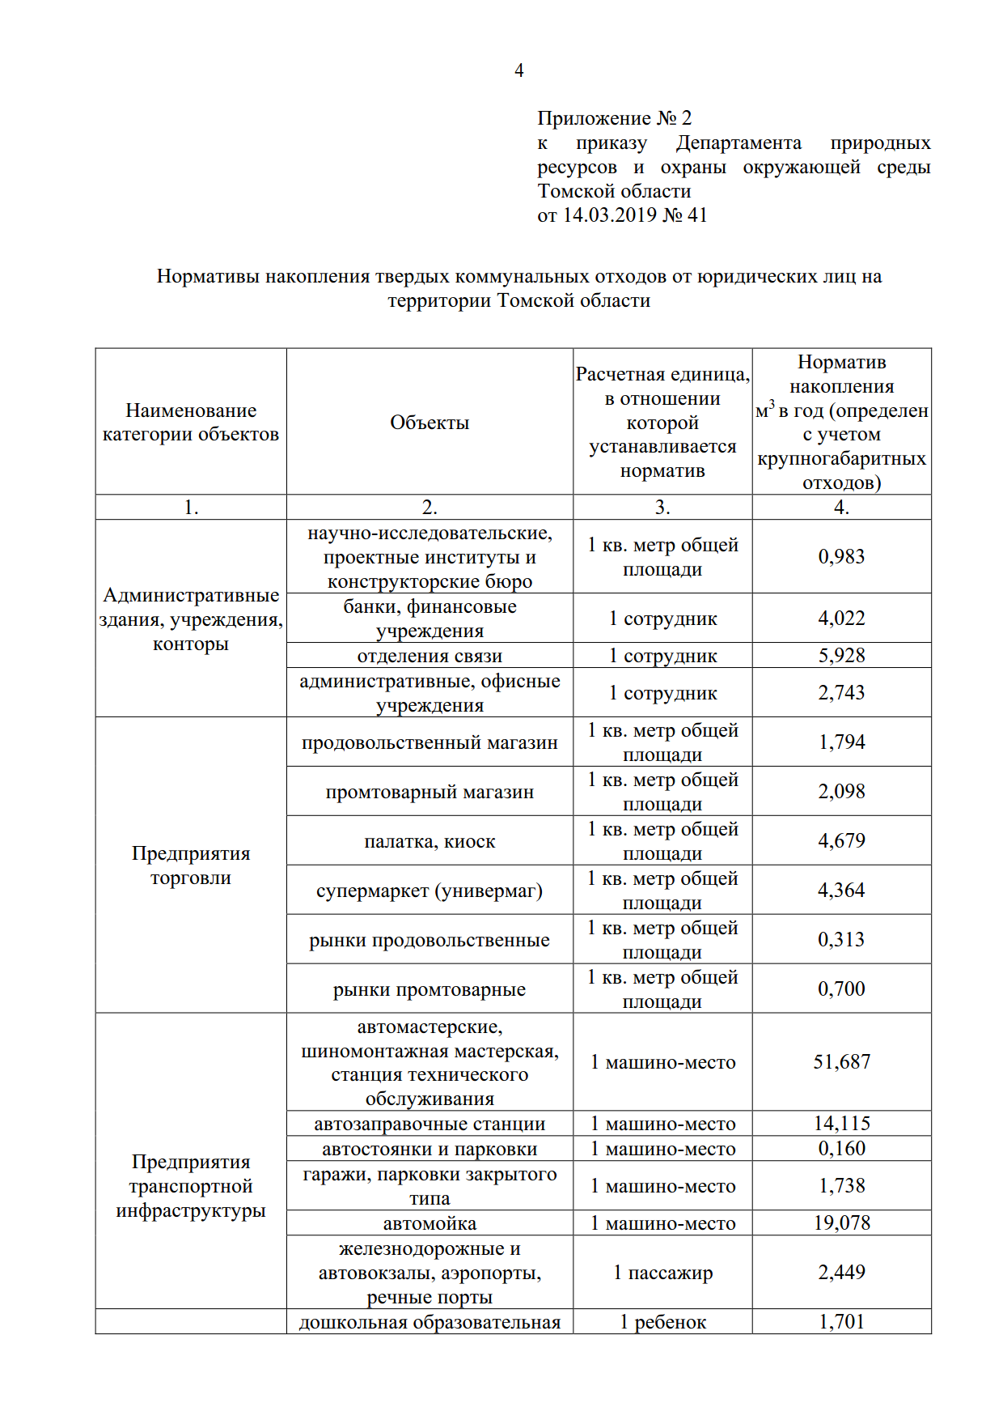

Глава 3. ПЛАН РАЗВИТИЯ, ПЛАН ПРОГНОЗИРУЕМОЙ ЗАСТРОЙКИ И ПРОГНОЗИРУЕМЫЙ СПРОС НА КОММУНАЛЬНЫЕ РЕСУРСЫ НА ПЕРИОД ДЕЙСТВИЯ ГЕНЕРАЛЬНОГО ПЛАНА
И ОБОСНОВЫВАЮЩИЕ МАТЕРИАЛЫ

Характеристика Клюквинского сельского поселения
Клюквинское сельское поселение входит в состав Верхнекетского района. Верхнекетский район расположен в северной части Томской области. Районный центр – р.п. Белый Яр. Муниципальное образование Клюквинское сельское поселение Верхнекетского района Томской области образовано в соответствии с Законом Томской области от 10.09.2004 № 199-ОЗ «О наделении статусом муниципального района, поселения (городского и сельского) и установлении границ муниципальных образований на территории Верхнекетского района». В состав Клюквинского сельского поселения входит один населенный пункт п. Клюквинка. Численность населения Клюквинского сельского поселения на 1 января 2020 года согласно статистическим данным составляла 1225 человек, все из которых проживает в п. Клюквинка. В настоящее время в Клюквинского сельском поселении проживает 7,8,% населения Верхнекетского района. В поселении наблюдается негативная демографическая ситуация, характеризуемая продолжающимся процессом убыли и старения населения. Основная причина – высокий уровень смертности, миграция населения, в том числе и в п. Клюквинка. Темп снижения численности населения по состоянию на 01.01.2020 составляет 0,32% по сравнению с данными на 01.01.2019. Это самый низкий темп снижения численности населения среди сельских поселений района, который составляет по поселениям от 1,6% в Палочкинском поселении до 3,2% в Орловском. В Белоярском городском и Ягоднинском сельском поселениях наблюдается хотя и незначительный, но рост населения.
Основой экономики поселения является лесозаготовительное и перерабатывающее производства лесного комплекса, коммунально-бытовой комплекс, здравоохранение, образование, муниципальное управление. В п. Клюквинка находиться интернат, в котором проживают школьники из отдалённых посёлков района. В 2019 году в посёлке построен современный дом культуры. К числу позитивных факторов можно отнести неуклонную тенденцию роста денежных доходов населения в текущих ценах и постепенное восстановление объёмов производства.
Бюджет Клюквинского сельского поселения является дотационным. Доля собственных доходов составляет 12,3% доходной части бюджета. Расходы на содержание жилищно-коммунального хозяйства в структуре расходов бюджета в 2019 г. составили 21,7% (2,7 млн. руб.). Уровень бюджетной обеспеченности по Клюквинскому сельскому поселению составляет только 1,1 тыс. рублей на человека.
Вышестоящий районный бюджет также является дотационным. Доля собственных доходов бюджета (за исключением безвозмездных поступлений, поступлений налоговых доходов по дополнительным нормативам) в 2019 году составила 4,3%. Расходная часть бюджета социально ориентирована, расходы на социальную сферу составляют более 69%, расходы на ЖКХ в 2019 г. составили 12,5% (137,9 млн. руб.).
На начало 2020 года жилищный фонд Клюквинского сельского поселения составил 27,6 тыс. м² общей площади – все дома индивидуальные и блокированной застройки. Уровень обеспеченности жилой площадью населения поселения в 1,06 раза меньше среднерайонного показателя (24 м²) и составляет 22,5 м² на человека. Коэффициент семейности в поселении составляет 2,2, что меньше среднерайонного, который равен 2,4.
Коммунальная сфера является важной составляющей экономики Верхнекетского района и Клюквинского сельского поселения в частности. Финансовое состояние предприятий жилищно-коммунального хозяйства поселения МУП «Верхнекетский водоканал» и МУП «БИО ТЭП» за 2019 год является убыточным по всем видам оказываемых услуг. В условиях постоянного недофинансирования программных мероприятий из бюджетов всех уровней, несвоевременного привлечения кредитных ресурсов при высокой степени износа основных средств, предприятию ЖКХ необходимо вкладывать средства на ремонты, превышающие заложенные в тарифы на энергоресурсы. Вместе с тем, искусственное сдерживание тарифов не позволяет своевременно проводить обновление оборудования и основных средств, что приводит к аварийности, перерасходу энергетических ресурсов и, как следствие, к росту себестоимости продукции. В результате хронического недоремонта современное состояние объектов коммунальной инфраструктуры поселения характеризуется высокой степенью износа оборудования (для большинства объектов процент износа составляет 40 %). Это требует более высоких затрат на эксплуатацию и содержание объектов коммунальной инфраструктуры.
Выполнение мероприятий Программы приведёт к повышению уровня и качества жизни населения, являющимися стратегическими приоритетами социально-экономического развития района. Основой экономики поселения является перерабатывающие производства лесного комплекса, коммунально-бытовой комплекс, сфера обслуживания, здравоохранение, образование, муниципальное управление. К числу позитивных факторов можно отнести неуклонную тенденцию роста денежных доходов населения в текущих ценах и постепенное восстановление объёмов производства.
Реформирование жилищно-коммунального хозяйства в Верхнекетском районе и в частности в Клюквинского сельского поселения прошло в несколько этапов, в ходе которых были в целом выполнены задачи реформы создания системы адресной социальной поддержки граждан, системы платы за коммунальные услуги, развития в жилищно-коммунальной сфере конкурентных рыночных отношений и привлечения частного сектора к управлению объектами жилищно-коммунального хозяйства. Тем не менее, конечные цели реформы – обеспечение нормального качества коммунальных услуг и нормативной надёжности систем коммунальной инфраструктуры, повышение её энергоэффективности, оптимизация затрат на производство коммунальных ресурсов – на сегодняшний день не достигнуты. Программа разработана в связи с необходимостью решения вопросов по замене физически изношенного и морально устаревшего оборудования инженерной инфраструктуры Клюквинского сельского поселения, необходимостью снижения эксплуатационных затрат на оказание коммунальных услуг и перехода на современные технологии производства и распределения тепла и электроэнергии, подъёму и транспортировки воды. Под модернизацией и развитием системы коммунальной инфраструктуры в целях реализации настоящей Программы понимаются строительство, реконструкция, модернизация объектов, которые эксплуатируются при предоставлении организациями жилищно-коммунального хозяйства услуг по теплоснабжению, водоснабжению, водоотведению, электроснабжению и утилизации (захоронения) твёрдых коммунальных отходов.
Исходя из вышеизложенного, следует выделить следующие проблемы коммунального комплекса Клюквинского сельского поселения, которые требуют незамедлительного решения:
недостаточная надежность инженерных систем;
дотационная ориентированность экономики ЖКК;
отсутствие четких и прозрачных процедур формирования тарифов;
недостаточная проработанность и системность технической и организационной политики в сфере ЖКХ.
Ввиду серьезности указанных проблем, их комплексное решение представляется возможным только в рамках программно-целевого подхода за счет вложения в модернизацию коммунальной инфраструктуры п. Клюквинка привлеченных частных инвестиций и средств федерального, областного и местных бюджетов.

Прогноз численности населения
Информация о прогнозной численности населения Клюквинского сельского поселения (согласно данным генерального плана) представлена в таблице 24.

Таблица 24. Прогнозная численность населения
Наименование показателя | 2016 | 2017 | 2018 | 2019 | 2020 | 2025 | 2030 | 2035
Прогнозная численность населения, чел | 1295* | 1265* | 1229* | 1225* | 1225 | 1220 | 1215 | 1210 (1400)**
*Согласно данным территориального органа Федеральной службы государственной статистики по Томской области
** динамика численности приведена на основании Генплана.

Исходя из оценки социально-экономического потенциала поселения, Генеральным планом прогнозируется стабилизация и незначительное увеличение численности населения – 1,4 тысяч человекна расчетный срок к 2035 году. Анализируя динамику изменения численности населения в 2016-2020 гг., проводим актуализацию численности населения до 2035 года (рисунок 7).
Эта численность населения – основа для определения нормативной потребности в объектах социальной и инженерной инфраструктур, объёмов коммунальных ресурсов.
Численность населения за расчетный срок до 2035 года при оптимистическом сценарии развития вышеперечисленных отраслей экономики может достичь 1,4 тысяч человек.

Рис. 7. Прогнозная численность населения Клюквинского сельского поселения

Прогноз развития застройки объектов социального значения и
промышленности

Основные направления экономической политики:
- восстановление докризисных темпов экономического развития во всех отраслях;
- реализация на территории региона и поселения приоритетных инвестиционных проектов, обеспечивающих рост промышленного потенциала территории;
- развитие технологических, продуктовых и управленческих инноваций, внедрение эффективных технологий, обеспечивающих конкурентоспособность продукции;
- повышение энергетической эффективности всех отраслей экономики и социальной сферы.
Основные положения по устойчивому социально-экономическому развитию поселения:
- лесоперерабатывающая отрасль будет являться основной отраслью промышленности, предопределяющей существование и развитие поселения в долгосрочной перспективе;
- важной статьей доходов населения станут сбор, переработка и реализация дикоросов;
- в сельском хозяйстве, сегодня развивающемся на базе личных подворий населения, набирают рост крестьянские (фермерские) хозяйства. Это позволит обеспечить устойчивое снабжение населения поселения продуктами местного производства.
С возрождением экономики поселения, улучшением качества жизни прогнозируется снижение негативных демографических процессов (рост рождаемости и снижение смертности).
Исходя из оценки социально-экономического потенциала поселения, проектом прогнозируется стабилизация численности населения на уровне - 1400 человек.
Генеральным планом предусмотрены мероприятия по развитию зон жилой застройки с целью создания комфортной среды жизнедеятельности. На расчетный срок предполагается уплотнение жилого фонда за счёт упорядочения существующих территорий, а также предусматривается освоение под индивидуальную жилую застройку свободных участков в юго-восточной части населенного пункта, как наиболее благоприятной для строительства по инженерно- геологическим и гидрологическим характеристикам.
Генеральным планом предусмотрены мероприятия по продолжению формирования общественно-деловой зоны поселения с целью повышения уровня социально-бытового и культурно-досугового обслуживания населения. На расчетный срок планируется создание общественно-бытового центра в новом микрорайоне.
Производственные зоны, зоны транспортной и инженерной инфраструктуры предназначены для размещения промышленных, коммунальных и складских объектов, объектов транспортной и инженерной инфраструктуры.
Основными задачами по реорганизации и развитию производственных территорий являются:
упорядочение и благоустройство территорий существующих производственных и коммунально-складских объектов;
определение перспективных территорий под развитие производственных и коммунально-складских объектов;
организации санитарно-защитных зон (СЗЗ).
В проекте предлагается установить регламент производственных зон (размещение в них предприятий установленных классов вредности) с целью соблюдения предлагаемых проектом размеров СЗЗ согласно СанПиН 2.2.1/21.1-1200-03.
Зона сельскохозяйственного использования предназначена для ведения сельского хозяйства, дачного хозяйства, садоводства, развития объектов сельскохозяйственного назначения. Зона садоводств сохраняется только на территории населенного пункта.
Зоны инженерной инфраструктуры предназначены для размещения и функционирования следующих инженерных сооружений и коммуникаций:
- водозабора;
- энергообеспечения;
- сооружений канализации;
- теплоснабжения;
- а также включают территории необходимые для их технического обслуживания и охраны.
Территория зон определена с учетом санитарно-защитных и охранных зон, предназначенных обеспечить требуемые гигиенические нормы содержания в предельном слое атмосферы загрязняющих веществ; уменьшения отрицательного влияния на жизнедеятельность инженерных сооружений. Генеральным планом предусмотрены мероприятия, направленные на повышение уровня обеспечения территории поселения по всем направлениям инженерного обеспечения. Мероприятия выполнены с учетом существующего состояния объектов инженерной инфраструктуры, с учетом прогноза развития территории и программы модернизации.
На территории поселения на расчетный срок запланирована реконструкция существующих и строительство новых сетей и объектов:
- водоснабжения, водоотведения, электроснабжения, теплоснабжения;
- постепенная ликвидация ветхого фонда и использование освободившихся территорий для индивидуального жилищного строительства с выделением территорий для индивидуальной застройки;
- завершение градостроительного формирования квартала в границах улиц Вицмана, Комсомольской, пер. Садового;
- реконструкция, модернизация и благоустройство существующего жилого фонда; ремонт и реконструкция инженерных сетей и транспортных проездов;
- комплексное освоение нового восточного квартала - с опережающим строительством уличной инфраструктуры;
- запрещение нового жилищного строительства в СЗЗ предприятий, создание маневренного фонда для поэтапного расселения жителей из экологически неблагоприятных зон;
- реорганизация территории в центральной части поселка (район больницы, мысовой части и промышленной территории бывшего ЛПХ) с упорядочиванием улично-пешеходной сети и формированием многоквартирной блокированной застройки по социальным программам.
Структура нового жилья по типам застройки:
- многоквартирная (блокированная) застройка малой этажности - 10%.
- индивидуальная малоэтажная застройка с приусадебными участками - 90%.
Развитие системы общественных зон и комплексов:
- доформирование существующей общественной зоны - с включением объектов общественного назначения (кафе), рекреационных ландшафтов, обустройство мест массового отдыха населения, формирование поселковой площади вблизи Администрации для проведения публичных мероприятий;
- формирование спортивной зоны со спортзалом в районе новой селитебной территории, строительство автодрома;
- формирование рынка вдоль ул. Лесной вблизи проектируемой автостанции;
- формирование локального общественно-рекреационного центра нового юговосточного района поселка.
Удовлетворение потребности населения в учреждениях обслуживания согласно существующим социальным нормативам - одна из задач генерального плана. В поселке представлены все объекты социальной сферы, строившиеся в 80х годах 20 века с учетом максимальной численности населения, представленной в то время. Поселение имеет достаточную социальную инфраструктуру.
Проектом Генерального плана предусмотрены следующие мероприятия по развитию и размещению объектов социальной сферы:
- ввод дополнительных 35 мест в ДДУ на I очередь в границах пер. Октябрьского и ул. Восточной;
- формирование общественно-торговых центров вдоль ул. Лесной на I очередь, вдоль ул. Восточной для новой селитебной территории на расчетный срок;
- в целях более эффективного использования территории упорядочивание функциональной структуры существующей общественно-деловой зоны на перекрестке ул. Центральной и пер. Садового, предусматривающее создание поселковой площади, размещение объектов, необходимых для бытового (предприятие общепита), торгового, культурного обслуживания населения.
Предлагаемые объекты могут быть расположены в новых зданиях, существующих зданиях после реконструкции или на базе существующих невостребованных помещений при соблюдении действующего законодательства.
В 1-ю очередь реализации мероприятий территориального планирования предусмотрено строительство спортивного зала в районе нового селитебного района.
Основная проблема культурно-бытового обслуживания поселения - это качество предоставляемых услуг. Поэтому при высоких количественных показателях обеспеченности, необходимо улучшать техническое оснащение объектов образования и здравоохранения, культуры, привлекать квалифицированный персонал необходимых специальностей, расширять спектр предоставляемых бытовых услуг.
В новых экономических условиях вопрос рациональной организации системы культурно-бытового обслуживания должен иметь гибкие пути решения. Состав объектов обслуживания определяется уровнем жизни и необходимой потребностью в них. При организации модели сети предприятий социальной сферы устанавливаются следующие принципы:
- соответствие параметров сети обслуживания потребительской активности населения, выраженной в частоте спроса на товары, услуги и реальной посещаемостью предприятий обслуживания;
- регламентация затрат времени на посещение объектов обслуживания;
- соответствие типологии предприятий обслуживания требованиям необходимой пропускной способности;
- организация центров обслуживания на наиболее оживленных участках поселения.
К социально-нормируемым отраслям следует отнести следующие: детское
дошкольное воспитание, школьное и внешкольное образование, здравоохранение, социальное обеспечение, в большей степени учреждения культуры и искусства, частично учреждения спорта, ЖКХ.
Развитие других отраслей сферы обслуживания будет происходить по принципу сбалансированности спроса и предложения.
С учетом прогнозной численности населения проектом рассматривается сценарий незначительного роста активности жилищного строительства на территории населенного пункта Клюквинка. Прирост жилья будет происходить за счет улучшения благосостояния и увеличения жилищной обеспеченности населения на расчетный срок.
Постановлением Законодательной Думы Томской области от 30.05.2013 №1232 «О стратегии развития строительного комплекса Томской области на период 2013 - 2022 годы» подчеркивается государственная политика в области развития сельских территорий, ориентирующаяся на кардинальное улучшение среды обитания лиц, проживающих в сельской местности, повышение доступности и комфортности жилища, отвечающего особенностям сельского образа жизни.
Концепцией устойчивого развития сельских территорий Российской Федерации на период до 2020 года, утверждённой 30 ноября 2010 года №2136-р, определены следующие основные мероприятия:
- формирование на селе фонда социального жилья, предоставляемого малообеспеченным сельским семьям, нуждающимся в улучшении жилищных условий, на основе договора найма;
- стимулирование инвестиционной активности в жилищной сфере организаций - работодателей, прежде всего сельскохозяйственных товаропроизводителей;
- расширение доступа сельского населения, проживающего в ветхом, аварийном и требующем капитального ремонта жилье, к средствам Фонда содействия реформированию жилищно-коммунального хозяйства;
- организация системы земельно-ипотечного кредитования строительства и покупки жилья на селе;
- предоставление преференций для молодых специалистов и молодых семей в обеспечении благоустроенным жильем;
- улучшение проектирования сельского жилища, развитие и модернизация жилищно-строительной индустрии, снижение стоимости сельского жилищного строительства, широкое применение автономных систем инженерного оборудования сельского жилища;
- упрощение процедуры предоставления земельных участков для индивидуального жилищного строительства, в том числе отмена требования о проведении торгов (конкурсов, аукционов), для граждан, проживающих в сельской местности, кроме пригородных районов, и нуждающихся в улучшении жилищных условий, а также переселяющихся для постоянного проживания и работы в сельскую местность, и установления механизма бесплатного однократного предоставления земельных участков определенным категориям граждан.
Строительство нового жилья, в том числе социального, приобретение, реконструкция жилья в целях реализации Программы. Поэтапное переселение граждан из муниципальных жилых помещений (жилых домов), признанных в установленном порядке непригодными для проживания с последующим сносом жилых домов в целях предотвращения повторного заселения.
Вовлечение в оборот освободившихся земельных участков для дальнейшей их реализации.
Генеральным планом предусмотрены следующие мероприятия по развитию и размещению объектов жилищного строительства:
- увеличение средней жилищной обеспеченности по поселению до 25 м2 /чел. к 2020 г., и 33 м2/чел. к 2035 году (по материалам Схемы территориального планирования Верхнекетского района);
- ликвидация ветхого и аварийного жилищного фонда;
- строительство муниципального жилищного фонда по ул. Октябрьской;
- упорядочивание и уплотнение территорий существующей индивидуальной жилой застройки с изменением площади селитебных территорий населенного пункта с 31,6 до 43,8 га;
- определение перспективных селитебных территорий под индивидуальное жилищное строительство: формирование комплексной застройки Восточного микрорайона;
- планомерная реконструкция частного жилищного фонда силами собственников;
Новое строительство в селе будет вестись на свободных территориях - 35 га и на реконструируемых территориях - 14 га. Общая площадь нового строительства -13,0 тыс.м2.
Первая очередь. Застройка индивидуальными жилыми домами пустующих территорий в ткани существующей жилой застройки. Проектом предлагается выборочная санация жилых кварталов - снос аварийных домов и замещающее жилищное строительство, реконструкция существующего жилого фонда. Индивидуальная жилая застройка с приусадебными участками в рамках уплотнения застройки планируется вдоль ул. Береговой, ул. Северной, ул. Сплавной, пер. Октябрьского. Многоквартирное жилье на месте сносимых объектов будет строиться при решении социальных программ.
Расчетный срок. Освоение под новую благоустроенную индивидуальную застройку свободных территорий восточной части населенного пункта с опережающим строительством улично-дорожной и инженерной инфраструктуры.
К вопросам местного значения поселения относится организация в границах поселения электро-, тепло- и водоснабжения населения, водоотведения, снабжения населения топливом (ст.14 Ф3-131).
Системой программных мероприятий предусмотрено:
капитальный ремонт трансформаторных подстанций;
реконструкция изношенных участков электрических сетей с применением самонесущего изолированного провода.
С целью повышения надёжности, безопасности и экономичности электрических сетей 0,4 кВ, предотвращения хищения электрической энергии нужно предусмотреть поэтапную замену голых проводов наиболее загруженных линий на провод марки СИП, замену вводов в здания, выполненных голыми проводами на кабели от опоры до счётчика потребителя.
Модернизация систем теплоснабжения в поселке должна выполняться в комплексе с мероприятиями по развитию основной отрасли местной промышленности - лесозаготовительной - для достижения максимального экономического эффекта.
Перспективы развития лесозаготовительного производства в районе практически не ограничены. Лесопромышленный комплекс района является привлекательным объектом инвестирования для российских и зарубежных компаний.
Отходы деревообработки могут составлять до 50% от объема заготовок.
Древесина в большинстве стран является отечественным ресурсом с большим потенциалом энергоэффективности. Она обеспечивает высокий уровень надежности энергоснабжения и делает район независимым от ископаемых видов топлива.
Эксплуатация твердотопливных котлов активно способствует защите окружающей среды: сжигание древесины СО2-нейтрально - в атмосферу выбрасывается только то количество окиси углерода, которое дерево поглотило при своем росте.
Перевод отопительных котельных на отходы деревообработки перспективен с точки зрения экономики и экологии.
При развитии деревообработки отходы древесины используются круглогодично для сушки древесины, а отходы при производстве пиломатериалов (сухие) являются бесплатным сырьем для производства топливных гранул.
Предложения по модернизации существующей системы теплоснабжения.
Во всех отопительных котельных необходимо выполнить технические мероприятия (перевооружение или реконструкцию) для повышения качества и надежности производства тепла в соответствии с требованиями СНиП II-35-76*, правилами эксплуатации энергоустановок и другими действующими нормативными документами:
- замену устаревшего и изношенного котельного оборудования;
- замену насосного и другого вспомогательного оборудования на подходящее по производительности и энергоэффективное. При подборе насосов необходимо выполнить гидравлические расчеты тепловых сетей;
- котлы кустарного производства НР-18 и другие с КПД менее 80% при работе на угле необходимо заменить;
- при переводе котельных на использование биотоплива (щепу, опилки или древесные отходы) необходимы специальные котлы с автоматической топливоподачей;
- котельные установки необходимо оснастить узлами учета тепла и теплоносителя, водоподготовительными установками, приборами контроля и средствами автоматизации;
- категорию электроснабжения для всех котельных необходимо обеспечить не ниже второй.
Необходимо провести тщательный сбор нагрузок и выполнить расчеты тепловых сетей для определения потерь тепла и напора при транспортировке. При этом на участках т/с с завышенным диаметром где температура теплоносителя снижается наиболее ощутимо может потребоваться замена труб на меньшие по диаметру, а на участках, создающих высокие гидравлические сопротивления - на большие в соответствии с расчетами.
Необходимо так же выполнить расчет теплоизоляции трубопроводов т/с т.к. при протяженных сетях потери тепла могут составлять более 20% от отпущенного. При реконструкции теплосетей необходимо выполнить замену теплоизоляции в соответствии с расчетами и требованиями по энергоэффективности. Перекладку аварийных и изношенных тепловых сетей производить с применением современных технологий прокладки трубопроводов и использованием теплосети с пенополиуретановой изоляцией и системой индикации протечек.
Предусмотреть постепенный перевод надземных теплотрасс в подземные коммуникации с бесканальной прокладкой из неметаллических трубопроводов.
Для теплоснабжения одноквартирных жилых домов могут так же использоваться отходы деревообработки, но не щепа и опилки. Для того чтобы сделать доступным для потребителей частного сектора местное топливо - дрова, топливные гранулы, древесные чурки и древесные брикеты необходимо развитие местного производства топлива из отходов древесины.
Предусмотреть утепление «теплового контура» существующего жилого и общественного фондов, отапливаемых от централизованных источников тепла.
При строительстве индивидуальных жилых домов желательно для застройщиков предусмотреть котлы, конструкция которых предусматривает возможность использования различных видов твердого топлива. В качестве основного топлива в данных котлах используются топливные гранулы (пеллеты), в качестве дополнительного - сухие измельченные биомассы, влажностью не более 20%, в смесях до 25% с пеллетами. Кроме этого кратковременно возможно использование кускового твердого топлива (дрова, уголь).
Реализация мероприятий программы обусловлена следующими факторами:
- наличием устаревшего котельного оборудования;
- нарушением режима эксплуатации дымовой трубы;
- ветхостью и несоответствием (завышение) диаметра тепловой сети на опорный пункт полиции.
Системой программных мероприятий предусмотрено:
- реконструкцией котлов, дымовой трубы, сетевых насосов;
- реконструкция изношенных участков тепловой сети с применением высокоэффективной технологии теплоизоляции;
- оснащение котельной резервным источником электроснабжения.
Таким образом, модернизация системы теплоснабжения предусматривает реализацию мероприятий по оптимизации схемы теплоснабжения, направленных на минимизацию капитальных затрат по реконструкции и дальнейших эксплуатационных расходов.
Дальнейшее совершенствование системы водоснабжения должно быть связано в основном с повышением надежности и энергетической эффективности. В условиях ограниченности финансовых ресурсов это является безальтернативным решением.
Исходный и целевой уровень социальной и экономической эффективности коммунальных систем, а также удельные затраты на ее достижение определили масштабы и стоимость мероприятий по модернизации сферы водоснабжения поселения.
Анализы качественного состояния воды выполняет ФГУП «Центр гигиены и эпидемиологии в Томской области» на основании договора с коммунальным предприятием. Подземные воды достаточно надежно защищены от поверхностного загрязнения слабопроницаемыми глинистыми отложениями. По качеству вода отвечает требованиям СанПиН 2.1.4.1074-01 «Питьевая вода. Гигиенические требования к качеству воды централизованных систем питьевого водоснабжения. Контроль качества». Мероприятия программы ограничены временным интервалом 2012-2020 г.г
Генеральным планом предусмотрены мероприятия по реконструкции и развитию системы водоснабжения.
На первую очередь строительства обеспечение центральным водоснабжением многоквартирных домов, планируемых для строительства по социальным программам;
На расчетный срок - устройство индивидуального ввода водопровода каждому потребителю в планируемом к комплексной застройке Восточном микрорайоне.
Для обеспечения санитарно-эпидемиологической надежности водозаборов хозяйственно-питьевого назначения, в соответствии с требованиями СанПиН 2.1.4.111002., должны быть предусмотрены зоны санитарной охраны (ЗСО) источников водоснабжения и водопроводных сооружений в составе трех поясов.
На территориях поясов ЗСО устанавливаются определенные регламенты хозяйственной деятельности, направленные на сохранение постоянства природного состава воды в источнике путем устранения и предупреждения возможности ее загрязнения.
Проектом предлагается разработка проектов зон санитарной охраны, обустройство и соблюдение в их границах всех нормативных регламентов.
Разработка и реализация программы развития систем водоснабжения населенных пунктов поселения:
- Техническая реконструкция водозаборных скважин.
- Бурение, обустройство и ввод в эксплуатацию новых водозаборных скважин.
- Разработка проектов зон санитарной охраны источников водоснабжения, обустройство и соблюдение в их границах всех нормативных регламентов.
- Оформление лицензий на водопользование, упорядочение и контроль при лицензировании водопользователей.
- Организация сети наблюдательных скважин, обеспечивающих мониторинговые наблюдения за уровненным режимом и качеством подземных вод.
- Капитальный ремонт водонапорных башен.
- Внедрение современных станций водоподготовки.
- Реконструкция существующих сетей на участках, требующих замены.
Рациональное использование воды:
- введение повсеместного приборного учета расхода подаваемой воды;
- внедрение водосберегающих технологий;
- применение современных инженерно-технических решений в работе систем водоснабжения;
- повышение качества эксплуатации систем водоснабжения;
- повышение культуры водопользователей;
- разработка и внедрение экономического стимулирования рационального использования питьевой воды потребителями и производителями;
- внедрение автоматических систем регулирования работы сооружений водоснабжения.
Дальнейшее совершенствование системы водоснабжения должно быть связано в основном с повышением надежности и энергетической эффективности.
Мероприятия по реконструкции и развитию систем водоснабжения на 1-ю очередь реализации генплана включают:
Прокладка водопровода бестраншейным методом из полиэтиленовых труб.
Строительство водозаборных скважины.
Строительство станций очистки питьевой воды непосредственно в организациях бюджетной сферы и для обеспечения населения в целях доведения питьевой воды в системах коммунального хозяйственно-питьевого водоснабжения до необходимого стандарта качества. Мероприятия Программы направлены на строительство локальных комплексов сооружений станций очистки воды. Для обеспечения надежности системы водоснабжения необходимо выполнить закольцовку водопровода.
Проектом предусматривается:
1) очередь - канализование бюджетных объектов, нового муниципального многоквартирного жилья (ул. Комсомольская);
2) на расчетный срок - канализование района новой застройки, общественных и жилых объектов;
3) строительство канализационных очистных на территории промышленно- коммунальной площадки в северо-западной части поселения.
В результате реализации мероприятий ожидается улучшение условий проживания населения, в том числе по следующим показателям:
ликвидация проблемных эколого-планировочных зон на селитебных территориях,
вывод вредных и непрофильных предприятий из городской черты,
снижение площадей санитарно-защитных зон,
расселение жилищного фонда из неблагоприятных зон, размещение нового жилья на экологически чистых территориях,
обеспечение нормативных требований по озеленению городских территорий,
организация буферных зеленых зон между промышленными и жилыми территориями,
улучшение состояния атмосферного воздуха,
достижение современного уровня инженерного и дорожного благоустройства селитебных территорий,
снижение техногенной нагрузки на территорию города за счет обеспечения сооружениями для сбора, размещения и переработки ТБО, ликвидация несанкционированных свалок,
комплексное улучшение состояния компонентов окружающей среды и качества жизни населения.

Динамика доходов населения, изменение структуры расходов и социальной структуры общества
Согласно прогнозу долгосрочного социально – экономического развития РФ за период до 2030 года (разработан Минэкономразвития России), следуют следующие положения развития доходов населения:
Выделяются три сценария социально-экономического развития в долгосрочной перспективе – консервативный, инновационный и целевой (форсированный).
Консервативный сценарий (вариант 1) характеризуется умеренными (не более 3,2%) долгосрочными темпами роста экономики на основе активной модернизации топливно-энергетического и сырьевого секторов российской экономики при сохранении относительного отставания в гражданских высоко- и среднетехнологичных секторах.
Инновационный сценарий (вариант 2) характеризуется усилением инвестиционной направленности экономического роста и укреплением позиций России в мировой экономике. Сценарий опирается на создание современной транспортной инфраструктуры и конкурентоспособного сектора высокотехнологичных производств и экономики знаний наряду с модернизацией энерго-сырьевого комплекса.
Целевой (форсированный) сценарий (вариант 3) разработан на базе инновационного сценария, при этом он характеризуется форсированными темпами роста, повышенной нормой накопления, ростом долгов частного сектора и возросшей макроэкономической несбалансированностью.
Динамика заработной платы бюджетных организаций на рисунке 8.

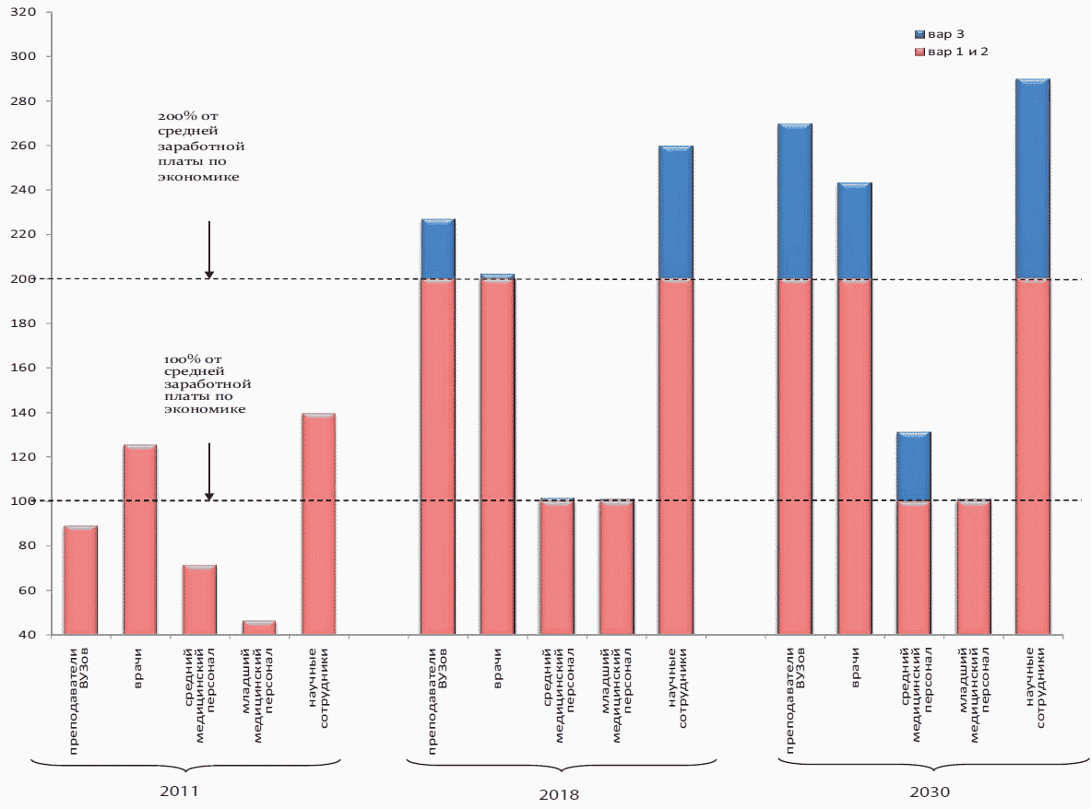
Рис. 8. Динамика заработной платы бюджетных организаций

В отношении динамики заработной платы в частном секторе экономики предполагается, что в целом она будет соответствовать темпам роста производительности труда. В результате до 2030 года реальная заработная плата в целом по экономике в консервативном варианте будет расти со среднегодовым темпом 4,1%, а ее рост к 2030 году составит 2,1 раза. С учетом более высоких темпов роста экономики в инновационном варианте темпы роста реальной заработной платы составят 5,0%, и к 2030 году она увеличится в 2,5 раза (в форсированном варианте - 6,5% и 3,3 раза соответственно).
Прогноз в области пенсионного обеспечения строится исходя из реформирования пенсионной системы. В результате средний размер трудовой пенсии (среднегодовой) к 2030 году увеличится по сравнению с 2011 годом в инновационном варианте в 3,6 раза и в консервативном варианте - в 3,3 раза. Соотношение среднего размера трудовой пенсии с прожиточным минимумом пенсионера к 2030 году увеличится с 1,7 раза в 2011 году до 2,2 и 2 раза по инновационному и консервативному варианту соответственно. За счет повышенной индексации, обеспеченной высокими темпами роста заработной платы, в форсированном варианте средний размер трудовой пенсии за 2012 - 2030 гг. вырастет в 4,2 раза, а соотношение с прожиточным минимумом пенсионера в 2030 году составит 2,7 раза. Индексация социальных пенсий осуществляется в соответствии с Федеральным законом от 15 декабря 2001 г. N 166-ФЗ «О государственном пенсионном обеспечении в Российской Федерации» с 1 апреля с учетом темпов роста прожиточного минимума пенсионера в Российской Федерации за прошедший год. Это позволит поддерживать гарантированный минимальный уровень материального обеспечения пенсионера не ниже величины прожиточного минимума пенсионера.
До 2030 года согласно инновационному варианту рост экономики сформирует благоприятные условия для роста денежных доходов населения. Кроме того, дополнительными драйверами, способствующими повышению благосостояния населения, станут высокие темпы роста заработной платы в бюджетном секторе и снижение общего инфляционного напряжения

Розничный товарооборот и реальные доходы
Розничный товарооборот и реальные доходы населения до 2030 года на рисунке 9.

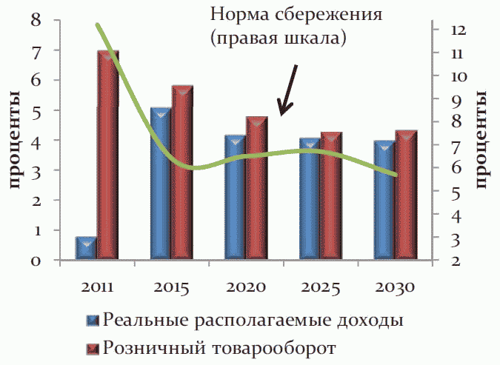
Рис 9. Розничный товарооборот и реальные доходы населения до 2030 года

За период 2012 - 2030 гг. реальные располагаемые денежные доходы населения вырастут в 2,2 раза.
На фоне увеличения денежных доходов населения ожидается рост потребления, стимулируемый высокими темпами потребительского кредитования (в связи с низким накопленным долгом домашних хозяйств в предшествующий период) и снижением нормы сбережения. Однако в связи с демографическими изменениями, прежде всего с ростом в структуре населения лиц предпенсионного возраста и старше, норма сбережения начнет несколько ускоряться, в 2028 - 2030 гг. под влиянием демографических факторов траектория склонности к сбережению вновь вернется к снижающемуся тренду.
При этом оборот розничной торговли и расходы на услуги будут расти с опережением роста денежных доходов населения, среднегодовые темпы за период 2012 - 2030 гг. составят 4,7% и 5% соответственно.
В консервативном варианте в результате более медленных темпов роста заработной платы и социальных трансфертов среднегодовые темпы роста реальных доходов населения в 2012 - 2030 гг. составят 3,5%. В этих условиях розничный товарооборот и платные услуги будут расти среднегодовыми темпами 3,6% и 4,1% соответственно.
Форсированный вариант, предусматривающий дополнительное финансирование приоритетных направлений, позволит ускорить темпы роста денежных доходов населения. Реальные доходы относительно 2011 года вырастут в 2,8 раза. В данном варианте розничный товарооборот превысит уровень 2011 года более чем в 3 раза, при этом среднегодовые темпы роста составят 6 процентов.
С учетом предстоящего перехода на нормативно-статистический метод расчета прожиточного минимума на 2013 год учтено его увеличение в целом по Российской Федерации на 4,2%, в том числе для трудоспособного населения - на 3,3%, пенсионеров - на 8,2%, детей - на 4,1 процента.Кроме того, в прогнозе учтено увеличение величины прожиточного минимума на 5% в связи с введением в 2023 и 2028 годах новой потребительской корзины, которая в соответствии с частью 1 статьи 3 Федерального закона "О прожиточном минимуме в Российской Федерации" должна определяться не реже одного раза в пять лет.
Номинальная начисленная заработная плата по Верхнекетскому району за январь-февраль 2018 года составила 28303,5 руб/чел/мес.
Среднегодовые темпы прироста заработной платы согласно прогнозу долгосрочного социально – экономического развития РФ за период до 2030 года (разработан Минэкономразвития России) представлены в таблице ниже.

Таблица 25. Среднегодовые темпы прироста заработной платы, %
Наименование показателя | Варианты | 2016-2020 гг. | 2021-2025 гг. | 2026-2030 гг.
Реальная заработная плата | Вариант 1 | 4,7 | 3,6 | 3,1
 | Вариант 2 | 5,4 | 4,6 | 4,1
 | Вариант 3 | 11,1 | 8,2 | 4,6

Согласно данным Федеральной службы государственной статистики среднемесячная номинальная начисленная заработная плата работников организаций в 2014-2018 годах приведена в таблице 26.

Таблица26.Номинальная начисленная заработная плата работников организаций, рублей
Верхнекетский район | 2014 | 2015 | 2016 | 2017 | 2018
Номинальная начисленная заработная плата работников организаций, рублей | 29572,2 | 29785,6 | 30660,6 | 32675,2 | 37633,7

Согласно прогнозу долгосрочного социально – экономического развития РФ за период до 2035 года Минэкономразвития России можно спрогнозировать среднемесячный доход на душу населения в городском поселении. В зависимости от варианта развития экономики РФ средняя заработная плата может составить к 2035 году:
1 вариант развития – 66812,19 руб./мес.;
2 вариант развития – 78239,1 руб./мес.;
3 вариант развития – 108008,6 руб./мес.
Далее при расчетах будет использоваться уровень заработной платы по первому варианту развития.
Перспективные доходы населения до 2030 года по трём вариантам сведены в таблицу 27.
Таблица 27. Перспективные доходы населения
Наименование | Вариант развития по Прогнозу
 |  | 2018 г. | 2019 г. | 2020 г. | 2021 г. | 2022 г. | 2023 г. | 2024 г. | 2025 г. | 2026 г. | 2027 г. | 2028 г. | 2029 г. | 2030 г. | 2031 г. | 2032 г. | 2033 г. | 2034 г. | 2035 г.
1 | 2 | 5 | 6 | 7 | 8 | 9 | 10 | 11 | 12 | 13 | 14 | 15 | 16 | 17 | 18 | 19 | 20 | 21 | 22
Ежегодный индекс роста заработной платы, % | Вариант 1 | 4,7 | 4,7 | 4,7 | 3,6 | 3,6 | 3,6 | 3,6 | 3,6 | 3,1 | 3,1 | 3,1 | 3,1 | 3,1 | 3,1 | 3,1 | 3,1 | 3,1 | 3,1
 | Вариант 2 | 5,4 | 5,4 | 5,4 | 4,6 | 4,6 | 4,6 | 4,6 | 4,6 | 4,1 | 4,1 | 4,1 | 4,1 | 4,1 | 4,1 | 4,1 | 4,1 | 4,1 | 4,1
 | Вариант 3 | 11,1 | 11,1 | 11,1 | 8,2 | 8,2 | 8,2 | 8,2 | 8,2 | 4,6 | 4,6 | 4,6 | 4,6 | 4,6 | 4,6 | 4,6 | 4,6 | 4,6 | 4,6
Номинальная начисленная заработная плата, руб. | Вариант 1 | 37633,7 | 39402,48 | 41254,4 | 42739,56 | 44278,18 | 45872,2 | 47523,6 | 49234,45 | 50760,71 | 52334,3 | 53956,66 | 55629,32 | 57353,82 | 59131,79 | 60964,88 | 62854,79 | 64803,29 | 66812,19
 | Вариант 2 | 37633,7 | 39665,92 | 41807,88 | 43731,04 | 45742,67 | 47846,83 | 50047,79 | 52349,99 | 54496,33 | 56730,68 | 59056,64 | 61477,96 | 63998,56 | 66622,5 | 69354,02 | 72197,54 | 75157,64 | 78239,1
 | Вариант 3 | 37633,7 | 41811,04 | 46452,07 | 50261,14 | 54382,55 | 58841,92 | 63666,96 | 68887,65 | 72056,48 | 75371,07 | 78838,14 | 82464,7 | 86258,08 | 90225,95 | 94376,34 | 98717,65 | 103258,7 | 108008,6

Перспективная система водоснабжения
Раздел разработан в целях реализации государственной политики в сфере водоснабжения, направленной на обеспечение охраны здоровья населения и улучшения качества жизни населения путем обеспечения бесперебойной подачи гарантированно безопасной питьевой воды потребителям с учетом развития городских территорий.
Принципами развития системы водоснабжения являются:
- постоянное улучшение качества предоставления услуг водоснабжения потребителям (абонентам);
- удовлетворение потребности в обеспечении услугой водоснабжения новых объектов капитального строительства;
- постоянное совершенствование схемы водоснабжения на основе последовательного планирования развития системы водоснабжения, реализации плановых мероприятий, проверки результатов реализации и своевременной корректировки технических решений и мероприятий.
Основными задачами, решаемыми в сфере водоснабжения, являются:
- реконструкция и модернизация водопроводной сети с целью обеспечения качества воды, поставляемой потребителям, повышения надежности водоснабжения, снижения аварийности, сокращения потерь воды;
- строительство сетей и сооружений для водоснабжения осваиваемых и преобразуемых территорий, а также отдельных городских территорий, не имеющих централизованного водоснабжения с целью обеспечения доступности услуг водоснабжения для всех жителей;
- привлечение инвестиций в модернизацию и техническое перевооружение объектов водоснабжения, повышение степени благоустройства зданий;
- повышение эффективности управления объектами коммунальной инфраструктуры, снижение себестоимости жилищно-коммунальных услуг за счет оптимизации расходов, в том числе рационального использования водных ресурсов;
- обновление основного оборудования объектов водопроводного хозяйства, поддержание на уровне нормативного износа и снижения степени износа основных производственных фондов комплекса;
- улучшение обеспечения населения питьевой водой нормативного качества и в достаточном количестве, улучшение на этой основе здоровья человека.
Согласно материалам Генерального плана предполагается один сценарий развития муниципального образования. Согласно нему численность населения к 2035 году составит 1,4 тыс. человек. Прогнозная численность (скорректированная по данным 2020 года) до 2035 года приведена в таблице 28.

Таблица 28. Прогнозная численность населения Клюквинского сельского поселения
Наименование показателя | 2021 | 2025 | 2030 | 2035
Прогнозная численность населения, чел | 1224 | 1220 | 1215 | 1210

В настоящее время часть населения п. Клюквинка снабжается водой питьевого качества от действующей станции водоподготовки.

В таблице 29показан перспективный баланс холодной воды Клюквинского сельского поселения.

Таблица 29. Перспективный баланс холодной воды Клюквинского сельского поселения.
 |  |  | 2021 | 2022 | 2023 | 2024 | 2025 | 2026 | 2027 | 2028 | 2029 | 2030 | 2031-2035
1 | Поднято воды | тыс.м3/год | 1,762 | 1,764 | 1,766 | 1,768 | 1,77 | 1,714 | 1,716 | 1,718 | 1,72 | 1,722 | 1,674
2 | Расход воды на собственные нужды |  | 0,015 | 0,015 | 0,015 | 0,015 | 0,015 | 0,015 | 0,015 | 0,015 | 0,015 | 0,015 | 0,015
3 | Потери в сети водоснабжения | тыс.м3/год | 0,017 | 0,017 | 0,017 | 0,017 | 0,017 | 0,010 | 0,010 | 0,010 | 0,010 | 0,010 | 0,010
4 | Полезный отпуск | тыс.м3/год | 1,73 | 1,732 | 1,734 | 1,736 | 1,738 | 1,689 | 1,691 | 1,693 | 1,695 | 1,697 | 1,649
4.1 | Население | тыс.м3/год | 0,012 | 0,014 | 0,016 | 0,018 | 0,02 | 0,022 | 0,024 | 0,026 | 0,028 | 0,03 | 0,032
4.2 | Бюджетно-финансируемые организации | тыс.м3/год | 1,718 | 1,718 | 1,718 | 1,718 | 1,718 | 1,667 | 1,667 | 1,667 | 1,667 | 1,667 | 1,617
4.3 | Прочие потребители | тыс.м3/год | 0 | 0 | 0 | 0 | 0 | 0 | 0 | 0 | 0 | 0 | 0
Эксплуатируемый источник не имеют нормативных размеров зон санитарной охраны в соответствии с СанПин 2.1.4.1110-02. Зоны строгого режима не отражены, оголовок скважины находятся в неудовлетворительном состоянии. Для предохранения источников хозяйственно- питьевого водоснабжения от возможных загрязнений на всех скважинах предусматривается организация зон водоохраны в составе 3 поясов:
В первый пояс зон санитарной охраны включается территория в радиусе 30–50 м вокруг скважины, территория первого пояса ограждается и благоустраивается, запрещается пребывание лиц, не работающих на головных сооружениях.
В зону второго и третьего поясов на основе специальных изысканий включаются территории, обеспечивающие надёжную санитарную защиту водозабора в соответствии с требованиями СанПин 2.1.4.1110-02 «Зоны санитарной охраны источников водоснабжения и водопроводов питьевого назначения» - Минздрав России 2002 г. На территории второго и
третьего поясов устанавливается ограниченный санитарный режим. Для всех водопроводных сооружений устанавливаются зоны строгого режима с целью обеспечения санитарной надёжности их. На территории зон должны быть проведены все мероприятия в соответствии с требованиями СанПин 2.1.4.1110-02. Программой разработаны мероприятия по разработке зон санитарной охраны водозаборной скважины. Мероприятия приведены в Приложении 4.

Перспективная система водоотведения
В Клюквинском сельском поселении не планируется строительство централизованной системы водоотведения. Программой предусмотрено организация полей запахивания и приобретение локального комплекса очистки ЖБО. Программа инвестиционных проектов в сфере водоотведения в Приложении 5.

Перспективная система теплоснабжения
На территории п. Клюквинка функционирует один источник теплоснабжения. По состоянию на базовый период объем потребления тепловой энергии на цели теплоснабжения абонентами котельной п. Клюквинка составляет 1059,9 Гкал, при этом, максимальная часовая нагрузка составляет 0,386 Гкал/ч.
Прогноз приростов объемов потребления тепловой энергии представлен в таблице 27. Кадастровый номер участка предположительно расположения объекта «Клуб» - 70:04:0100003:700.
В зоне действия существующего источника тепловой энергии приростов объемов потребления тепловой энергии не предвидеться. Прогноз тепловой нагрузки общественно-деловых строений в таблице 30.

Таблица 30. Прогноз тепловой нагрузки общественно-деловых строений
Наименование объекта | Расчетная нагрузка на отопление, Гкал/ч | Расчетная средняя нагрузка на ГВС, Гкал/ч | Суммарная тепловая нагрузка, Гкал/ч | Годовое потребление, Гкал | Период строительства
Клуб | 0,11 | 0,00 | 0,11 | 302,34 | 2025
Всего | 0,11 | 0,00 | 0,11 | 302,34 | -

Для представленного перспективного потребителя тепловой энергии (таблица 27) планируется установить автономный источник теплоснабжения.
Увеличение тепловой нагрузки в производственных зонах не прогнозируется.
Расчетная тепловая нагрузка на коллекторах котельной «Школа» приведена в таблице 31.

Таблица 31. Расчетная тепловая нагрузка на коллекторах котельных «Школа», «Клуб»
Наименование котельной | 2018 | 2019 | 2021 | 2025 | 2030 | 2035
«Школа» | 0,398 | 0,3953 | 0,3953 | 0,3953 | 0,3953 | 0,3953
«Клуб» | - | 0,1127 | 0,1127 | 0,1127 | 0,1127 | 0,1127

Перспективные балансы располагаемой тепловой мощности и присоединенной тепловой нагрузки для котельных «Школа», «Клуб» в таблицах 32-33.

Таблица 32. Перспективный баланс располагаемой тепловой мощности и присоединенной тепловой нагрузки для котельной «Школа»

Наименование параметра | Ед. изм. | 2019 | 2025 | 2031-2035
Установленная тепловая мощность в горячей воде | Гкал/ч | 1,340 | 0,520 | 0,520
Ограничения тепловой мощности | Гкал/ч | 0,000 | 0,000 | 0,000
Располагаемая тепловая мощность | Гкал/ч | 1,340 | 0,520 | 0,520
Расход тепловой энергии на собственные нужды | Гкал/ч | 0,00174 | 0,00068 | 0,00068
Тепловая мощностьнетто | Гкал/ч | 1,3383 | 0,5193 | 0,5193
Полезная тепловая нагрузка, в т.ч. | Гкал/ч | 0,3860 | 0,3860 | 0,3860
- на нужды отопления и вентиляции | Гкал/ч | 0,3860 | 0,3860 | 0,3860
- на нужды ГВС | Гкал/ч | 0,000 | 0,000 | 0,000
Потери тепловой энергии | Гкал/ч | 0,0116 | 0,0093 | 0,0093
Резерв (+)/ Дефицит (-)  тепловой мощности | Гкал/ч | 0,941 | 0,124 | 0,124

Таблица 33. Перспективный баланс располагаемой тепловой мощности и присоединенной тепловой нагрузки для котельной «Клуб»

Наименование параметра | Ед. изм. | 2019 | 2025 | 2031-2035
Установленная тепловая мощность в горячей воде | Гкал/ч | - | 0,120 | 0,120
Ограничения тепловой мощности | Гкал/ч | - | 0,000 | 0,000
Располагаемая тепловая мощность | Гкал/ч | - | 0,120 | 0,120
Расход тепловой энергии на собственные нужды | Гкал/ч | - | 0,0024 | 0,0024
Тепловая мощность нетто | Гкал/ч | - | 0,1176 | 0,1176
Полезная тепловая нагрузка, в т.ч. | Гкал/ч | - | 0,11 | 0,11
- на нужды отопления и вентиляции | Гкал/ч | - | 0,11 | 0,11
- на нужды ГВС | Гкал/ч | - | 0,000 | 0,000
Потери тепловой энергии | Гкал/ч | - | 0,0027 | 0,0027
Резерв (+)/ Дефицит (-)  тепловой мощности | Гкал/ч | - | 0,005 | 0,005

Характеристика Сценариев развития Схемы теплоснабжения п. Клюквинка приведена в таблице 34.

Таблица 34. Характеристика Сценариев развития Схемы теплоснабжения
п. Клюквинка
№ п/п | Основные положения  Сценария | Сценарий 1 | Сценарий 2
1. | Обеспечение тепловой энергией существующих и перспективных абонентов систем централизованного теплоснабжения | В рамках модернизации существующей котельной «Школа» в 2025 г. и переходом на пеллетные гранулы. | В рамках модернизации существующей котельной «Школа» и вновь возводимой котельной «Клуб» в 2025 г. с переходом на пеллетные гранулы.
2. | Вывод оборудования котельных из эксплуатации | Не предусмотрено | Вывод из эксплуатации котельной «Школа»
3. | Мероприятия по реконструкции котельных, направленные на поддержание надежности работы оборудования | Предусмотрены для существующей котельной п. Клюквинка | Не предусмотрены
4. | Мероприятия по реконструкции тепловых сетей, направленных на поддержание надежности тепловых сетей | Предусмотрено в соответствии с расчетом показателей надежности системы теплоснабжения | Предусмотрено в соответствии с расчетом показателей надежности системы теплоснабжения
5. | Мероприятия по переводу на другой температурный график | Не предусматриваются | Не предусматриваются
6. | Мероприятия по строительству и реконструкции тепловых сетей, связанные с подключением перспективных абонентов | Строительство тепловой сети Ду=32 мм и протяженностью 295 м для подключения объекта «Клуб» | Строительство тепловой сети от котельной «Клуб» протяженностью 35 м для подключения потребителя
7. | Мероприятия по строительству и реконструкции тепловых сетей, связанные с перераспределением тепловой нагрузки между источниками тепловой энергии | Не предусматривается | Не предусматривается

Таким образом, в соответствии со Сценарием № 1 предполагается теплоснабжение абонентов п. Клюквинка от существующего источника с переводом на пеллетные гранулы, а также с учетом мероприятий, необходимых для обеспечения его надежной работы.
При реализации Сценария № 2, предлагается строительство котельной «Школа», в качестве основного вида топлива на которой применяются пеллетные гранулы, а также строительство новой пеллетной котельной для обеспечения тепловой нагрузки объекта «Клуб».
Из таблицы 31 видно, что мероприятия, необходимые для обеспечения нормативной надежности системы теплоснабжения, являются обязательными и общими для обоих Сценариев, поэтому при выборе приоритетного Сценария развития указанные мероприятия не учитывались. Перспективные балансы теплоносителя котельных «Школа», «Клуб» указаны в таблицах 35-36.

Таблица 35. Перспективный баланс теплоносителя котельной «Школа»
Параметр | Ед. изм. | 2021 | 2022 | 2023 | 2024 | 2025 | 2030 | 2035
Объем системы | м³ | 0,996 | 0,996 | 0,996 | 0,996 | 0,996 | 0,996 | 0,996
Всего подпитка тепловой сети, в т. ч.: | м³/ч | 0,002 | 0,002 | 0,002 | 0,002 | 0,002 | 0,002 | 0,002
- Расход теплоносителя на нужды ГВС | м³/ч | 0,000 | 0,000 | 0,000 | 0,000 | 0,000 | 0,000 | 0,000
- Нормативные утечки | м³/ч | 0,002 | 0,002 | 0,002 | 0,002 | 0,002 | 0,002 | 0,002
Собственные нужды ВПУ | м³/ч | 0,001 | 0,001 | 0,001 | 0,001 | 0,001 | 0,001 | 0,001
Располагаемая производительность водоподготовительной установки, в т.ч. | м³/ч | 0,003 | 0,003 | 0,003 | 0,003 | 0,003 | 0,003 | 0,003
Производительность установленной ВПУ | м³/ч | 0,000 | 0,000 | 0,005 | 0,005 | 0,005 | 0,005 | 0,005
Резерв (+) / Дефицит (–) ВПУ | м³/ч | -0,003 | -0,003 | 0,002 | 0,002 | 0,002 | 0,002 | 0,002
Аварийная подпитка тепловой сети | м³/ч | 0,020 | 0,020 | 0,020 | 0,020 | 0,020 | 0,020 | 0,020

Таблица 36.Перспективный баланс теплоносителя котельной «Клуб»
Параметр | Ед. изм. | 2021 | 2022 | 2023 | 2024 | 2025 | 2030 | 2035
Объем системы | м³ | - | - | - | - | 0,098 | 0,098 | 0,098
Всего подпитка тепловой сети, в т. ч.: | м³/ч | - | - | - | - | 0,0002 | 0,0002 | 0,0002
- Расход теплоносителя на нужды ГВС | м³/ч | - | - | - | - | 0,0000 | 0,0000 | 0,0000
- Нормативные утечки | м³/ч | - | - | - | - | 0,0002 | 0,0002 | 0,0002
Собственные нужды ВПУ | м³/ч | - | - | - | - | 0,0001 | 0,0001 | 0,0001
Располагаемая производительность водоподготовительной установки, в т.ч. | м³/ч | - | - | - | - | 0,0003 | 0,0003 | 0,0003
Производительность установленной ВПУ | м³/ч | - | - | - | - | 0,0005 | 0,0005 | 0,0005
Резерв (+) / Дефицит (–) ВПУ | м³/ч | - | - | - | - | 0,00012 | 0,00012 | 0,00012
Аварийная подпитка тепловой сети | м³/ч | - | - | - | - | 0,0020 | 0,0020 | 0,020

Разработка вариантов перспективного развития системы теплоснабжения поселка Клюквинка выполнена с учетом:реконструкции существующей котельной.
На основании вышеизложенного, предлагается:
возвести новые стационарные котельные «Школа» и «Клуб» на пеллетных гранулах;
в 2024 году заменить все сети теплоснабжения в рамках надежности.
При переходе на пеллетные гранулы, как на основной вид топлива котельной, предлагается сохранить температурный график системы теплоснабжения - 95/70 °С.
На рисунке 10 представлено расположение котельной «Школьная».
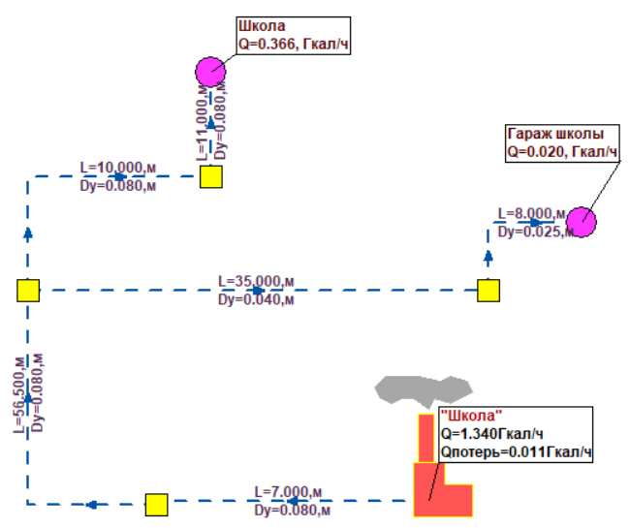 | 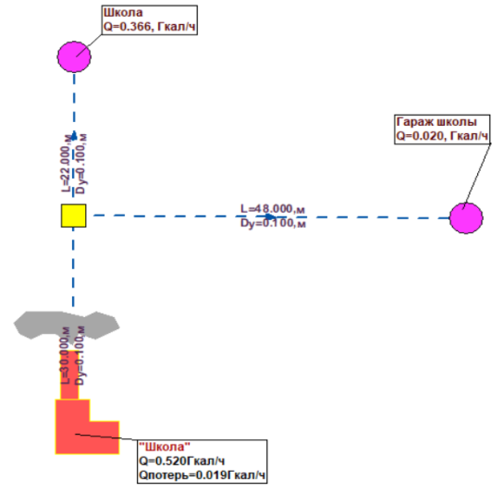
а | б
Рис.10. Расположение котельной «Школьная»: а – существующее расположение котельной; б – перспективное расположение котельной.

Принимая во внимание изменение основного вида топлива котельной «Школа» (переход на пеллеты), а также возведение новой котельной «Клуб», потребуется установка основного и вспомогательного оборудования. В таблице 37 представлены характеристики котельного оборудования, предлагаемого в рамках технического перевооружения.

Таблица 37. Технические характеристики котельных п. Клюквинка
Параметры | Школа | Клуб
Установленная мощность, Гкал/ч | 0,52 | 0,12
Присоединенная нагрузка и ожидаемые тепловые потери к 2033 году, Гкал/час | 0,395 | 0,1127
Собственные нужды, Гкал/ч | 0,00068 | 0,0024
Температура на входе, ºС | 70 | 70
Температура на выходе, ºС | 95 | 95
КПД, % | 90 | 90

Реализация технических решений по строительству, реконструкции и техническому перевооружению источника тепловой энергии связана с необходимостью повышения надежностных характеристик и сокращения тепловых потерь.
Способ прокладки преимущественно подземный, бесканальный. Надземная
прокладка на низких опорах предусматривается:
на начальном участке тепловой сети от котельной в условиях малой плотности городской застройки и удаленности от жилых зданий и сооружений (надземная прокладка «головного» участка позволяет увеличить надежность теплоснабжения, уменьшить сроки и стоимость строительства);
на вводах в подключаемые здания и сооружения (обусловлено отсутствием
подвальных помещений) или существующими техническими решениями по подключению объектов к тепловым сетям.
В ходе проектирования по результатам инженерных изысканий возможно уточнение (увеличение) объема прокладки трубопроводов тепловых сетей в наземном исполнении, что приведет к:
увеличению сроку службы в силу более мягких условий эксплуатации;
уменьшению стоимости строительства и эксплуатации.
Все мероприятия по реконструкции тепловых сетей запланированы на 2024 год. Прогнозные значения перспективных максимальных часовых и годовых расходов основного топлива, для обеспечения нормативного функционирования источников тепловой энергии на территории п. Клюквинка приведены в таблицах 38-39.

Таблица 38. Расчетные расходы топлива для котельной «Школа»
Параметр | Ед. изм. | 2021 | 2025 | 2026-20235
Отпуск тепловой энергии | Гкал | 1130,20 | 1087,58 | 1087,58
Максимальная присоединенная нагрузка | Гкал/ч | 0,3976 | 0,3953 | 0,3953
УРУТ на отпуск | кг у.т. /Гкал | 234,20 | 158,73 | 158,73
Калорийность топлива (дрова) | ккал/м³ | 4500 | - | -
Калорийность топлива (пеллеты) | ккал/м³ | - | 4000 | 4000
Топливный эквивалент | -- | 0,6429 | 0,5714 | 0,5714
Удельный расход натурального топлива (дрова) | м³/Гкал | 364,31 | - | -
Удельный расход натурального топлива (пеллеты) | м³/Гкал | - | 277,78 | 277,78
Максимальный часовой расход условного топлива | кг у.т./час | 93,21 | 62,75 | 62,75
Максимальный часовой расход натурального топлива | м³/час | 144,86 | - | -
Максимальный часовой расход натурального топлива (пеллеты) | м³/час | - | 109,81 | 109,81
Годовой расход условного топлива | т у.т. | 264,69 | 172,64 | 172,64
Годовой расход натурального топлива
Дрова | тыс.м³ | 411,74 | - | -
Пеллеты | тыс.м³ | - | 302,11 | 302,11

Таблица 39. Расчетные расходы топлива для котельной «Клуб»
Параметр | Ед. изм. | 2021 | 2025 | 2026-20235
Отпуск тепловой энергии | Гкал | - | 310,2 | 310,2
Максимальная присоединенная нагрузка | Гкал/ч | - | 0,1127 | 0,1127
УРУТ на отпуск | кг у.т. /Гкал | - | 158,73 | 158,73
Калорийность топлива (дрова) | ккал/м³ | - | - | -
Калорийность топлива (пеллеты) | ккал/м³ | - | 4000 | 4000
Топливный эквивалент | -- | - | 0,5714 | 0,5714
Удельный расход натурального топлива (дрова) | м³/Гкал | - | - | -
Удельный расход натурального топлива (пеллеты) | м³/Гкал | - | 277,78 | 277,78
Максимальный часовой расход условного топлива | кг у.т./час | - | 17,89 | 17,89
Максимальный часовой расход натурального топлива | м³/час | - | - | -
Максимальный часовой расход натурального топлива (пеллеты) | м³/час | - | 31,31 | 31,31
Годовой расход условного топлива | т у.т. | - | 49,24 | 49,24
Годовой расход натурального топлива
Дрова | тыс.м³ | - | - | -
Пеллеты | тыс.м³ | - | 86,17 | 86,17

Из таблиц38-39 видно, что расход топлива снижается вследствие строительства новой котельной на пеллетных гранулах, а также за счет снижения отпуска тепловой энергии (уменьшение тепловых потерь в период 2025-2035 г.).
Расчет нормативного запаса топлива на источниках тепловой энергии регламентирован требованиями «Порядка определения нормативов запасов топлива на источниках тепловой энергии (за исключением источников тепловой энергии, функционирующих в режиме комбинированной выработки электрической и тепловой энергии)», утвержденного Приказом Минэнерго России от 10.08.2012 г. № 377.
В приказе определены три вида нормативов запаса топлива:
Общий нормативный запас топлива (ОНЗТ);
Неснижаемый нормативный запас топлива (ННЗТ);
Нормативный эксплуатационный запас топлива (НЭЗТ).
Норматив запасов топлива на котельных рассчитывается как запас основного и резервного видов топлива и определяется по сумме объемов неснижаемого нормативного запаса топлива и нормативного эксплуатационного запаса топлива.
ННЗТ определяется для котельных в размере, обеспечивающем поддержание плюсовых температур в главном корпусе, вспомогательных зданиях и сооружениях в режиме "выживания" с минимальной расчетной тепловой нагрузкой по условиям самого холодного месяца года.
В расчете ННЗТ также учитываются следующие объекты:
объекты социально значимых категорий потребителей – в размере максимальной тепловой нагрузки за вычетом тепловой нагрузки горячего водоснабжения;
центральные тепловые пункты, насосные станции, собственные нужды источников тепловой энергии в осенне-зимний период.
Расчет неснижаемого запаса топлива выполняется по суточному расходу топлива самого холодного месяца и количеству суток:

где – среднесуточное значение отпуска тепловой энергии в тепловую сеть в самом холодном месяце, Гкал/сутки;
– расчетный норматив удельного расхода условного топлива на отпущенную тепловую энергию для самого холодного месяца (при работе в режиме «выживания»), кг у.т./Гкал;
Т – длительность периода формирования объема неснижаемого запаса топлива, при доставке жидкого топлива автотранспортом на 5-ти суточный расход самого холодного месяца (при доставке твердого топлива – 7-ти суточный период) года соответственно.
Данные о неснижаемых запасах топлива приведены в таблицах40-41.

Таблица 40. Нормативный запас резервного топлива на котельной «Школа»
Параметр | Ед. изм. | 2021 | 2025 | 2026-2035
Среднесуточный отпуск | Гкал/ сутки | 165,08 | 164,12 | 164,12
Теплота сгорания топлива (дрова) | ккал/кг | 4500 | - | -
Теплота сгорания топлива (пеллеты) | ккал/кг | - | 4000 | 4000
Расчетный период | сут. | 7 | 7 | 7
УРУТ | кг у.т./ Гкал | 234,20 | 158,73 | 158,73
Топливный эквивалент | -- | 0,643 | 0,571 | 0,571
Удельный расход натурального топлива (дрова) | м³/Гкал | 364,31 | - | -
Удельный расход натурального топлива (пеллеты) | м³/Гкал | - | 277,78 | 277,78
Неснижаемый запас (дрова) | м³ | 420,99 | - | -
Неснижаемый запас (пеллеты) | м³ | - | 319,14 | 319,14

Таблица 41. Нормативный запас резервного топлива на котельной «Клуб»
Параметр | Ед. изм. | 2021 | 2025 | 2026-2035
Среднесуточный отпуск | Гкал/ сутки | - | 30,86 | 30,86
Теплота сгорания топлива (дрова) | ккал/кг | - | - | -
Теплота сгорания топлива (пеллеты) | ккал/кг | - | 4000 | 4000
Расчетный период | сут. | - | 7 | 7
УРУТ | кг у.т./ Гкал | - | 158,73 | 158,73
Топливный эквивалент | -- | - | 0,571 | 0,571
Удельный расход натурального топлива (дрова) | м³/Гкал | - | - | -
Удельный расход натурального топлива (пеллеты) | м³/Гкал | - | 277,78 | 277,78
Неснижаемый запас (дрова) | м³ | - | - | -
Неснижаемый запас (пеллеты) | м³ | - | 60 | 60

На сегодняшний день на котельной в п. Клюквинка в качестве основного вида топлива используются дрова. Лесосырьевая база является местным видом топлива. В качестве местного вида топлива выступают дрова хвойных/лиственных пород. Топливо на котельную доставляется автотранспортом.
При реализации мероприятий по модернизации системы теплоснабжения, предлагается основным видом топлива на источнике теплоснабжения сделать древесные пеллеты (топливные гранулы) - биотопливо, получаемое из древесных отходов. Биотопливо представляет собой цилиндрические гранулы стандартного размера.Капитальные затраты на строительство стационарных котельных «Школа» и «Клуб» п. Клюквинка приведены в таблице 42.

Таблица42. Капитальные затраты на строительство стационарных котельных «Школа» и «Клуб» п. Клюквинка

Котельная п. Клюквинка | Мощность  котельной (МВт) | Стоимость строительства  п. Клюквинка в ценах 4 кв. 2018 года (тыс. руб.) с учетом НДС 20%
Стационарная котельная  «Школа» | 0,6 | 10101,22
Стационарная котельная  «Клуб» | 0,14 | 7690,06
Капитальные затраты на реконструкцию сетей теплоснабжения п. Клюквинка были приняты на основании сводного сметного расчета стоимости строительства.
В таблице 43 представлены капитальные затраты на реконструкцию тепловых сетей п. Клюквинка.
Таблица 43. Капитальные затраты на реконструкцию тепловых сетей
п. Клюквинка
Котельная п. Клюквинка | Стоимость строительных работ,  тыс. руб. | Стоимость монтажных работ, тыс. руб. | Стоимость прочих работ,  тыс. руб. | Общая стоимость в ценах 4 квартала 2019 года с учетом НДС 20%
Стационарная котельная  «Школа» | 2615,521 | 11,040 | 948,762 | 3575,324
Стационарная котельная  «Клуб» | 1147,967 | 1,704 | 520,128 | 1669,799

Общая сумма инвестиций в строительство, реконструкцию и техническое перевооружение, участвующая в расчетах эффективности проекта, составила 23036,403 тыс. руб. (с учетом НДС).
В качестве источников финансирования реконструкции объектов теплоснабжения запланированы собственные средства инвестора.
Дополнительная государственная поддержка может быть оказана в соответствии с законодательством о государственной поддержке инвестиционной деятельности, в том числе при реализации мероприятий по энергосбережению и повышению энергетической эффективности.
Внебюджетное финансирование осуществляется за счет собственных средств инвестора, теплоснабжающих и теплосетевых предприятий.
В соответствии с действующим законодательством и по согласованию с органами тарифного регулирования в тарифы теплоснабжающих и теплосетевых организаций может включаться инвестиционная составляющая, необходимая для реализации указанных выше мероприятий.

Для проведения расчетов определены основные условия осуществления проекта, включающие следующие показатели (таблица 44).
Таблица 44. Основные условия осуществления проекта
Ключевая ставка Центрального банка РФ, % | 8,5%
Премия за риск инвестирования в собственный капитал регулируемых организаций | 3,0%
Расчетная предпринимательская прибыль | 5,0%
Стоимость собственного капитала | 11,5%
Средневзвешенная стоимость заемных источников капитала | 15,0%
Дата начала реализации проекта | 2019
Валюта расчета - денежная расчетная единица проекта | российский рубль, тыс. руб.
Срок службы котельного оборудования, лет | 10
Срок службы тепловых сетей, лет | 25
Применяемая система налогообложения | ОСН

Значения индикаторов по системе теплоснабжения п. Клюквинка приведены в таблице 45.

Таблица 45. Существующие и перспективные значения индикаторов развития системы теплоснабжения п. Клюквинка
№ | Индикатор | 2021 | 2025 | 2030 | 2035
1. | Количество прекращений подачи тепловой энергии, теплоносителя в результате технологических нарушений на тепловых сетях | 0 | 0 | 0 | 0
2. | Количество прекращений подачи тепловой энергии, теплоносителя в результате технологических нарушений на источниках тепловой энергии | 0 | 0 | 0 | 0
3. | Удельный расход условного топлива на единицу тепловой энергии, отпускаемой с коллекторов источников тепловой энергии, кгу.т./Гкал | 234,2 | 158,73 | 158,73 | 158,73
4. | Отношение величины технологических потерь тепловой энергии, теплоносителя к материальной характеристике тепловой сети, % | 3,11 | 1,9 | 1,9 | 1,9
5. | Коэффициент использования установленной тепловой мощности, % | 74,9 | 35,52 | 35,52 | 35,52
6. | Удельная материальная характеристика тепловых сетей | 21,66 | 17,9 | 17,9 | 17,9
7. | Доля тепловой энергии, выработанной в комбинированном режиме | –– | –– | –– | ––
8. | Удельный расход условного топлива на отпуск электрической энергии | –– | –– | –– | ––
9. | Коэффициент использования теплоты топлива | –– | –– | –– | ––
10. | Доля отпуска тепловой энергии, осуществляемого потребителям по приборам учета, % | 0,00 | 100 | 100 | 100
11. | Средневзвешенный (по материальной характеристике) срок эксплуатации тепловых сетей (для каждой системы теплоснабжения) | 2006 | 2019 | 2019 | 2019
12. | Отношение материальной характеристики тепловых сетей, реконструированных за год, к общей материальной характеристике тепловых сетей, % | 0,000 | 100 | 0,000 | 0,000
13 | Отношение установленной тепловой мощности оборудования источников тепловой энергии, реконструированного за год, к общей установленной тепловой мощности источников тепловой энергии | 0,0 | 100,0 | 0,0 | 0,0

Программа инвестиционных проектов в сфере теплоснабжения в Приложении 3.

Перспективная система электроснабжения
Для повышения надежности электроснабжения существующих потребителей электроэнергии, снижения потерь и эксплуатационных затрат, обеспечения качества электроэнергии предусмотрена замена трансформаторных подстанций, линий электропередач ВЛ-10 кВ и ВЛ-0,4 кВ.
Реконструкция предусматривается в соответствии с инвестиционными программами ОАО «ТРК», в соответствии с краткосрочными и годовыми программами технического перевооружения и реконструкции с учетом требований технической политики ОАО «ФСК ЕЭС» и программой энергосбережения и повышения энергетической эффективности ОАО «ФСК ЕЭС».
Модернизация системы электроснабжения не предусматривает изменение схемы внешнего электроснабжения поселения. Покрытие возрастающих электрических нагрузок предполагается за счет резерва мощности на электрических подстанциях. Все новые воздушные линии электропередач предлагается выполнять с использованием самонесущего изолированного провода. При реконструкции существующих сетей уличного освещения предлагается предусмотреть 100% обеспеченность уличным освещением всех кварталов п. Клюквинка. В светильниках уличного освещения рекомендуется использование современных энергосберегающих ламп.
Перспективные показатели спроса оценены на основании анализа данных за 2016- 2018 годы и базовый период 2019 года и сведены в таблицу46.

Таблица46. Показатели спроса электроэнергии по Верхнекетскому району в 2016-2019 гг.
Наименование |  | 2016 | 2017 | 2018 | 2019
Отпуск в сеть 10-0,4кВ | тыс.кВт*ч | 28168,42 | 27717,16 | 27891,95 | 28776,82
Технические потери | % | 18,92 | 19,05 | 18,4 | 17,78
Полезный отпуск из сети, в т.ч.: | тыс.кВт*ч | 19969,819 | 20660,350 | 21366,255 | 20971,080
Население |  | 12054,510 | 12565,511 | 13044,137 | 13011,452
Бюджет |  | 2214,232 | 2257,406 | 2417,114 | 2288,244
Прочие потребители |  | 5701,077 | 5837,433 | 5905,004 | 5671,384

Показатели спроса электроэнергии фактические Клюквинского сельского поселения в 2019 году показаны в таблице47.

Таблица47. Показатели спроса электроэнергии по Клюквинскому сельскому поселению в 2019 г.
Наименование |  | 2019 год
Полезный отпуск из сети, в т.ч.: | тыс.кВт*ч | 2350
Население |  | 1386
Бюджет |  | 131
Прочие потребители |  | 833

Перспективные показатели спроса электроэнергии Клюквинского сельского поселения до 2035 года приведены в таблице 48.

Таблица 48. Перспективные показатели спроса электроэнергии по Клюквинскому сельскому поселению
Наименование целевого индикатора | Ед. изм. | год
 |  | 2021 г. | 2022 г. | 2023 г. | 2024 г. | 2025 г. | 2026 г. | 2027 г. | 2028 г. | 2029 г. | 2030г. | 2031 г. | 2032 г. | 2033 г. | 2034 г. | 2035 г.
Поступление э/энергии в сеть, всего | млн кВт*ч | 2,77 | 2,77 | 2,77 | 2,77 | 2,76 | 2,76 | 2,89 | 2,89 | 2,89 | 2,88 | 2,88 | 2,90 | 2,90 | 2,90 | 2,90
Потери э/энергии в сети | % | 17,38 | 17,38 | 17,38 | 17,38 | 17,38 | 17,38 | 17,38 | 17,38 | 17,38 | 17,38 | 17,38 | 17,38 | 17,38 | 17,38 | 17,38
Расход э/энергии на производственные и хозяйственные нужды |  | 0,40 | 0,40 | 0,40 | 0,40 | 0,40 | 0,40 | 0,40 | 0,40 | 0,40 | 0,40 | 0,40 | 0,40 | 0,40 | 0,40 | 0,40
Полезный отпуск из сети, в т.ч.: | млн кВт*ч | 2,35 | 2,35 | 2,35 | 2,35 | 2,34 | 2,34 | 2,45 | 2,45 | 2,45 | 2,45 | 2,45 | 2,46 | 2,46 | 2,46 | 2,46
Население |  | 1,39 | 1,39 | 1,39 | 1,39 | 1,38 | 1,38 | 1,38 | 1,38 | 1,38 | 1,37 | 1,37 | 1,37 | 1,37 | 1,37 | 1,37
Прочие потребители |  | 0,83 | 0,83 | 0,83 | 0,83 | 0,83 | 0,83 | 0,93 | 0,93 | 0,93 | 0,93 | 0,93 | 0,93 | 0,93 | 0,93 | 0,93
Бюджетофинансируемые |  | 0,13 | 0,13 | 0,13 | 0,13 | 0,13 | 0,13 | 0,14 | 0,14 | 0,14 | 0,14 | 0,14 | 0,15 | 0,15 | 0,15 | 0,15

Программа инвестиционных проектов в сфере электроснабжения в Приложении 2.
Перспективная система вывоза, утилизации (захоронения) твёрдых коммунальных отходов
Для разработки перспективной системы сбора, вывоза, утилизации (захоронения) твёрдых коммунальных отходов Клюквинского сельского поселения, на основании установленных нормативов, определен нормативный объем твердых коммунальных отходов. Количество нормативных твердых коммунальных отходов Клюквинского сельского поселения(в сравнении с сельскими поселениями Верхнекетского района) в таблице 49.

Таблица 49.Количество нормативных твердых коммунальных отходов
Зона | Сельские  поселения | Кол-во  жителей  Чел. | Норматив  м³/чел | Нормативное образование ТКО
 |  |  |  | м³/год | Плотность  р, кг/м³ | т/год
5 | Катайгинское | 1 308 | 1,56 | 2 040 | 200 | 408
 | Орловское | 406 | 1,56 | 633 | 200 | 127
 | Макзырское | 393 | 1,56 | 613 | 200 | 123
 | Палочкинское | 256 | 1,56 | 399 | 200 | 80
 | Клюквинское | 1 225 | 1,56 | 1 911 | 200 | 382
 | Степановское | 2 031 | 1,56 | 3 168 | 200 | 634
 | Ягоднинское | 822 | 1,56 | 1 282 | 200 | 256

В п. Клюквинка преобладает самостоятельный способ вывоза отходов от населения. Отходы накапливаются в домовладениях и по мере необходимости вывозятся в места хранения (накопления) отходов их собственниками.
Основания для организации мест накопления ТКО.
Низкий суточный объем образования в сельских населенных пунктах. Например, при расчетном нормативе накоплении ТКО 0,5 куб.м/чел. в год (0,1 тонн/год) суточный объем образования ТКО в населенном пункте с числом жителей 500 чел. составит 137 кг/сут. или 0,685 куб.м. С учетом того, что значительная часть сельских населенных пунктов имеет менее 500 человек населения и удалена от районных центров на расстояние в несколько десятков километров, рентабельность прямой перевозки будет низкой. Выраженная сезонная динамика образования отходов с весенним (апрель - май) пиком вывоза отходов с приусадебных участков. При этом значительная часть отходов представлена органическими компонентами (сухая трава, листовой опад, порубочные остатки деревьев и кустарников, навоз и подстилка от домашнего скота), не пригодными к механической сортировке на мусоросортировочных комплексах.
Возникновение обстоятельств, препятствующих своевременному вывозу отходов (метеоусловия, ограничения движения транспорта, организационные проблемы). При этом необходимо соблюдение требований «СанПиН 42-128-469088. Санитарные правила содержания территорий населенных мест» (утв. Главным государственным санитарным врачом СССР 5 августа 1988 года № 4690-88) о необходимости удаления отходов из населенных пунктов ежесуточно в теплое время года и в течение трех суток в холодное время года.
Поселенческие места накопления отходов создаются в поселениях, как правило, с населением менее 500 человек. Межпоселенческие — охватывают группы близкорасположенных поселений и располагаются вблизи населенного пункта с наибольшей численностью населения. В связи с отсутствием требований по санитарно-защитным зонам для мест накопления ТКО целесообразно применить размер санитарно-защитной зоны в 500 м, идентичный установленному для мусоросжигательных, мусоросортировочных и мусороперерабатывающих объектов мощностью до 40 тыс. тонн/год, полигонов твердых коммунальных отходов, участков компостирования твердых коммунальных отходов в соответствии с Постановлением Главного государственного санитарного врача РФ от 25 сентября 2007 года № 74 «О введении в действие новой редакции санитарноэпидемиологических правил и нормативов СанПиН 2.2.1/2.1.1.1200-03 «Санитарнозащитные зоны и санитарная классификация предприятий, сооружений и иных объектов». Площадь земельного участка для создания поселенческого места накопления ТКО должна составлять не менее 0,5 га, для межпоселенческого учетом численности охватываемого населения 2 - 5 га.
Земельный участок может находиться на землях населенных пунктов в зоне с разрешенным видом использования, либо на землях промышленности. Не допускается размещение мест накопления ТКО на землях сельскохозяйственного назначения, землях лесного фонда, землях особо охраняемых территорий и объектов. В соответствии с «СанПиН 2.1.7.1322-03. 2.1.7. Почва. Очистка населенных мест, отходы производства и потребления, санитарная охрана почвы. Гигиенические требования к размещению и обезвреживанию отходов производства и потребления» при временном хранении отходов в нестационарных складах, на открытых площадках без тары (навалом, насыпью) или в негерметичной таре должны соблюдаться следующие условия:
- временные склады и открытые площадки должны располагаться с подветренной стороны по отношению к жилой застройке;
- поверхность хранящихся насыпью отходов или открытых приемников- накопителей должна быть защищена от воздействия атмосферных осадков и ветров (укрытие брезентом, оборудование навесом и т.д.);
- поверхность площадки должна иметь искусственное водонепроницаемое и химически стойкое покрытие (асфальт, керамзитобетон, полимербетон, керамическая плитка и др.).
Место накопления отходов должно эксплуатироваться региональным оператором по обращению с ТКО, либо оператором по обращению с ТКО, осуществляющим транспортирование отходов для регионального оператора, при наличии лицензии на деятельность по сбору, транспортированию, обработке, утилизации, обезвреживанию, размещению отходов I - IV классов опасности. Деятельность регионального оператора в области обращения с ТКО определяется в соответствии с действующим федеральным законодательством, определяется зона его деятельности.
В целях соблюдения требований к периодичности накопления отходов (до 11 месяцев) вывоз отходов с мест (площадок) накопления должен производиться до 2 раз в год (целесообразнее в мае - июне и октябре) посредством механической загрузки в специальный транспорт. Для удобства загрузки отходы должны размещаться на площадке компактно, при необходимости - буртоваться. Для накопления отходов, подлежащих дальнейшей транспортировке, на площадке устанавливаются крупногабаритные емкости - бункеры, контейнеры. Отходы органического происхождения (сухая трава, листовой опад, порубочные остатки деревьев и кустарников, навоз и подстилка от домашнего скота), а также строительные отходы, не подлежащие сортировке, необходимо складировать отдельно от других видов отходов.
На межпоселенческих местах накопления ТКО возможны разборка крупногабаритных отходов, первичная ручная сортировка с отбором утилизируемых фракций, устройство площадок компостирования органических отходов.
В соответствии с Федеральным законом от 24 июня 1998 года № 89-ФЗ «Об отходах производства и потребления» к полномочиям субъектов Российской Федерации в области обращения с отходами с 1 января 2016 года относятся организация деятельности по сбору (в том числе раздельному сбору), транспортированию, обработке, утилизации, обезвреживанию и захоронению твердых коммунальных отходов, и регулирование деятельности региональных операторов по обращению с твердыми коммунальными отходами.
Генеральным планом предусмотрены следующие мероприятия по санитарной очистке территории населенных пунктов сельского поселения:
- сбор, транспортировка и утилизация твёрдых коммунальных отходов на полигоны ТКО;
- удаление жидких коммунальных отходов с территории посредством использования герметичных выгребов, с дальнейшим вывозом стоков на очистные сооружения;
- удаление коммунальных отходов из уличных мусоросборных контейнеров не реже 2 раз в сутки;
- организация планово-регулярной системы очистки населенных пунктов, своевременного сбора и вывоза всех коммунальных отходов, их обезвреживание;
- ликвидация последствий загрязнения земель;
- выявление несанкционированных свалок с последующей рекультивацией территории;
- эффективное взаимодействие с предприятиями и организациями различных форм собственности по содержанию их территории в чистоте и соблюдению требований санитарных норм.
Сбор, временное хранение, обеззараживание, обезвреживание и транспортирование отходов, образующихся в организациях при осуществлении медицинской и/или фармацевтической деятельности, выполнении лечебнодиагностических и оздоровительных процедур, а также размещение, оборудованиеи эксплуатация участков по обращению с медицинскими отходами, санитарно-противоэпидемический режим работы при обращении с медицинскими отходами должны осуществляться согласно СанПиН 2.1.7.279010 «Санитарно-эпидемиологические требования к обращению с медицинскими отходами».
Расположение специальных установок, сжигательных печей по сжиганию отходов лечебно-профилактических учреждений на территории полигона ТКО регламентируется соответствующими санитарными и строительными нормами и согласовывается с Роспотребнадзором.
Сбор, утилизация и уничтожение биологических отходов на территории сельского поселения должны осуществляться в соответствии с «Ветеринарносанитарными правилами сбора, утилизации и уничтожения биологических отходов».
К вопросам местного значения поселения относится участие в организации деятельности по сбору (в том числе раздельному сбору) и транспортированию бытовых отходов и мусора.
Количество отходов, образующихся в Клюквинском сельском поселении от населения и организаций, составит:
- на первую очередь – 3,66 тыс.м³ в год,
- на расчетный срок –3,04 тыс.м³ в год.
Политика в сфере управления отходами в будущем должна быть главным образом ориентирована на снижение количества образующихся отходов и на развитие методов их максимального использования.
Для усовершенствования системы сбора и вывоза ТКО поселения проектом предлагаются следующие меры:
- Завершение строительства второй очереди полигона ТКО с западной стороны от р.п. Белый Яр.
- Переход на весовой способ учета отходов, вывозимых на полигон. Оборудование полигона весовой установкой.
- Обеспечение раздельного сбора токсичных отходов (батареек, люминесцентных ламп, аккумуляторов и т.д.) с их последующим вывозом на переработку или захоронение.
- Организация в МО раздельного сбора отходов, которые могут быть сданы на переработку: стекло, макулатура, пластмассы, металлолом.
- Стимулирование организации производств по сбору и переработке отдельных видов отходов в поселении.
- Организация и оборудование площадок для установки специальных контейнеров для ТКО. Размещение площадок и их обустройство необходимо осуществить согласно действующим санитарным нормам .
- Приобретение мусоровозов, а также сменных контейнеров. Для сокращения количества контейнеров и рейсов мусоровозов желательно приобретение машин с прессовальной техникой, которая позволяет сокращать объем перевозимых отходов от 4 до 8 раз.
- При малых объемах отходов, образующихся в населенном пункте, вывоз может осуществляться 2-3 раза в неделю.
- Для утилизации биологических отходов предлагается расширение скотомогильника (биотермической ямы) вблизи полигона ТКО.
Перспективные показатели спроса ТКО до 2035 года приведены в таблице50.
Программа инвестиционных проектов в сфере вывоза, утилизации (захоронения) ТКО в Приложении 6.
Таблица 50. Перспективные показатели спроса
Наименование целевого индикатора | Ед. изм. | год
 |  | 2021 г. | 2012 г. | 2023 г. | 2024 г. | 2025 г. | 2026 г. | 2027 г. | 2028 г. | 2029 г. | 2030г. | 2031 г. | 2032 г. | 2033 г. | 2034 г. | 2035 г.
ВСЕГО | тыс.м³ | 3,660 | 3,649 | 0,638 | 3,627 | 3,618 | 3,617 | 3,616 | 3,615 | 3,613 | 3,611 | 3,610 | 3,608 | 3,607 | 3,606 | 3,604
Население | тыс.м³ | 3,610 | 3,599 | 0,588 | 3,577 | 3,568 | 3,567 | 3,566 | 3,565 | 3,563 | 3,561 | 3,560 | 3,558 | 3,557 | 3,556 | 3,554
Организации | тыс.м³ | 0,050 | 0,050 | 0,050 | 0,050 | 0,050 | 0,050 | 0,050 | 0,050 | 0,050 | 0,050 | 0,050 | 0,050 | 0,050 | 0,050 | 0,050

Глава 4. ПЕРЕЧЕНЬ ИНВЕСТИЦИОННЫХ ПРОЕКТОВ ИЦЕЛЕВЫХ ПОКАЗАТЕЛЕЙ РАЗВИТИЯ КОММУНАЛЬНОЙ ИНФРАСТРУКТУРЫ, ИСТОЧНИКИ ИНВЕСТИЦИЙ, ТАРИФЫ И ДОСТУПНОСТЬ ПРОГРАММЫ ДЛЯ НАСЕЛЕНИЯС ОБОСНОВЫВАЮЩИМИ МАТЕРИАЛАМИ

Программа проектов Программы комплексного развития систем коммунальной инфраструктуры Клюквинского сельского поселения до 2035 года разработана на основании всех программ развития коммунального хозяйства, утвержденных в сельском поселении:
- Генеральный план Клюквинского сельского поселения.
- Схема Теплоснабжения Клюквинского сельского поселения.
- Общая программа проектов Программы комплексного развития систем коммунальной инфраструктуры Клюквинского сельского поселения до 2035 года представлена ниже, в Приложениях 2-6.
Результаты реализации Программы определяются с достижением уровня запланированных технических и финансово-экономических целевых показателей развития систем коммунальной инфраструктуры.
Перечень целевых показателей с детализацией по системам коммунальной инфраструктуры определен в частности:
- критерии доступности коммунальных услуг для населения;
- показатели спроса на коммунальные ресурсы и перспективные нагрузки;
- величины новых нагрузок;
- показатели качества и надежности поставляемого ресурса;
- показатели степени охвата потребителей приборами учета;
- показатели эффективности производства и транспортировки ресурсов;
- показатели эффективности потребления коммунальных ресурсов.
Критерии доступности для населения коммунальных услуг определены в разделе «Прогноз расходов населения на коммунальные ресурсы, расходов бюджета на социальную поддержку и субсидии, доступность тарифов на коммунальные услуги».
Удельные расходы по потреблению коммунальных услуг отражают достаточный для поддержания жизнедеятельности объем потребления населением материального носителя коммунальных услуг.
Охват потребителей услугами используется для оценки качества работы систем жизнеобеспечения.
Уровень использования производственных мощностей, обеспеченность приборами учета, характеризуют сбалансированность системы коммунальной инфраструктуры.
Качество оказываемых услуг организациями коммунального комплекса характеризует соответствие качества оказываемых услуг установленным требованиями, эпидемиологическим нормам и правилам.
Надежность обслуживания систем жизнеобеспечения характеризует способность коммунальных объектов обеспечивать жизнедеятельность поселения без существенного снижения качества среды обитания при любых воздействиях извне, то есть определяет оценку возможности функционирования коммунальных систем без аварий, повреждений, других нарушений в работе.
Надежность работы объектов коммунальной инфраструктуры характеризуется обратной величиной - интенсивностью отказов (количеством аварий и повреждений на единицу масштаба объекта, например, на 1 км инженерных сетей); износом коммунальных сетей, протяженностью сетей, нуждающихся в замене; долей ежегодно заменяемых сетей; уровнем потерь и неучтенных расходов.
Ресурсная эффективность определяет рациональность использования ресурсов, характеризуется следующими показателями: удельный расход электроэнергии, расход топлива, воды.
Целевые показатели установлены по каждому виду коммунальных услуг и подлежат ежегодной корректировке в соответствии с достигнутыми фактическими значениями. Количественные значения целевых показателей определены с учетом выполнения всех мероприятий Программы в запланированные сроки. Ключевые целевые показатели развития коммунальных систем представлены в Приложении 1.
К основным принципам формирования значений целевых показателей по периодам реализации Программы, а также основным их значениям по ключевым годам реализации, относятся:
- Электроснабжение
Объём потребления электрической энергии:
в 2019 г. составил 2,7 млн кВт*ч;
в 2021 г. составит 2,7 млн кВт*ч;
в 2030 г. составит 3,2 млн кВт*ч;
в 2031-2035 гг. составит 3,5 млн кВт*ч.
- Теплоснабжение
Количество отпущенной тепловой энергии:
в 2019 г. составило 626 Гкал/год;
в 2021г. составит 936Гкал/год;
в 2030 г. составит 973Гкал/год;
в 2031-2035 гг.составит 973Гкал/год.
Количество прекращений подачи тепловой энергии, теплоносителя в результате технологических нарушений на источниках тепловой энергии:
в 2019 г. составило 0 шт. / Гкал/ч;
в 2035 г. составит 0 шт. / Гкал/ч.
Удельный расход топлива на производство единицы тепловой энергии, отпускаемой с коллекторов источников тепловой энергии:
в 2019 г. составил 234,2 кг.у.т/Гкал;
в 2035 г. составит 158,73 кг.у.т/Гкал.
- Водоснабжение
Объем потребления питьевой воды всеми категориями потребителей:
в 2019 г. составил 1,706 тыс. м³.;
в 2021 г. составит 1,799 тыс. м³;
в 2030 г. составит 1,997 тыс. м³;
в 2031-2035 гг. составит 1,997 тыс. м³.
Снижение потерь воды к 2035 году до 0,003 тыс.м³/год.
Информация о средних тарифах на коммунальные услуги на 2020 год и прогноз тарифов на тепловую энергию на 2021-2023 гг. Клюквинского сельского поселения (с учетом инвестиционной надбавки) приведена в таблицах 51-52.
Таблица51. Тарифы на теплоснабжение, руб/Гкал.
Район / поселения  Группы потребителей | утвержденные тарифы 2020 года | Прогноз на:
 |  | 2021 | 2022 | 2023
 | среднегодовой
Средневзвешенный тариф по Клюквинскому сельскому поселению | 5999,6 | 6341,58 | 6595,24 | 6859,05

Информация о средних ожидаемых тарифах на водоснабжение на 2020 год и прогноз тарифов на водоснабжение на 2021-2023 г.г. (с учетом инвестиционной надбавки) приведена в таблице 89.

Таблица52. Тарифы на водоснабжение, руб/м³
Район / поселения  Группы потребителей | утвержденные тарифы 2020 года |  | Прогноз на:
 |  |  | 2021 | 2022 | 2023
 | среднегодовой
Средневзвешенный тариф по Клюквинскому сельскому поселению | 359,56 | 378,98 |  | 394,14 |  | 409,90

Цены (тарифы) на электрическую энергию для населения и приравненным н нему категориям по Томской области, руб./кВт*ч. с НДС в таблице 53.

Таблица53. Цены (тарифы) на электрическую энергию для населения и приравненным н нему категориям по Томской области, руб./кВт*ч.
Период | 01.01.2020-30.06.2020 | 01.07.2020-31.12.2020 | 01.01.2021-30.06.2021 | 01.07.2021-31.12.2021 | 01.01.2022-30.06.2020 | 01.07.2022-31.12.2022 | 01.01.2023-30.06.2023 | 01.07.2023-31.12.2023
Одноставочный тариф, руб./кВт*ч | 3,50 | 3,66 | 3,66 | 3,84 | 3,84 | 4,03 | 4,03 | 4,23
Одноставочный тариф для льготных категорий потребителей (с коэффициентом 0,7), руб./кВт*ч | 2,45 | 2,56 | 2,56 | 2,69 | 2,69 | 2,82 | 2,82 | 2,96
Рост тарифов для населения,% |  | 104,6 |  | 105,0 |  | 105,0 |  | 105,0

Для расчёта доступности коммунальных услуг для населения применяем показатели роста цен в соответствии с Прогнозом социально-экономического развития до 2024 года, одобренного на заседании Правительства Российской Федерации 30 сентября 2019 годаДоступность для населения коммунальных услуг показана в таблице54.

Таблица 54. Доступность для населения коммунальных услуг
Наименование параметра |  | ед. изм. | 2021 | 2022 | 2023 | 2024 | 2025 | 2026 | 2027 | 2030 | 2035
Максимально допустимая доля расходов граждан на оплату жилого помещения и коммунальных услуг в совокупном доходе семьи |  | % | 22 | 22 | 22 | 22 | 22 | 22 | 22 | 22 | 22
Доля расходов на оплату жилого помещения и коммунальных услуг в общих расходах семьи |  | % | 2,746 | 2,775 | 2,79 | 2,82 | 2,877 | 2,893 | 2,909 | 2,946 | 3,032
Доля расходов на оплату конкретного вида коммунальных услуг в совокупном доходе семьи | Теплоснабжение | %
 | Водоснабжение
 | Водоотведение
 | Электроснабжение |  | 1,859 | 1,886 | 1,902 | 1,928 | 1,973 | 1,990 | 2,007 | 2,050 | 2,141
 | ТКО |  | 0,887 | 0,889 | 0,888 | 0,892 | 0,904 | 0,903 | 0,902 | 0,896 | 0,891
Удельная доля жителей, имеющих задолженность по оплате жилого помещения и коммунальных услуг |  | % | 5 | 5 | 5 | 5 | 5 | 5 | 5 | 4 | 4

Полный перечень целевых показателей представлен в Приложении 1.

Проведён анализ фактических и плановых расходов на финансирование инвестиционных проектов с разбивкой по каждому источнику финансирования с учетом реализации мероприятий, предусмотренных Программой. В таблице 55 представлены расходы бюджетов всех уровней по годам на реализацию инвестиционных проектов. Более детальная информация по мероприятиям и источникам финансирования представлена в Приложениях 2-6.

Таблица 55. Фактические и плановые расходы на финансирование Проектов
Объемы финансирования проектов Программ по источникам
Наименование | Источники финансирования, тыс. руб. | Сумма и источники финансирования, тыс. руб.
 |  | Всего | 2021 | 2022 | 2023 | 2024 | 2025 | 2026 | 2027 | 2028 | 2029 | 2030 | 2031 | 2032-2035
1 | 2 | 3 | 4 | 5 | 6 | 7 | 8 | 9 | 10 | 11 | 12 | 13 | 14 | 15
Общая Программа проектов | всего | 56333 | 1366 | 2366 | 3910 | 3166 | 2116 | 2026 | 1966 | 27074 | 2026 | 2116 | 1966 | 6235
 | федеральный бюджет | 15065 | 0 | 0 | 0 | 0 | 0 | 0 | 0 | 15065 | 0 | 0 | 0 | 0
 | областной бюджет | 8808 | 0 | 600 | 1876 | 1562 | 0 | 0 | 0 | 4770 | 0 | 0 | 0 | 0
 | Бюджет Клюквинского сельского поселения/бюджет Верхнекетского района | 2954 | 0 | 400 | 668 | 238 | 250 | 160 | 100 | 352 | 160 | 250 | 100 | 276
 | внебюджетные источники | 29506 | 1366 | 1366 | 1366 | 1366 | 1866 | 1866 | 1866 | 6887 | 1866 | 1866 | 1866 | 5959
Глава 5. УПРАВЛЕНИЕ ПРОГРАММОЙ

Ответственные за реализацию Программы
Система управления Программой и контроль за ходом ее выполнения определяется в соответствии с требованиями, определенными действующим законодательством. Механизм реализации Программы базируется на принципах четкого разграничения полномочий и ответственности всех исполнителей программы. Управление реализацией Программы осуществляет заказчик – Администрация Клюквинского сельского поселения. Координатором реализации Программы является Администрация Клюквинского сельского поселения, которая осуществляет текущее управление программой, мониторинг и подготовку ежегодного отчета об исполнении Программы. Координатор Программы является ответственным за реализацию Программы.

План-график по реализации Программы
Сроки реализации инвестиционных проектов, включенных в Программу, должны соответствовать срокам, определенным в Программах инвестиционных проектов. Реализация программы осуществляется по годам: 2021 - 2035 гг. Разработка технических заданий для организаций коммунального комплекса в целях реализации Программы осуществляется в 2021 - 2035 гг. Утверждение тарифов, принятие решений по выделению бюджетных средств, подготовка и проведение конкурсов на привлечение инвесторов, в том числе по договорам концессии, осуществляется в соответствии с порядком, установленным в нормативных правовых актах Томской области.

Порядок предоставления отчетности по выполнению Программы
Предоставление отчетности по выполнению мероприятий Программы осуществляется в рамках мониторинга. Целью мониторинга Программы является регулярный контроль ситуации в сфере коммунального хозяйства, а также анализ выполнения мероприятий по модернизации и развитию коммунального комплекса, предусмотренных Программой. Мониторинг Программы комплексного развития систем коммунальной инфраструктуры включает следующие этапы:
Периодический сбор информации о результатах выполнения мероприятий Программы, а также информации о состоянии и развитии систем коммунальной инфраструктуры сельского поселения.
Анализ данных о результатах планируемых и фактически проводимых преобразований систем коммунальной инфраструктуры.
Мониторинг Программы предусматривает сопоставление и сравнение значений показателей во временном аспекте.
Анализ проводится путем сопоставления показателя за отчетный период с аналогичным показателем за предыдущий (базовый) период.

Порядок и сроки корректировки Программы
По ежегодным результатам мониторинга осуществляется своевременная корректировка Программы. Решение о корректировке Программы принимается Советом депутатов Клюквинского сельского поселения по итогам ежегодного рассмотрения отчета о ходе реализации Программы.

Приложение 1
Приложение 1. Целевые показатели
№ п/п |  | Наименование целевого индикатора | Ед. изм.
 |  |  |  | 2019 г. | 2021 г. | 2022 г. | 2023 г. | 2024 г. | 2025 г. | 2026 г. | 2027 г. | 2028 г. | 2029 г. | 2030 г. | 2031-2035гг
 |  | Социально-экономические показатели
1 |  | Среднегодовая численность населения | чел. | 1229 | 1225 | 1224 | 1223 | 1222 | 1220 | 1219 | 1218 | 1217 | 1216 | 1215 | 1210
Система электроснабжения
Спрос на услуги электроснабжения
1 | Поступление э/энергии в сеть, всего |  | млн. кВт*ч | 2,77 | 2,77 | 2,77 | 2,77 | 2,76 | 2,76 | 2,89 | 2,89 | 2,89 | 2,88 | 2,88 | 2,90
2 | Потери э/энергии в сети |  |  | 17,38 | 17,38 | 17,38 | 17,38 | 17,38 | 17,38 | 17,38 | 17,38 | 17,38 | 17,38 | 17,38 | 17,38
3 | Расход э/энергии на производственные и хозяйственные нужды |  |  | 0,40 | 0,40 | 0,40 | 0,40 | 0,40 | 0,40 | 0,40 | 0,40 | 0,40 | 0,40 | 0,40 | 0,40
4 | Полезный отпуск из сети, в т.ч.: |  |  | 2,35 | 2,35 | 2,35 | 2,35 | 2,34 | 2,34 | 2,45 | 2,45 | 2,45 | 2,45 | 2,45 | 2,46
4.1 | Население |  |  | 1,39 | 1,39 | 1,39 | 1,39 | 1,38 | 1,38 | 1,38 | 1,38 | 1,38 | 1,37 | 1,37 | 1,37
4.2 | Прочие потребители |  |  | 0,83 | 0,83 | 0,83 | 0,83 | 0,83 | 0,83 | 0,93 | 0,93 | 0,93 | 0,93 | 0,93 | 0,93
4.3 | Бюджетофинансируемые |  |  | 0,13 | 0,13 | 0,13 | 0,13 | 0,13 | 0,13 | 0,14 | 0,14 | 0,14 | 0,14 | 0,14 | 0,15
Доступность для потребителей
1 | Доля потребителей в жилых домах, обеспеченных доступом к электроснабжению |  | % | 100,0 | 100,0 | 100,0 | 100,0 | 100,0 | 100,0 | 100,0 | 100,0 | 100,0 | 100,0 | 100,0 | 100,0
2 | Доля расходов на оплату услуг электроснабжения в совокупном доходе населения |  | % | 1,859 | 1,886 | 1,902 | 1,928 | 1,973 | 1,990 | 2,007 | 2,015 | 2,033 | 2,050 | 2,068 | 2,141
Охват потребителей приборами учета
1 | Доля объемов электрической энергии, расчеты за которую осуществляются с использованием приборов учета |  | % | 99 | 99 | 99 | 100 | 100 | 100 | 100 | 100 | 100 | 100 | 100 | 100
2 | Уровень износа электрических сетей и подстанций |  | % | 60,0 | 55,0 | 55,0 | 50,0 | 50,0 | 50,0 | 45,0 | 45,0 | 45,0 | 45,0 | 45,0 | 45,0
Система теплоснабжения
Показатели спроса на услуги теплоснабжения
 | Котельная школьная
1 | Установленная тепловая мощность в горячей воде |  | Гкал/ч | 1,340 | 1,340 | 1,340 | 1,340 | 1,340 | 0,520 | 0,520 | 0,520 | 0,520 | 0,520 | 0,520 | 0,520
2 | Ограничения тепловой мощности |  |  | 0,000 | 0,000 | 0,000 | 0,000 | 0,000 | 0,000 | 0,000 | 0,000 | 0,000 | 0,000 | 0,000 | 0,000
3 | Располагаемая тепловая мощность |  |  | 1,340 | 1,340 | 1,340 | 1,340 | 1,340 | 0,520 | 0,520 | 0,520 | 0,520 | 0,520 | 0,520 | 0,520
4 | Расход тепловой энергии на собственные нужды |  |  | 0,00174 | 0,00174 | 0,00174 | 0,00174 | 0,00174 | 0,00068 | 0,00068 | 0,00068 | 0,00068 | 0,00068 | 0,00068 | 0,00068
5 | Тепловая мощность нетто |  |  | 1,3383 | 1,3383 | 1,3383 | 1,3383 | 1,3383 | 0,5193 | 0,5193 | 0,5193 | 0,5193 | 0,5193 | 0,5193 | 0,5193
6 | Полезная тепловая нагрузка, в т.ч. |  |  | 0,3860 | 0,3860 | 0,3860 | 0,3860 | 0,3860 | 0,3860 | 0,3860 | 0,3860 | 0,3860 | 0,3860 | 0,3860 | 0,3860
7 | - на нужды отопления и вентиляции |  |  | 0,3860 | 0,3860 | 0,3860 | 0,3860 | 0,3860 | 0,3860 | 0,3860 | 0,3860 | 0,3860 | 0,3860 | 0,3860 | 0,3860
8 | - на нужды ГВС |  |  | 0,000 | 0,000 | 0,000 | 0,000 | 0,000 | 0,000 | 0,000 | 0,000 | 0,000 | 0,000 | 0,000 | 0,000
9 | Потери тепловой энергии в ТС |  |  | 0,0116 | 0,0116 | 0,0116 | 0,0116 | 0,0116 | 0,0093 | 0,0093 | 0,0093 | 0,0093 | 0,0093 | 0,0093 | 0,0093
10 | Резерв (+)/Дефицит (-) тепловой мощности |  |  | 0,941 | 0,941 | 0,941 | 0,941 | 0,941 | 0,124 | 0,124 | 0,124 | 0,124 | 0,124 | 0,124 | 0,124
 | Котельная дома культуры
1 | Установленная тепловая мощность в горячей воде |  |  | 0 | 0 | 0 | 0 | 0 | 0,120 | 0,120 | 0,120 | 0,120 | 0,120 | 0,120 | 0,120
2 | Ограничения тепловой мощности |  |  | 0 | 0 | 0 | 0 | 0 | 0,000 | 0,000 | 0,000 | 0,000 | 0,000 | 0,000 | 0,000
3 | Располагаемая тепловая мощность |  | Гкал/ч | 0 | 0 | 0 | 0 | 0 | 0,120 | 0,120 | 0,120 | 0,120 | 0,120 | 0,120 | 0,120
4 | Расход тепловой энергии на собственные нужды |  |  | 0 | 0 | 0 | 0 | 0 | 0,0024 | 0,0024 | 0,0024 | 0,0024 | 0,0024 | 0,0024 | 0,0024
5 | Тепловая мощность нетто |  |  | 0 | 0 | 0 | 0 | 0 | 0,1176 | 0,1176 | 0,1176 | 0,1176 | 0,1176 | 0,1176 | 0,1176
6 | Полезная тепловая нагрузка, в т.ч. |  |  | 0 | 0 | 0 | 0 | 0 | 0,11 | 0,11 | 0,11 | 0,11 | 0,11 | 0,11 | 0,11
7 | - на нужды отопления и вентиляции |  |  | 0 | 0 | 0 | 0 | 0 | 0,11 | 0,11 | 0,11 | 0,11 | 0,11 | 0,11 | 0,11
8 | - на нужды ГВС |  |  | 0 | 0 | 0 | 0 | 0 | 0,000 | 0,000 | 0,000 | 0,000 | 0,000 | 0,000 | 0,000
9 | Потери тепловой энергии в ТС |  |  | 0 | 0 | 0 | 0 | 0 | 0,0027 | 0,0027 | 0,0027 | 0,0027 | 0,0027 | 0,0027 | 0,0027
10 | Резерв (+)/Дефицит (-) тепловой мощности |  |  | 0 | 0 | 0 | 0 | 0 | 0,005 | 0,005 | 0,005 | 0,005 | 0,005 | 0,005 | 0,005
Доступность для потребителей
1 | Доля расходов на оплату услуг теплоснабжения в совокупном доходе населения |  | % | 0 | 0 | 0 | 0 | 0 | 0 | 0 | 0 | 0 | 0 | 0 | 0
Показатели качества поставляемых услуг
1 | Соответствие качества услуг теплоснабжения установленным требованиям |  | % | 100 | 100 | 100 | 100 | 100 | 100 | 100 | 100 | 100 | 100 | 100 | 100
Охват потребителей приборами учета
1 | Доля объемов тепловой энергии, расчеты за которую осуществляются с использованием приборов учета |  | % | 95,6 | 95,6 | 95,6 | 95,6 | 95,6 | 95,6 | 100 | 100 | 100 | 100 | 100 | 100
Надежность обслуживания систем теплоснабжения
1 | Значения существующих и перспективных потерь тепловой энергии при передаче |  | Гкал/ч | 0,0116 | 0,0116 | 0,0116 | 0,0116 | 0,0116 | 0,012 | 0,012 | 0,012 | 0,012 | 0,012 | 0,012 | 0,012
Показатели надежности и энергетической эффективности объектов теплоснабжения
1 | Количество прекращений подачи тепловой энергии, теплоносителя в результате технологических нарушений на источниках тепловой энергии |  | шт/ 1 Гкал/час | 0 | 0 | 0 | 0 | 0 | 0 | 0 | 0 | 0 | 0 | 0 | 0
2 | Удельный расход топлива на производство единицы тепловой энергии, отпускаемой с коллекторов источников тепловой энергии |  | кг.у.т/Гкал | 234,2 | 234,2 | 234,2 | 234,2 | 234,2 | 158,73 | 158,73 | 158,73 | 158,73 | 158,73 | 158,73 | 158,73
Система водоснабжения
Показатели спроса на услуги водоснабжения
1 | Поднято воды |  | тыс.м3/год | 1,762 | 1,764 | 1,766 | 1,768 | 1,77 | 1,714 | 1,716 | 1,718 | 1,72 | 1,722 | 1,674 | 1,762
2 | Расход воды на собственные нужды |  |  | 0,015 | 0,015 | 0,015 | 0,015 | 0,015 | 0,015 | 0,015 | 0,015 | 0,015 | 0,015 | 0,015 | 0,015
3 | Потери в сети водоснабжения |  | тыс.м3/год | 0,017 | 0,017 | 0,017 | 0,017 | 0,017 | 0,010 | 0,010 | 0,010 | 0,010 | 0,010 | 0,010 | 0,017
4 | Полезный отпуск |  | тыс.м3/год | 1,73 | 1,732 | 1,734 | 1,736 | 1,738 | 1,689 | 1,691 | 1,693 | 1,695 | 1,697 | 1,649 | 1,73
4.1 | Население |  | тыс.м3/год | 0,012 | 0,014 | 0,016 | 0,018 | 0,02 | 0,022 | 0,024 | 0,026 | 0,028 | 0,03 | 0,032 | 0,012
4.2 | Бюджетно-финансируемые организации |  | тыс.м3/год | 1,718 | 1,718 | 1,718 | 1,718 | 1,718 | 1,667 | 1,667 | 1,667 | 1,667 | 1,667 | 1,617 | 1,718
4.3 | Прочие потребители |  | тыс.м3/год | 0 | 0 | 0 | 0 | 0 | 0 | 0 | 0 | 0 | 0 | 0 | 0
 | Надежность (бесперебойность) снабжения потребителей товарами (услугами)
1 | Аварийность систем водоснабжения |  | ед./км | 0,72 | 0,67 | 0,62 | 0,57 | 0,52 | 0,47 | 0,42 | 0,37 | 0,32 | 0,27 | 0,17 | 0,07
 | Доступность товаров и услуг для потребителей
1 | Соответствие качества товаров и услуг установленным требованиям |  | % | 99,0 | 99,0 | 99,0 | 100,0 | 100,0 | 100,0 | 100,0 | 100,0 | 100,0 | 100,0 | 100,0 | 100,0
 | Эффективность деятельности
1 | Удельный расход электроэнергии,  потребляемой в технологическом процессе для подготовки воды на единицу объема воды, отпускаемой в сеть |  | кВт*ч/м³ | 0 | 0 | 0 | 0 | 0 | 0 | 0 | 0 | 0 | 0 | 0 | 0
2 | Удельный расход электроэнергии,  потребляемой в технологическом процессе транспортировки воды на единицу объема транспортируемой воды |  | кВт*ч/ м³ | 9,269 | 9,269 | 9,269 | 9,269 | 9,269 | 9,269 | 9,269 | 9,269 | 9,269 | 9,269 | 9,269 | 9,269
 | Показатели качества питьевой воды
1 | Доля проб питьевой воды, подаваемой с водопроводных станций в распределительную водопроводную сеть, не соответствующих установленным требованиям, в общем объеме проб, отобранных по результатам производственного контроля качества питьевой воды |  | % | 50 | 0 | 0 | 0 | 0 | 0 | 0 | 0 | 0 | 0 | 0 | 0
2 | Доля проб питьевой воды в  распределительной водопроводной сети, не соответствующих установленным требованиям, в общем объеме проб, отобранных по результатам производственного контроля качества питьевой воды |  | % | 80 | 0 | 0 | 0 | 0 | 0 | 0 | 0 | 0 | 0 | 0 | 0
Утилизация (захоронение) ТКО
Доступность для потребителей
1 | Доля расходов на оплату услуг в совокупном доходе населения |  | % | 0,887 | 0,889 | 0,888 | 0,892 | 0,904 | 0,903 | 0,902 | 0,902 | 0,902 | 0,902 | 0,896 | 0,891
 | Показатели спроса на услуги
1 | ВСЕГО |  | тыс.м³ | 3,660 | 3,649 | 0,638 | 3,627 | 3,618 | 3,617 | 3,616 | 3,615 | 3,613 | 3,611 | 3,610 | 3,608
2 | Население |  | тыс.м³ | 3,610 | 3,599 | 0,588 | 3,577 | 3,568 | 3,567 | 3,566 | 3,565 | 3,563 | 3,561 | 3,560 | 3,558
3 | Организации |  | тыс.м³ | 0,050 | 0,050 | 0,050 | 0,050 | 0,050 | 0,050 | 0,050 | 0,050 | 0,050 | 0,050 | 0,050 | 0,050
 | Показатели надежности системы
1 | Продолжительность (бесперебойность) поставки товаров и услуг |  | час./день | 24,0 | 24,0 | 24,0 | 24,0 | 24,0 | 24,0 | 24,0 | 24,0 | 24,0 | 24,0 | 24,0 | 24,0
 | Качество производимых товаров (оказываемых услуг)
1 | Соответствие качества товаров и услуг установленным требованиям |  | % | 100,0 | 100,0 | 100,0 | 100,0 | 100,0 | 100,0 | 100,0 | 100,0 | 100,0 | 100,0 | 100,0 | 100,0
 | Воздействие на окружающую среду
1 | Соответствие санитарно-эпидемиологическим нормам и правилам эксплуатации объектов, используемых для утилизации (захоронения) ТКО |  | % | 80,0 | 90,0 | 90,0 | 100,0 | 100,0 | 100,0 | 100,0 | 100,0 | 100,0 | 100,0 | 100,0 | 100,0

Приложение 2
Программа инвестиционных проектов в электроснабжении (оценка)
№ п/п | Наименование инвестиционного проекта, мероприятия | Срок исполнения | Источники финансирования, тыс. руб. | Сумма и источники финансирования, тыс. руб.
 |  |  |  | Всего | 2021 | 2022 | 2023 | 2024 | 2025 | 2026 | 2027 | 2028 | 2029 | 2030 | 2031 | 2032-2035
1. | Реконструкция ВЛ-10 кВ, ВЛ-0,4 кВ п. Клюквинка с заменой деревянных опор на железобетонные и голого провода на СИП-4, СИП-3 с заменой трансформаторных подстанций | 2021-2035 | всего | 20485 | 1366 | 1366 | 1366 | 1366 | 1366 | 1366 | 1366 | 1366 | 1366 | 1366 | 1366 | 5459
 |  |  | федеральный бюджет | 0 | 0 | 0 | 0 | 0 | 0 | 0 | 0 | 0 | 0 | 0 | 0 | 0
 |  |  | областной бюджет | 0 | 0 | 0 | 0 | 0 | 0 | 0 | 0 | 0 | 0 | 0 | 0 | 0
 |  |  | Бюджет Клюквинского сельского поселения/бюджет Верхнекетского района | 0 | 0 | 0 | 0 | 0 | 0 | 0 | 0 | 0 | 0 | 0 | 0 | 0
 |  |  | внебюджетные источники | 20485 | 1366 | 1366 | 1366 | 1366 | 1366 | 1366 | 1366 | 1366 | 1366 | 1366 | 1366 | 5459
ИТОГО по Программе: |  |  | всего | 20485 | 1366 | 1366 | 1366 | 1366 | 1366 | 1366 | 1366 | 1366 | 1366 | 1366 | 1366 | 5459
 |  |  | федеральный бюджет | 0 | 0 | 0 | 0 | 0 | 0 | 0 | 0 | 0 | 0 | 0 | 0 | 0
 |  |  | областной бюджет | 0 | 0 | 0 | 0 | 0 | 0 | 0 | 0 | 0 | 0 | 0 | 0 | 0
 |  |  | Бюджет Клюквинского сельского поселения/бюджет Верхнекетского района | 0 | 0 | 0 | 0 | 0 | 0 | 0 | 0 | 0 | 0 | 0 | 0 | 0
 |  |  | внебюджетные источники | 20485 | 1366 | 1366 | 1366 | 1366 | 1366 | 1366 | 1366 | 1366 | 1366 | 1366 | 1366 | 5459

Приложение 3
Программа инвестиционных проектов в теплоснабжении (существующие проекты)
№ п/п | Наименование инвестиционного проекта, мероприятия | Срок исполнения | Источники финансирования, тыс. руб. | Сумма и источники финансирования, тыс. руб.
 |  |  |  | Всего | 2021 | 2022 | 2023 | 2024 | 2025 | 2026 | 2027 | 2028 | 2029 | 2030 | 2031 | 2032-2035
1. | Модернизация котельной школьной с заменой котлов, установкой водоочистки, прибора учёта тепловой энергии и резервного источника электроснабжения | 2028 | всего | 19391 | 0 | 0 | 0 | 0 | 0 | 0 | 0 | 19391 | 0 | 0 | 0 | 0
 |  |  | федеральный бюджет | 11635 | 0 | 0 | 0 | 0 | 0 | 0 | 0 | 11635 | 0 | 0 | 0 | 0
 |  |  | областной бюджет | 3684 | 0 | 0 | 0 | 0 | 0 | 0 | 0 | 3684 | 0 | 0 | 0 | 0
 |  |  | Бюджет Клюквинского сельского поселения/бюджет Верхнекетского района | 194 | 0 | 0 | 0 | 0 | 0 | 0 | 0 | 194 | 0 | 0 | 0 | 0
 |  |  | внебюджетные источники | 3878 | 0 | 0 | 0 | 0 | 0 | 0 | 0 | 3878 | 0 | 0 | 0 | 0
2. | Проведение инструментально-визуального наружного и внутреннего обследования металлической дымовой трубы котельной | один раз в три года | всего | 240 | 0 | 0 | 60 | 0 | 0 | 60 | 0 | 0 | 60 | 0 | 0 | 60
 |  |  | федеральный бюджет | 0 | 0 | 0 | 0 | 0 | 0 | 0 | 0 | 0 | 0 | 0 | 0 | 0
 |  |  | областной бюджет | 0 | 0 | 0 | 0 | 0 | 0 | 0 | 0 | 0 | 0 | 0 | 0 | 0
 |  |  | Бюджет Клюквинского сельского поселения/бюджет Верхнекетского района | 240 | 0 | 0 | 60 | 0 | 0 | 60 | 0 | 0 | 60 | 0 | 0 | 60
 |  |  | внебюджетные источники | 0 | 0 | 0 | 0 | 0 | 0 | 0 | 0 | 0 | 0 | 0 | 0 | 0
3. | Технологическое освидетельствование строительных конструкций здания котельной | один раз в пять лет | всего | 300 | 0 | 0 | 0 | 0 | 150 | 0 | 0 | 0 | 0 | 150 | 0 | 0
 |  |  | федеральный бюджет | 0 | 0 | 0 | 0 | 0 | 0 | 0 | 0 | 0 | 0 | 0 | 0
 |  |  | областной бюджет | 0 | 0 | 0 | 0 | 0 | 0 | 0 | 0 | 0 | 0 | 0 | 0 | 0
 |  |  | Бюджет Клюквинского сельского поселения/бюджет Верхнекетского района | 300 | 0 | 0 | 0 | 0 | 150 | 0 | 0 | 0 | 0 | 150 | 0 | 0
 |  |  | внебюджетные источники | 0 | 0 | 0 | 0 | 0 | 0 | 0 | 0 | 0 | 0 | 0 | 0 | 0
4. | Реконструкция тепловых сетей | 2028 | всего | 5717 | 0 | 0 | 0 | 0 | 0 | 0 | 0 | 5717 | 0 | 0 | 0 | 0
 |  |  | федеральный бюджет | 3430 | 0 | 0 | 0 | 0 | 0 | 0 | 0 | 3430 | 0 | 0 | 0 | 0
 |  |  | областной бюджет | 1086 | 0 | 0 | 0 | 0 | 0 | 0 | 0 | 1086 | 0 | 0 | 0 | 0
 |  |  | бюджет МО/бюджет района | 58 | 0 | 0 | 0 | 0 | 0 | 0 | 0 | 58 | 0 | 0 | 0 | 0
 |  |  | внебюджетные источники | 1143 | 0 | 0 | 0 | 0 | 0 | 0 | 0 | 1143 | 0 | 0 | 0 | 0
ИТОГО по Программе: |  |  | всего | 25648 | 0 | 0 | 60 | 0 | 150 | 60 | 0 | 25108 | 60 | 150 | 0 | 60
 |  |  | федеральный бюджет | 15065 | 0 | 0 | 0 | 0 | 0 | 0 | 0 | 15065 | 0 | 0 | 0 | 0
 |  |  | областной бюджет | 4770 | 0 | 0 | 0 | 0 | 0 | 0 | 0 | 4770 | 0 | 0 | 0 | 0
 |  |  | Бюджет Клюквинского сельского поселения/бюджет Верхнекетского района | 792 | 0 | 0 | 60 | 0 | 150 | 60 | 0 | 252 | 60 | 150 | 0 | 60
 |  |  | внебюджетные источники | 5021 | 0 | 0 | 0 | 0 | 0 | 0 | 0 | 5021 | 0 | 0 | 0 | 0

Приложение 4
Программа инвестиционных проектов в водоснабжении (оценка)
№ п/п | Наименование инвестиционного проекта, мероприятия | Срок исполнения | Источники финансирования, тыс. руб. | Сумма и источники финансирования, тыс. руб.
 |  |  |  | Всего | 2021 | 2022 | 2023 | 2024 | 2025 | 2026 | 2027 | 2028 | 2029 | 2030 | 2031 | 2032-2035
1. | Строительство резервной водозаборной скважины | 2024 | всего | 1800 | 0 | 0 | 0 | 1800 | 0 | 0 | 0 | 0 | 0 | 0 | 0 | 0
 |  |  | федеральный бюджет | 0 | 0 | 0 | 0 | 0 | 0 | 0 | 0 | 0 | 0 | 0 | 0 | 0
 |  |  | областной бюджет | 1562 | 0 | 0 | 0 | 1562 | 0 | 0 | 0 | 0 | 0 | 0 | 0 | 0
 |  |  | Бюджет Клюквинского сельского поселения/бюджет Верхнекетского района | 238 | 0 | 0 | 0 | 238 | 0 | 0 | 0 | 0 | 0 | 0 | 0 | 0
 |  |  | внебюджетные источники | 0 | 0 | 0 | 0 | 0 | 0 | 0 | 0 | 0 | 0 | 0 | 0 | 0
2. | Разработка схем водоснабжения и водоотведения | 2022 | всего | 400 | 0 | 400 | 0 | 0 | 0 | 0 | 0 | 0 | 0 | 0 | 0 | 0
 |  |  | федеральный бюджет | 0 | 0 | 0 | 0 | 0 | 0 | 0 | 0 | 0 | 0 | 0 | 0 | 0
 |  |  | областной бюджет | 0 | 0 | 0 | 0 | 0 | 0 | 0 | 0 | 0 | 0 | 0 | 0 | 0
 |  |  | Бюджет Клюквинского сельского поселения/бюджет Верхнекетского района | 400 | 0 | 400 | 0 | 0 | 0 | 0 | 0 | 0 | 0 | 0 | 0 | 0
 |  |  | внебюджетные источники | 0 | 0 | 0 | 0 | 0 | 0 | 0 | 0 | 0 | 0 | 0 | 0 | 0
3. | Разработка зон санитарной охраны водозаборной скважины | 2023 | всего | 300 | 0 | 0 | 300 | 0 | 0 | 0 | 0 | 0 | 0 | 0 | 0 | 0
 |  |  | федеральный бюджет | 0 | 0 | 0 | 0 | 0 | 0 | 0 | 0 | 0 | 0 | 0 | 0 | 0
 |  |  | областной бюджет | 0 | 0 | 0 | 0 | 0 | 0 | 0 | 0 | 0 | 0 | 0 | 0 | 0
 |  |  | Бюджет Клюквинского сельского поселения/бюджет Верхнекетского района | 300 | 0 | 0 | 300 | 0 | 0 | 0 | 0 | 0 | 0 | 0 | 0 | 0
 |  |  | внебюджетные источники | 0 | 0 | 0 | 0 | 0 | 0 | 0 | 0 | 0 | 0 | 0 | 0 | 0
4. | Строительство водопроводных сетей к индивидуальным жилым домам | 2025-2035 | всего | 4000 | 0 | 0 | 0 | 0 | 500 | 500 | 500 | 500 | 500 | 500 | 500 | 500
 |  |  | федеральный бюджет | 0 | 0 | 0 | 0 | 0 | 0 | 0 | 0 | 0 | 0 | 0 | 0 | 0
 |  |  | областной бюджет | 0 | 0 | 0 | 0 | 0 | 0 | 0 | 0 | 0 | 0 | 0 | 0 | 0
 |  |  | Бюджет Клюквинского сельского поселения/бюджет Верхнекетского района | 0 | 0 | 0 | 0 | 0 | 0 | 0 | 0 | 0 | 0 | 0 | 0 | 0
 |  |  | внебюджетные источники | 4000 | 0 | 0 | 0 | 0 | 500 | 500 | 500 | 500 | 500 | 500 | 500 | 500
5. | Реконструкция водопровода от водонапорной башни до школы и от школы до котельной с заменой стальных труб на полиэтиленовые (0,16 км) | 2023 | всего | 1224 | 0 | 0 | 1224 | 0 | 0 | 0 | 0 | 0 | 0 | 0 | 0 | 0
 |  |  | федеральный бюджет | 0 | 0 | 0 | 0 | 0 | 0 | 0 | 0 | 0 | 0 | 0 | 0 | 0
 |  |  | областной бюджет | 1062 | 0 | 0 | 1062 | 0 | 0 | 0 | 0 | 0 | 0 | 0 | 0 | 0
 |  |  | Бюджет Клюквинского сельского поселения/бюджет Верхнекетского района | 162 | 0 | 0 | 162 | 0 | 0 | 0 | 0 | 0 | 0 | 0 | 0 | 0
 |  |  | внебюджетные источники | 0 | 0 | 0 | 0 | 0 | 0 | 0 | 0 | 0 | 0 | 0 | 0 | 0
ИТОГО по Программе: |  |  | всего | 7724 | 0 | 400 | 1524 | 1800 | 500 | 500 | 500 | 500 | 500 | 500 | 500 | 500
 |  |  | федеральный бюджет | 0 | 0 | 0 | 0 | 0 | 0 | 0 | 0 | 0 | 0 | 0 | 0 | 0
 |  |  | областной бюджет | 2624 | 0 | 0 | 1062 | 1562 | 0 | 0 | 0 | 0 | 0 | 0 | 0 | 0
 |  |  | Бюджет Клюквинского сельского поселения/бюджет Верхнекетского района | 1100 | 0 | 400 | 462 | 238 | 0 | 0 | 0 | 0 | 0 | 0 | 0 | 0
 |  |  | внебюджетные источники | 4000 | 0 | 0 | 0 | 0 | 500 | 500 | 500 | 500 | 500 | 500 | 500 | 500
Приложение 5
Программа инвестиционных проектов в водоотведении (оценка)
№ п/п | Наименование инвестиционного проекта, мероприятия | Срок исполнения | Источники финансирования, тыс. руб. | Сумма и источники финансирования, тыс. руб.
 |  |  |  | Всего | 2021 | 2022 | 2023 | 2024 | 2025 | 2026 | 2027 | 2028 | 2029 | 2030 | 2031 | 2032-2035
1 | 2 | 3 | 4 | 5 | 6 | 7 | 8 | 9 | 10 | 11 | 12 | 13 | 14 | 15 | 16 | 17
1. | Обустройство полей запахивания | 2023 | всего | 960 |  | 0 | 960 | 0 | 0 | 0 | 0 | 0 | 0 | 0 | 0 | 0
 |  |  | федеральный бюджет | 0 | 0 | 0 | 0 | 0 | 0 | 0 | 0 | 0 | 0 | 0 | 0 | 0
 |  |  | областной бюджет | 814 | 0 | 0 | 814 | 0 | 0 | 0 | 0 | 0 | 0 | 0 | 0 | 0
 |  |  | Бюджет Клюквинского сельского поселения/бюджет Верхнекетского района | 146 | 0 | 0 | 146 | 0 | 0 | 0 | 0 | 0 | 0 | 0 | 0 | 0
 |  |  | внебюджетные источники | 0 | 0 | 0 | 0 | 0 | 0 | 0 | 0 | 0 | 0 | 0 | 0 | 0
2. | Реконструкция самотечных канализационных сетей (0,086 км) | 2033 | всего | 116 | 0 | 0 | 0 | 0 | 0 | 0 | 0 | 0 | 0 | 0 | 0 | 116
 |  |  | федеральный бюджет | 0 | 0 | 0 | 0 | 0 | 0 | 0 | 0 | 0 | 0 | 0 | 0 | 0
 |  |  | областной бюджет | 0 | 0 | 0 | 0 | 0 | 0 | 0 | 0 | 0 | 0 | 0 | 0 | 0
 |  |  | Бюджет Клюквинского сельского поселения/бюджет Верхнекетского района | 116 | 0 | 0 | 0 | 0 | 0 | 0 | 0 | 0 | 0 | 0 | 0 | 116
 |  |  | внебюджетные источники | 0 | 0 | 0 | 0 | 0 | 0 | 0 | 0 | 0 | 0 | 0 | 0 | 0
ИТОГО по Программе: |  |  | всего | 1076 | 0 | 0 | 960 | 0 | 0 | 0 | 0 | 0 | 0 | 0 | 0 | 116
 |  |  | федеральный бюджет | 0 | 0 | 0 | 0 | 0 | 0 | 0 | 0 | 0 | 0 | 0 | 0 | 0
 |  |  | областной бюджет | 814 | 0 | 0 | 814 | 0 | 0 | 0 | 0 | 0 | 0 | 0 | 0 | 0
 |  |  | Бюджет Клюквинского сельского поселения/бюджет Верхнекетского района | 262 | 0 | 0 | 146 | 0 | 0 | 0 | 0 | 0 | 0 | 0 | 0 | 116
 |  |  | внебюджетные источники | 0 | 0 | 0 | 0 | 0 | 0 | 0 | 0 | 0 | 0 | 0 | 0 | 0

Приложение 6
Программа инвестиционных проектов в сфере вывоза, утилизации (захоронения) ТКО
№ п/п | Наименование инвестиционного проекта, мероприятия | Срок исполнения | Источники финансирования, тыс. руб. | Сумма и источники финансирования, тыс. руб.
 |  |  |  | Всего | 2021 | 2022 | 2023 | 2024 | 2025 | 2026 | 2027 | 2028 | 2029 | 2030 | 2031 | 2032-2035
1. | Мероприятия по усовершенствованию системы сбора и вывоза ТКО, в том числе мероприятия по раздельному сбору отходов. | 2025-2035 | всего | 800 | 0 | 0 | 0 | 0 | 100 | 100 | 100 | 100 | 100 | 100 | 100 | 100
 |  |  | федеральный бюджет | 0 | 0 | 0 | 0 | 0 | 0 | 0 | 0 | 0 | 0 | 0 | 0 | 0
 |  |  | областной бюджет | 0 | 0 | 0 | 0 | 0 | 0 | 0 | 0 | 0 | 0 | 0 | 0 | 0
 |  |  | Бюджет Клюквинского сельского поселения/бюджет Верхнекетского района | 800 | 0 | 0 | 0 | 0 | 100 | 100 | 100 | 100 | 100 | 100 | 100 | 100
 |  |  | внебюджетные источники | 0 | 0 | 0 | 0 | 0 | 0 | 0 | 0 | 0 | 0 | 0 | 0 | 0
2. | Строительство площадки временного накопления ТКО | 2022 | всего | 600 | 0 | 600 | 0 | 0 | 0 | 0 | 0 | 0 | 0 | 0 | 0 | 0
 |  |  | федеральный бюджет | 0 | 0 | 0 | 0 | 0 | 0 | 0 | 0 | 0 | 0 | 0 | 0 | 0
 |  |  | областной бюджет | 600 | 0 | 600 | 0 | 0 | 0 | 0 | 0 | 0 | 0 | 0 | 0 | 0
 |  |  | Бюджет Клюквинского сельского поселения/бюджет Верхнекетского района | 0 | 0 | 0 | 0 | 0 | 0 | 0 | 0 | 0 | 0 | 0 | 0 | 0
 |  |  | внебюджетные источники | 0 | 0 | 0 | 0 | 0 | 0 | 0 | 0 | 0 | 0 | 0 | 0 | 0
ИТОГО по Программе: |  |  | всего | 1400 | 0 | 600 | 0 | 0 | 100 | 100 | 100 | 100 | 100 | 100 | 100 | 100
 |  |  | федеральный бюджет | 0 | 0 | 0 | 0 | 0 | 0 | 0 | 0 | 0 | 0 | 0 | 0 | 0
 |  |  | областной бюджет | 600 | 0 | 600 | 0 | 0 | 0 | 0 | 0 | 0 | 0 | 0 | 0 | 0
 |  |  | Бюджет Клюквинского сельского поселения/бюджет Верхнекетского района | 800 | 0 | 0 | 0 | 0 | 100 | 100 | 100 | 100 | 100 | 100 | 100 | 100
 |  |  | внебюджетные источники | 0 | 0 | 0 | 0 | 0 | 0 | 0 | 0 | 0 | 0 | 0 | 0 | 0

Сокращения

ЖКХ – жилищно- коммунальное хозяйство
ЖКК – жилищно- коммунальный комплекс
ЖКУ – жилищно-коммунальные услуги
ЦТП – центральный тепловой пункт
ОНЗТ - общий нормативный запас топлива
ННЗТ- неснижаемый нормативный запас топлива
НЭЗТ - нормативный эксплуатационный запас топлива
КОС – канализационные очистные сооружения
КНС – канализационная насосная станция
ВОК – водоочистной комплекс
ЧРП – частотный регулятор привода
ПС- подстанция электрическая
ЗСО- зона санитарной охраны
ГП – городское поселение
ж/д ст. Б. Яр – железнодорожная станция Белый Яр
ХВО – химводоочистка
КИП и А – контрольно-измерительные приборы и автоматика
Ду – условный диаметр труб
ФБ – федеральный бюджет
ОБ – областной бюджет
Район СМП- жилой район по ул. Советской, ул. Горького, 60 лет Октября
МБ – местный бюджет
РБ – районный бюджет
м – метр
м² – квадратный метр
м³ – кубический метр
V – объём здания
мм – миллиметр
км - километр
кг –килограмм
Гкал – гигакалория
кВт*ч – киловатт* час
млн – миллион
тыс – тысяч
руб - рублей

